Exercise 05 — Экранные формы (wireframe)
Задача 1. Запись на стрижку. Система онлайн-записи сети барбершопов «Cutter»
Документ разработан для каждой экранной формы, перечисленной в Exercise 04. Для каждого экрана приведены: макет (эскиз) с выделенными фреймами, описание основных и обеспечивающих операций, описание данных в форме списка и в форме карточки, а также требования к логированию. Форматы полей и общие проверки приведены в соответствии с Exercise 02; перечень экранов, ролей и прав доступа — в соответствии с Exercise 04.

1. Принятые обозначения и общие правила
1.1. Обозначения фреймов на макетах
Таблица 1 — Легенда фреймов, используемых на макетах экранных форм
Обозначение | Назначение фрейма | Что размещается во фрейме
Ф1 | Фрейм главной операции | Основное действие экрана в разрезе роли: кнопка подтверждения, сохранения или перехода к следующему шагу. На каждом экране ровно один фрейм Ф1
Ф2 | Фрейм других операций | Дополнительные и обеспечивающие операции: поиск, фильтрация, сортировка, переходы к смежным экранам, групповые действия над выбранной записью
Ф3 | Фрейм данных — форма списка | Список экземпляров сущности с атрибутами, по которым экземпляр однозначно идентифицируется, пагинация и расчет итогов
Ф4 | Фрейм данных — форма карточки | Атрибуты одного экземпляра сущности и связанные с ним объекты в режиме ввода, изменения или чтения
Ф5 | Фрейм навигации и контекста | Индикатор шага сценария, контекст работы (филиал, дата, роль), сообщения системы, кнопки «Назад» и «Отмена» — отказ от операции
1.2. Обозначения прав доступа к операциям и данным (согласовано с Exercise 04)
Таблица 2 — Обозначения прав доступа
Обозначение | Значение | Обозначение | Значение
Ч | Чтение данных | свои | Только данные текущего пользователя
Д | Добавление данных | активные | Только активные записи, доступные для выбора
И | Изменение данных | по роли | Только данные, необходимые для выполнения ролевых задач
А | Архивация или восстановление данных | — | Экран и представленные на нем данные недоступны
1.3. Общие правила представления данных, действующие на всех экранах
Таблица 3 — Общие правила представления данных, проверок и сообщений
Правило | Описание
Форматы полей | Типы, длины, обязательность, значения по умолчанию и сообщения об ошибках соответствуют Exercise 02 (табл. 1–9). В настоящем документе для каждого экрана приводятся только поля, представленные на этом экране
Неопределенные значения | В форме списка значение NULL выводится длинным тире «—»; в форме карточки поле остается пустым с плейсхолдером
Переполнение полей | В списке длинный текст обрезается с добавлением многоточия, полный текст доступен во всплывающей подсказке; числа выводятся с разделением разрядов пробелом; на мобильных устройствах таблица становится горизонтально прокручиваемой
Дата, время и валюта | Дата — ДД.ММ.ГГГГ, время — 24-часовой формат ЧЧ:ММ в часовом поясе филиала, валюта — рубли, формат «1 200 ₽» (согласовано с Exercise 00)
Телефон | Единая маска ввода и отображения +7 (XXX) XXX-XX-XX
Элементы управления | Для каждого поля указан элемент управления. Значение, выбираемое из справочника или из фиксированного перечня, вводится только выпадающим списком или множественным выбором, а не свободным текстом; в макетах такие поля помечены значком «▾». Поля формы списка выводятся только на чтение — изменение выполняется в форме карточки
Сообщения об ошибках | Для каждого поля условия проверки и текст сообщения приведены в отдельных столбцах. Прочерк в столбце «Сообщение об ошибке» означает, что поле выводится только на чтение и пользовательский ввод не проверяется
Длительность слота | 1 час; указывается время начала слота (термин задачи 1)
Отказ от операции | На каждом экране, изменяющем данные, предусмотрен выход до окончания процесса без сохранения результатов: кнопка «Отмена», «Назад» или закрытие карточки
Конкурентное бронирование | Перед подтверждением записи и сохранением слота система повторно проверяет, что слот остается свободным
Минимально необходимые данные | На экранах мастера выводятся только данные клиента, необходимые для оказания услуги; платежные сведения и история других визитов недоступны
Архивные значения | Архивные услуги, сотрудники и филиалы сохраняются в исторических записях, но не предлагаются для нового бронирования

2. Сводный перечень экранных форм, фреймов и вызовов операций
Таблица 4 — Перечень экранных форм: главная операция, состав фреймов, переход далее и отказ от операции
ID | Экранная форма | Роли | Главная операция (фрейм Ф1) | Состав фреймов | Вызовы операций: переход далее и отказ от операции
AU-01 | Вход в систему | Клиент, Менеджер, Мастер | Поля «Телефон или логин» и «Пароль», флажок «Запомнить меня», кнопки «Войти» и «Отмена» | Ф1 — главная операция; Ф2 — другие операции; Ф5 — контекст и сообщения | Переход далее: «Войти» → CL-00 (клиент) / MN-00 (менеджер) / MS-00 (мастер). Переход к смежным операциям: «Зарегистрироваться» → AU-02. Отказ от операции: «Отмена» или закрытие формы → CL-00, введенные данные не сохраняются
AU-02 | Саморегистрация клиента | Клиент | Карточка ввода: имя, отчество, телефон, канал связи, пароль и его повтор, индикатор надежности пароля, согласие на обработку данных, кнопки «Зарегистрироваться» и «Отмена» | Ф1 — главная операция; Ф2 — другие операции; Ф5 — контекст и сообщения | Переход далее: «Зарегистрироваться» → AU-03. Отказ: «Отмена» → CL-00 без сохранения введенных данных. Смежные переходы: «Уже есть аккаунт» → AU-01
AU-03 | Результат регистрации | Клиент | Сообщение об успешной регистрации и кнопка «Записаться на услугу» (→ BK-01) | Ф1 — главная операция; Ф4 — данные; Ф2 — другие операции | Переход далее: «Записаться на услугу» → BK-01. Смежные переходы: «Войти» → AU-01, «На главную» → CL-00. Отказ от операции: закрытие экрана — учетная запись уже создана и сохраняется
CL-00 | Главная страница | Клиент | Быстрый выбор «Услуга / Мастер / Дата / Филиал» и кнопка «Записаться» (→ BK-01) | Ф1 — главная операция; Ф3 — данные; Ф2 — другие операции; Ф5 — контекст | Переход далее: «Записаться» → BK-01; «Подобрать по мастеру» → BK-02; «Подобрать по дате» → BK-03. Смежные переходы: AU-01, AU-02. Отказ от операции не требуется — экран не изменяет данные
BK-01 | Выбор услуги | Клиент, Менеджер | Строка с выбранной услугой и кнопки «Далее: выбрать мастера» / «Пропустить выбор мастера» | Ф5 — контекст шага и отказ от операции; Ф2 — обеспечивающие операции; Ф3 — данные; Ф1 — главная операция | Переход далее: «Далее» → BK-02, «Пропустить выбор мастера» → BK-03. Возврат: «Назад» → CL-00 (клиент) или MN-06 (менеджер) с сохранением выбора в рамках сессии. Отказ от операции: «Отмена записи» → CL-00 / MN-00, бронь не создается
BK-02 | Выбор мастера | Клиент, Менеджер | Сводка выбора и кнопки «Далее: выбрать время», «Смотреть отзывы» | Ф5 — контекст шага и отказ от операции; Ф2 — обеспечивающие операции; Ф3 — данные; Ф1 — главная операция | Переход далее: «Далее» → BK-03. Возврат: «Назад» → BK-01. Смежные переходы: «Смотреть отзывы» → RV-01. Отказ от операции: «Отмена записи» → CL-00 / MN-00
BK-03 | Выбор свободного слота | Клиент, Менеджер | Сводка выбора и кнопка «Далее: подтверждение» | Ф5 — контекст шага и отказ от операции; Ф2 — обеспечивающие операции; Ф3 — данные; Ф1 — главная операция | Переход далее: «Далее» → BK-04. Возврат: «Назад» → BK-02. Отказ: «Отмена записи» → CL-00 / MN-00
BK-04 | Подтверждение записи | Клиент, Менеджер | Кнопки «Подтвердить запись» и «Отмена» | Ф5 — контекст шага и отказ от операции; Ф4 — данные; Ф2 — другие операции; Ф1 — главная операция | Переход далее: «Подтвердить запись» → BK-05. Возврат: «Назад» → BK-03. Отказ от операции: «Отмена» → CL-00 / MN-00, бронь не создается, мягкая блокировка слота снимается
BK-05 | Результат записи | Клиент, Менеджер | Сообщение об успешном бронировании и кнопки «Мои записи» / «В личный кабинет» | Ф1 — главная операция; Ф4 — данные; Ф2 — другие операции | Переход далее: «Мои записи» → CL-07 (клиент) или MN-01 (менеджер). Смежные переходы: CL-06, BK-01. Отказ от операции не предусмотрен — запись уже создана; ее отмена выполняется на CL-07 или MN-03
CL-06 | Личный кабинет клиента | Клиент | Кнопки «Сохранить» и «Отменить изменения» | Ф4 — данные; Ф2 — другие операции; Ф1 — главная операция | Переход далее: «Мои записи» → CL-07; «Мои отзывы» → CL-08. Возврат: «На главную» → CL-00. «Выход» → AU-01. Отказ от операции: «Отмена» — изменения профиля не сохраняются
CL-07 | Мои записи | Клиент | Кнопки «Открыть детали», «Отменить запись», «Повторить бронирование» | Ф2 — обеспечивающие операции; Ф3 — данные; Ф1 — главная операция; Ф2 — другие операции | Переход далее: «Открыть детали» — карточка записи в режиме чтения; «Повторить бронирование» → BK-01; «Оставить отзыв» → CL-08. Возврат: «Личный кабинет» → CL-06. Отказ от операции: закрытие диалога отмены — запись остается без изменений
CL-08 | Оценка и отзыв | Клиент | Шкала оценки в звездах, поля «Комментарий» и «Предложение по улучшению», флажок анонимности, кнопки «Отправить отзыв», «Отправить только оценку», «Отмена» | Ф4 — данные; Ф1 — главная операция; Ф5 — контекст и сообщения | Переход далее: «Отправить отзыв» → CL-07 с отметкой «Отзыв оставлен». Возврат: «К моим записям» → CL-07. Отказ от операции: «Отмена» → CL-07, отзыв не сохраняется
MN-00 | Рабочий стол менеджера | Менеджер | Кнопки «Расписание» (→ MN-01), «Записать клиента» (→ MN-06), «Зарегистрировать клиента» (→ MN-05), «Создать слот» (→ MN-02) | Ф5 — контекст и показатели дня; Ф1 — главная операция; Ф3 — данные; Ф2 — другие операции | Переход далее: «Расписание» → MN-01; «Записать клиента» → MN-06; «Зарегистрировать клиента» → MN-05; «Создать слот» → MN-02; «Клиенты» → MN-04; «Отчеты» → MN-08; «Отзывы» → RV-01; «Напоминания» → MN-07; «Справочники» → RF-01. Строка списка «Требует внимания» открывает связанный объект: запись → MN-03, слот → MN-02, сбой уведомления → MN-07. «Выход» → AU-01. Отказ от операции не требуется — экран не изменяет данные
MN-01 | Общее расписание | Менеджер | Кнопки «+ Создать слот» (→ MN-02), «Открыть запись» (→ MN-03), «Перенести визит», «Отменить визит» | Ф2 — обеспечивающие операции; Ф3 — данные; Ф1 — главная операция; Ф2 — другие операции | Переход далее: «Создать слот» и двойное нажатие на свободный слот → MN-02; «Открыть запись» и нажатие на занятый слот → MN-03; «Записать клиента» → MN-06. Возврат: «Рабочий стол» → MN-00. Отказ от операции: закрытие диалогов переноса и отмены — расписание остается без изменений
MN-02 | Карточка слота | Менеджер | Кнопки «Сохранить слот» и «Отмена» | Ф4 — данные; Ф1 — главная операция; Ф2 — другие операции и сообщения | Переход далее: «Сохранить» → MN-01 с обновленным расписанием; «Открыть запись» → MN-03. Возврат: «К расписанию» → MN-01. Отказ от операции: «Отмена» или закрытие карточки → MN-01 без сохранения изменений
MN-03 | Карточка записи / обслуживание | Менеджер | Кнопки «Отметить выполнение», «Принять оплату», «Сохранить», «Отмена» | Ф4 — данные; Ф2 — другие операции; Ф1 — главная операция; Ф3 — данные | Переход далее: «Сохранить» → MN-01; «Открыть слот» → MN-02. Возврат: «К расписанию» → MN-01. Отказ от операции: «Отмена» или закрытие карточки → MN-01 без сохранения; закрытие диалогов переноса и отмены визита — запись остается без изменений
MN-04 | Клиенты | Менеджер | Кнопки «+ Зарегистрировать клиента» (→ MN-05), «Открыть карточку» (→ MN-05), «Записать клиента» (→ MN-06) | Ф2 — обеспечивающие операции; Ф3 — данные; Ф1 — главная операция; Ф2 — другие операции; Ф5 — навигация | Переход далее: «Зарегистрировать клиента» и «Открыть карточку» → MN-05; «Записать клиента» → MN-06. Возврат: «Рабочий стол» → MN-00. Отказ от операции: закрытие диалога блокировки — данные клиента остаются без изменений
MN-05 | Карточка клиента / регистрация | Менеджер | Кнопки «Зарегистрировать», «Сохранить», «Отмена» | Ф4 — данные; Ф2 — другие операции; Ф1 — главная операция | Переход далее: «Сохранить» → MN-04 с обновленным списком; «Записать клиента» → MN-06. Возврат: «К списку клиентов» → MN-04. Отказ от операции: «Отмена» → MN-04 без сохранения
MN-06 | Запись клиента | Менеджер | Кнопки «Начать бронирование» (→ BK-01) и «Отмена» | Ф2 — обеспечивающие операции; Ф3 — данные; Ф4 — данные; Ф5 — контекст; Ф2 — другие операции; Ф1 — главная операция | Переход далее: «Продолжить запись» → BK-01 (по услуге) или BK-02 (по мастеру), далее BK-03 → BK-04 → BK-05; «Зарегистрировать нового клиента» → MN-05. Возврат: «Рабочий стол» → MN-00. Отказ от операции: «Отмена» → MN-00, бронь не создается
MN-07 | Настройка напоминаний | Менеджер | Кнопки «Сохранить правило», «+ Добавить правило», «Отмена» | Ф2 — обеспечивающие операции; Ф3 — данные; Ф4 — данные; Ф2 — другие операции; Ф1 — главная операция; Ф5 — навигация | Переход далее: «Сохранить правило» — правило применяется, пользователь остается на экране; «Журнал ошибок доставки» открывает журнал отправок в отдельном окне. Возврат: «Рабочий стол» → MN-00. Отказ от операции: «Отмена» — изменения карточки не сохраняются
MN-08 | Отчеты и аналитика | Менеджер | Выбор типа отчета, периода и группировки, кнопки «Сформировать отчет» и «Сбросить параметры» | Ф1 — главная операция; Ф2 — обеспечивающие операции; Ф3 — данные; Ф5 — навигация | Переход далее: «Сформировать отчет» — результат выводится в Ф3 без смены экрана; «Экспорт» — формируется файл выгрузки. Возврат: «Рабочий стол» → MN-00. Отказ от операции: «Сбросить параметры» возвращает значения по умолчанию, сформированный отчет очищается
RF-01 | Список справочника | Менеджер | Кнопки «+ Добавить», «Просмотр», «Редактировать» (→ RF-02) | Ф5 — контекст; Ф2 — обеспечивающие операции; Ф3 — данные; Ф1 — главная операция; Ф2 — другие операции над записью; Ф5 — навигация | Переход далее: «Добавить», «Просмотр» и «Редактировать» → RF-02. Возврат: «Рабочий стол» → MN-00. Отказ от операции: закрытие диалога архивации — запись остается без изменений
RF-02 | Карточка записи справочника | Менеджер | Кнопки «Сохранить», «Сохранить и создать еще», «Отмена» | Ф4 — данные; Ф1 — главная операция; Ф2 — другие операции | Переход далее: «Сохранить» → RF-01 с обновленным списком; «Сохранить и создать еще» — карточка очищается для ввода следующей записи. Возврат: «К списку» → RF-01. Отказ от операции: «Отмена» или закрытие карточки → RF-01 без сохранения
MS-00 | Рабочий стол мастера | Мастер | Кнопки «Мое расписание» (→ MS-01) и «Открыть ближайшую запись» (→ MS-02) | Ф5 — контекст и показатели дня; Ф4 — данные; Ф2 — другие операции; Ф1 — главная операция | Переход далее: «Мое расписание» → MS-01; «Открыть ближайшую запись» → MS-02; «Отзывы» → RV-01. «Выход» → AU-01. Отказ от операции не требуется — экран не изменяет данные
MS-01 | Мое расписание | Мастер | Кнопка «Открыть детали» (→ MS-02) | Ф2 — обеспечивающие операции; Ф3 — данные; Ф1 — главная операция; Ф2 — другие операции; Ф5 — навигация | Переход далее: «Открыть детали» и нажатие на строку → MS-02; «Отзывы о моих услугах» → RV-01. Возврат: «Рабочий стол» → MS-00. Отказ от операции не требуется — экран не изменяет данные
MS-02 | Детали записи мастера | Мастер | Кнопка «К расписанию» (→ MS-01) | Ф4 — данные; Ф1 — главная операция; Ф2 — другие операции; Ф5 — навигация | Переход далее: «К расписанию» → MS-01; «Отзывы о моих услугах» → RV-01. Возврат: «Рабочий стол» → MS-00. Отказ от операции: закрытие карточки — данные не изменяются, так как экран доступен только на чтение
RV-01 | Отзывы | Менеджер, Мастер | Кнопки «Открыть отзыв» и «Открыть запись» (→ MN-03, только для менеджера) | Ф2 — обеспечивающие операции; Ф3 — данные; Ф1 — главная операция; Ф2 — другие операции (менеджер); Ф5 — навигация | Переход далее: «Открыть запись» → MN-03 (только менеджер); для мастера переход к MN-03 недоступен. Возврат: для менеджера «Рабочий стол» → MN-00, для мастера «Рабочий стол» → MS-00. Отказ от операции: закрытие диалога скрытия отзыва — отзыв остается опубликованным

3. Описание экранных форм
Для каждой экранной формы приведены макет с выделенными фреймами, перечень операций с правами доступа и результатами, обеспечивающие операции, описание данных и требования к логированию.

3.1. AU-01 — Вход в систему
Роли, которым доступен экран: Клиент, Менеджер, Мастер
Основное предназначение: Авторизоваться в системе и начать рабочую сессию в своей роли
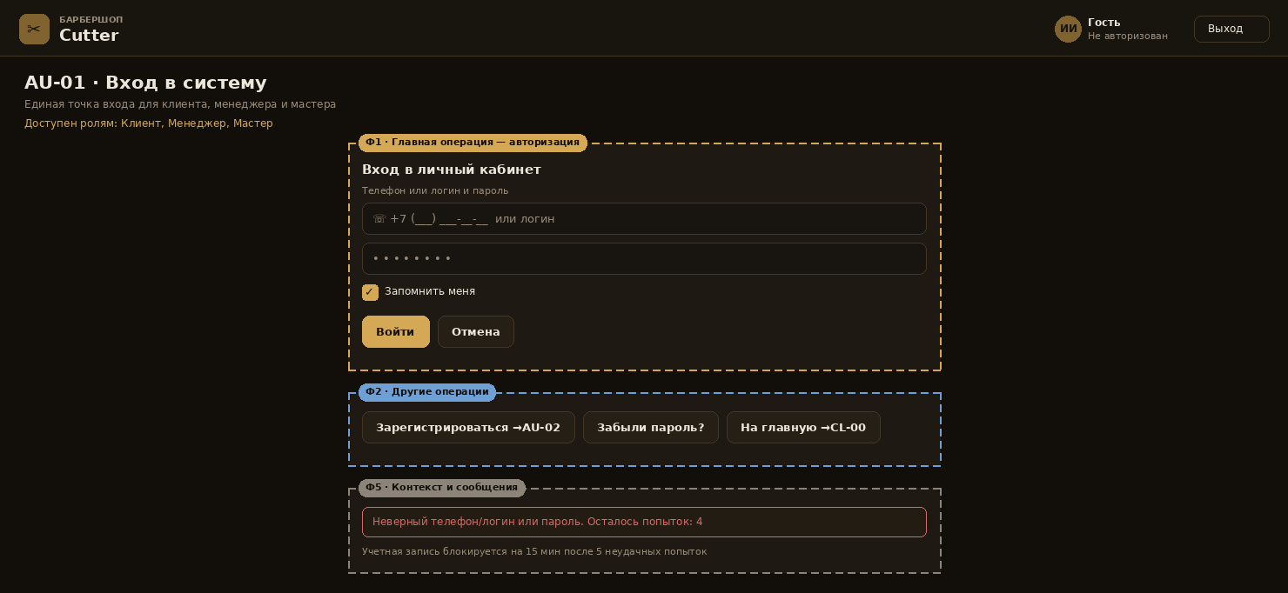
Рисунок 1 — Макет экранной формы AU-01 «Вход в систему». Роли: Клиент, Менеджер, Мастер
Таблица 5 — AU-01. Состав экрана: фреймы, вызовы операций и отказ от операции
Фрейм | Назначение | Состав фрейма и элементы управления
Ф1 | Главная операция — авторизация | Поля «Телефон или логин» и «Пароль», флажок «Запомнить меня», кнопки «Войти» и «Отмена»
Ф2 | Другие операции | «Зарегистрироваться» (→ AU-02), «Забыли пароль?», «На главную» (→ CL-00)
Ф5 | Контекст и сообщения | Сообщения об ошибке авторизации, счетчик оставшихся попыток, информация о блокировке
Вызовы | Переход далее и отказ от операции | Переход далее: «Войти» → CL-00 (клиент) / MN-00 (менеджер) / MS-00 (мастер). Переход к смежным операциям: «Зарегистрироваться» → AU-02. Отказ от операции: «Отмена» или закрытие формы → CL-00, введенные данные не сохраняются
Таблица 6 — AU-01. Основные операции: права доступа, условия выполнения и результат
Операция | Права доступа по ролям | Условия выполнения операции | Результат над данными в текущем окне | Результат в других частях системы
Войти (авторизация) | Клиент, менеджер, мастер — выполнение | Заполнены оба поля; учетная запись существует и не заблокирована; пара «логин — пароль» верна | Форма закрывается, поля очищаются | Создается сессия пользователя с набором прав его роли; открывается стартовый экран роли; фиксируется дата и время входа
Отклонить вход | Система (автоматически) | Пара «логин — пароль» не найдена либо учетная запись заблокирована | Поле «Пароль» очищается, выводится сообщение, счетчик попыток уменьшается на 1 | После 5 неудачных попыток учетная запись блокируется на 15 минут, событие записывается в журнал аудита
Перейти к саморегистрации | Клиент — выполнение; менеджер и мастер — недоступно | Пользователь не авторизован | Форма закрывается без сохранения | Открывается AU-02
Восстановить пароль | Клиент, менеджер, мастер — выполнение | Указан телефон, зарегистрированный в системе | Выводится сообщение об отправке кода | Генерируется временный пароль и отправляется СМС на телефон учетной записи
Отказ от операции | Клиент, менеджер, мастер — выполнение | В любой момент до нажатия «Войти» | Введенные данные не сохраняются | Сессия не создается, переход на CL-00
Таблица 7 — AU-01. Обеспечивающие операции
Операция | Поля и параметры | Состояние по умолчанию и сохранение | Точность совпадения | Сообщение при отсутствии результата
Сортировка | Не применяется — экран не содержит списков | — | — | —
Фильтрация | Не применяется | — | — | —
Поиск | Не применяется | — | — | —
Дублирование | Не применяется | — | — | —
Расчет итогов | Счетчик оставшихся попыток входа | 5 попыток | — | «Учетная запись временно заблокирована. Повторите вход через 15 минут»
Объект (класс) данных: Учетная запись пользователя (Пользователь, Роль пользователя)
Таблица 8 — AU-01. Данные — форма карточки. Пагинация: Пагинация не требуется — на экране одна карточка
Краткое наименование поля | Мнемоника | Описание | Тип и длина | Обяз. | Значение по умолчанию | Визуализация NULL / переполнение | Элемент управления и источник значений | Условия и проверки | Сообщение об ошибке
Телефон / логин | LOGIN | Идентификатор пользователя: телефон в маске или логин | Строка, 18 | Да | Пусто | Плейсхолдер «+7 (___) ___-__-__»; текст не переносится | Поле ввода с маской ввода телефона | Маска +7 (XXX) XXX-XX-XX или логин от 4 символов | Введите телефон в формате +7 (XXX) XXX-XX-XX
Пароль | PWD | Пароль учетной записи, отображается маскированно | Строка, 6–32 | Да | Пусто | Символы заменяются точками; переполнение невозможно | Поле ввода пароля со скрытием символов и кнопкой показа | Не пустое | Поле обязательно для заполнения
Запомнить меня | REMEMBER | Продлевает срок жизни сессии до 30 суток | Логический | Нет | Выключен | — | Флажок | Дополнительных проверок нет | —
Роль пользователя | ROLE | Определяется системой по учетной записи, на экране не вводится | Строка, 50 | Да | Определяется системой | — | Определяется системой, не вводится пользователем | Роль должна быть активна | Доступ запрещен: роль отключена
Статус учетной записи | ACC_ST | Активна / Заблокирована / Требует смены пароля | Перечисление | Да | Активна | — | Только чтение — сообщение системы | Вход только при статусе «Активна» | Учетная запись заблокирована, обратитесь к менеджеру
Таблица 9 — AU-01. Логирование
Операция, требующая логирования | Атрибуты, сохраняемые при логировании | Служебные поля, требующие логирования
Успешный вход | Логин, роль, филиал сессии | Дата, время, ID пользователя, IP-адрес, устройство
Неудачная попытка входа | Введенный логин, причина отказа, номер попытки | Дата, время, IP-адрес
Блокировка учетной записи | Логин, число попыток, срок блокировки | Дата, время, IP-адрес
Запрос восстановления пароля | Логин, канал отправки, статус доставки | Дата, время, IP-адрес

3.2. AU-02 — Саморегистрация клиента
Роли, которым доступен экран: Клиент
Основное предназначение: Создать учетную запись клиента самостоятельно (UC01)
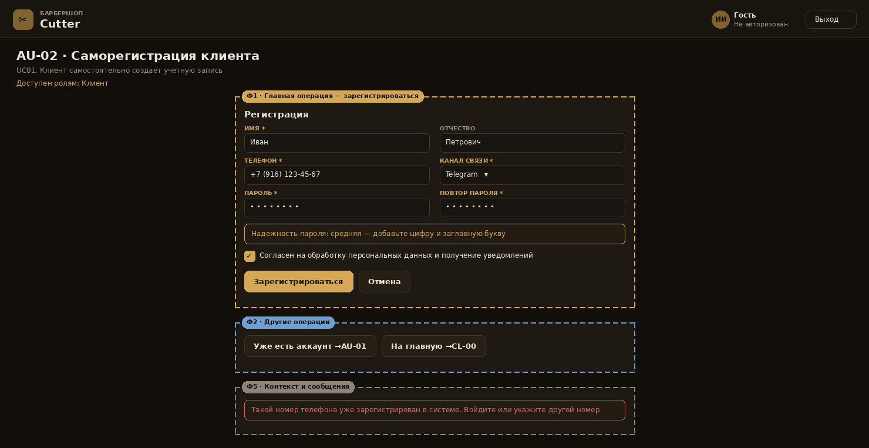
Рисунок 2 — Макет экранной формы AU-02 «Саморегистрация клиента». Роли: Клиент
Таблица 10 — AU-02. Состав экрана: фреймы, вызовы операций и отказ от операции
Фрейм | Назначение | Состав фрейма и элементы управления
Ф1 | Главная операция — зарегистрироваться | Карточка ввода: имя, отчество, телефон, канал связи, пароль и его повтор, индикатор надежности пароля, согласие на обработку данных, кнопки «Зарегистрироваться» и «Отмена»
Ф2 | Другие операции | «Уже есть аккаунт» (→ AU-01), «На главную» (→ CL-00)
Ф5 | Контекст и сообщения | Сообщение о занятости телефона, подсказки по надежности пароля
Вызовы | Переход далее и отказ от операции | Переход далее: «Зарегистрироваться» → AU-03. Отказ: «Отмена» → CL-00 без сохранения введенных данных. Смежные переходы: «Уже есть аккаунт» → AU-01
Таблица 11 — AU-02. Основные операции: права доступа, условия выполнения и результат
Операция | Права доступа по ролям | Условия выполнения операции | Результат над данными в текущем окне | Результат в других частях системы
Проверить телефон | Клиент — выполнение (автоматически при потере фокуса поля) | Телефон введен и соответствует маске | Поле подсвечивается зеленым либо выводится сообщение о занятости | Выполняется запрос уникальности к сущности «Клиент»
Оценить надежность пароля | Система — выполнение | Введено не менее 1 символа пароля | Выводится уровень: слабый / средний / высокий | Не влияет; при уровне «слабый» регистрация допускается с предупреждением
Зарегистрироваться | Клиент — выполнение | Все обязательные поля заполнены; телефон не зарегистрирован; пароли совпадают; получено согласие на обработку данных | Форма закрывается, выполняется переход на AU-03 | Создается клиент со статусом «Активен»; формируется логин (номер телефона); отправляется СМС с именем и логином; клиент становится доступен для выбора на MN-04 и MN-06
Отказ от регистрации | Клиент — выполнение | В любой момент до нажатия «Зарегистрироваться» | Введенные данные не сохраняются | Учетная запись не создается, переход на CL-00
Таблица 12 — AU-02. Обеспечивающие операции
Операция | Поля и параметры | Состояние по умолчанию и сохранение | Точность совпадения | Сообщение при отсутствии результата
Сортировка | Не применяется | — | — | —
Фильтрация | Не применяется | — | — | —
Поиск | Скрытый поиск дубля по телефону при потере фокуса поля «Телефон» | — | Точное совпадение по нормализованному номеру (только цифры) | «Такой номер телефона уже зарегистрирован в системе. Войдите или укажите другой номер»
Дублирование | Не применяется | — | — | —
Расчет итогов | Индикатор надежности пароля (слабый / средний / высокий) | Не рассчитан | — | «Надежность пароля: слабая — добавьте цифру и заглавную букву»
Объект (класс) данных: Клиент (учетная запись клиента)
Таблица 13 — AU-02. Данные — форма карточки. Пагинация: Пагинация не требуется
Краткое наименование поля | Мнемоника | Описание | Тип и длина | Обяз. | Значение по умолчанию | Визуализация NULL / переполнение | Элемент управления и источник значений | Условия и проверки | Сообщение об ошибке
Имя | NAME | Имя клиента | Строка, 50 | Да | Пусто | Плейсхолдер «Иван»; обрезка не применяется, поле растет по ширине формы | Однострочное поле ввода | Не пустое после удаления пробелов, только буквы и дефис | Введите имя
Отчество | PATR | Отчество клиента | Строка, 50 | Нет | Пусто | При отсутствии в списках выводится «—» | Однострочное поле ввода | Только буквы и дефис | Отчество указано некорректно
Телефон | PHONE | Номер телефона, он же логин | Строка, 18 | Да | Пусто | Маска ввода +7 (XXX) XXX-XX-XX | Поле ввода с маской ввода телефона | Соответствие маске и уникальность | Такой номер телефона уже зарегистрирован в системе
Канал связи | CHAN | Канал получения уведомлений | Строка, 20 | Да | СМС | Список только активных значений | Выпадающий список — справочник «Каналы связи» | Обязательный выбор | Выберите канал связи
Пароль | PWD | Пароль учетной записи | Строка, 6–32 | Да | Пусто | Маскируется точками | Поле ввода пароля с индикатором надежности | Не короче 6 символов | Пароль должен содержать не менее 6 символов
Повтор пароля | PWD2 | Подтверждение пароля | Строка, 6–32 | Да | Пусто | Маскируется точками | Поле ввода пароля | Совпадает с полем «Пароль» | Пароли не совпадают
Согласие на обработку данных | AGREE | Согласие на обработку ПДн и получение уведомлений | Логический | Да | Выключено | — | Флажок | Должно быть включено | Без согласия регистрация невозможна
Таблица 14 — AU-02. Логирование
Операция, требующая логирования | Атрибуты, сохраняемые при логировании | Служебные поля, требующие логирования
Создание учетной записи клиента | Имя, отчество, телефон, канал связи, способ регистрации «самостоятельно» | Дата, время, ID созданного клиента, IP-адрес
Отказ по неуникальному телефону | Введенный телефон, ID существующего клиента | Дата, время, IP-адрес
Отправка СМС о регистрации | Телефон, шаблон сообщения, статус доставки | Дата, время, ID клиента

3.3. AU-03 — Результат регистрации
Роли, которым доступен экран: Клиент
Основное предназначение: Подтвердить клиенту факт создания учетной записи и направить его к бронированию
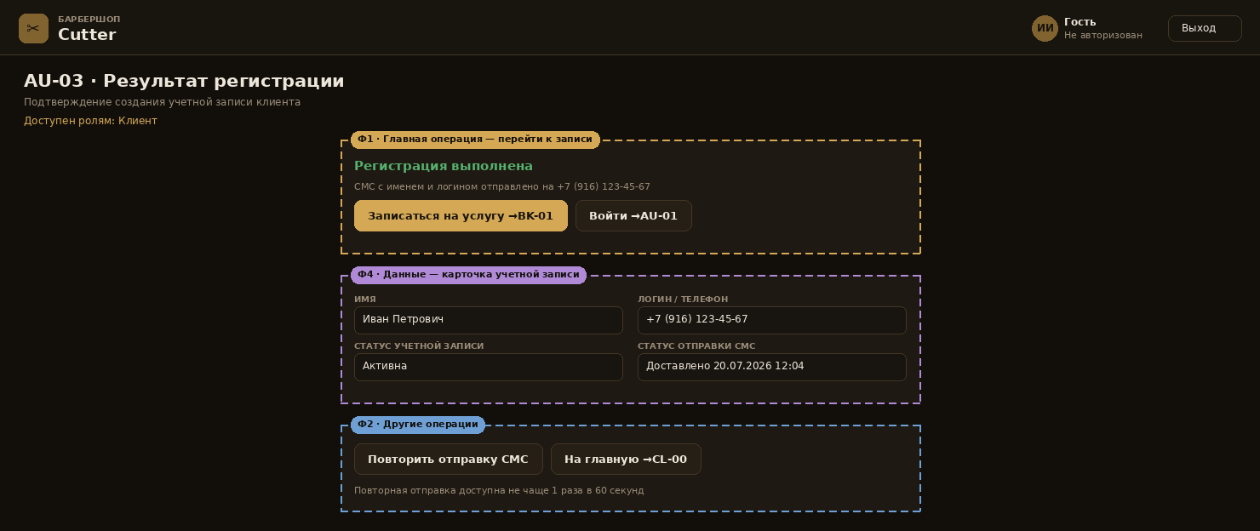
Рисунок 3 — Макет экранной формы AU-03 «Результат регистрации». Роли: Клиент
Таблица 15 — AU-03. Состав экрана: фреймы, вызовы операций и отказ от операции
Фрейм | Назначение | Состав фрейма и элементы управления
Ф1 | Главная операция — перейти к записи | Сообщение об успешной регистрации и кнопка «Записаться на услугу» (→ BK-01)
Ф4 | Данные — карточка учетной записи | Имя, логин (телефон), статус учетной записи, статус отправки СМС — только чтение
Ф2 | Другие операции | «Повторить отправку СМС», «Войти» (→ AU-01), «На главную» (→ CL-00)
Вызовы | Переход далее и отказ от операции | Переход далее: «Записаться на услугу» → BK-01. Смежные переходы: «Войти» → AU-01, «На главную» → CL-00. Отказ от операции: закрытие экрана — учетная запись уже создана и сохраняется
Таблица 16 — AU-03. Основные операции: права доступа, условия выполнения и результат
Операция | Права доступа по ролям | Условия выполнения операции | Результат над данными в текущем окне | Результат в других частях системы
Просмотреть результат регистрации | Клиент — чтение своих данных | Учетная запись успешно создана | Отображается карточка в режиме «только чтение» | Не влияет
Повторить отправку СМС | Клиент — выполнение | С момента предыдущей отправки прошло не менее 60 секунд | Обновляется поле «Статус отправки СМС» | Формируется и отправляется новое СМС; событие фиксируется в журнале отправок
Перейти к бронированию | Клиент — выполнение | Учетная запись активна | Экран закрывается | Открывается BK-01 с авторизованной сессией клиента
Таблица 17 — AU-03. Обеспечивающие операции
Операция | Поля и параметры | Состояние по умолчанию и сохранение | Точность совпадения | Сообщение при отсутствии результата
Сортировка | Не применяется | — | — | —
Фильтрация | Не применяется | — | — | —
Поиск | Не применяется | — | — | —
Дублирование | Не применяется | — | — | —
Расчет итогов | Таймер обратного отсчета до повторной отправки СМС | 60 секунд | — | «Повторная отправка будет доступна через 00:47»
Объект (класс) данных: Клиент (учетная запись клиента), Уведомление
Таблица 18 — AU-03. Данные — форма карточки. Пагинация: Пагинация не требуется
Краткое наименование поля | Мнемоника | Описание | Тип и длина | Обяз. | Значение по умолчанию | Визуализация NULL / переполнение | Элемент управления и источник значений | Условия и проверки | Сообщение об ошибке
Имя | NAME | Имя и отчество клиента | Строка, 100 | Да | Из учетной записи | Отчество при отсутствии не выводится | Только чтение — выводится меткой | Только чтение | —
Логин / телефон | LOGIN | Логин клиента (номер телефона) | Строка, 18 | Да | Из учетной записи | Маска +7 (XXX) XXX-XX-XX | Только чтение — выводится меткой | Только чтение | —
Статус учетной записи | ACC_ST | Активна / Требует подтверждения | Перечисление | Да | Активна | — | Только чтение — метка со значением из перечисления | Только чтение | —
Статус отправки СМС | SMS_ST | Результат доставки уведомления о регистрации | Перечисление | Да | Отправлено | При отсутствии данных выводится «Ожидает отправки» | Только чтение — метка со значением из перечисления | При статусе «Ошибка» активируется кнопка «Повторить отправку СМС» | —
Таблица 19 — AU-03. Логирование
Операция, требующая логирования | Атрибуты, сохраняемые при логировании | Служебные поля, требующие логирования
Просмотр результата регистрации | ID клиента | Дата, время, IP-адрес
Повторная отправка СМС | Телефон, номер попытки, статус доставки | Дата, время, ID клиента, IP-адрес

3.4. CL-00 — Главная страница
Роли, которым доступен экран: Клиент
Основное предназначение: Начать запись на услугу и получить обзор услуг, мастеров и ближайших свободных слотов
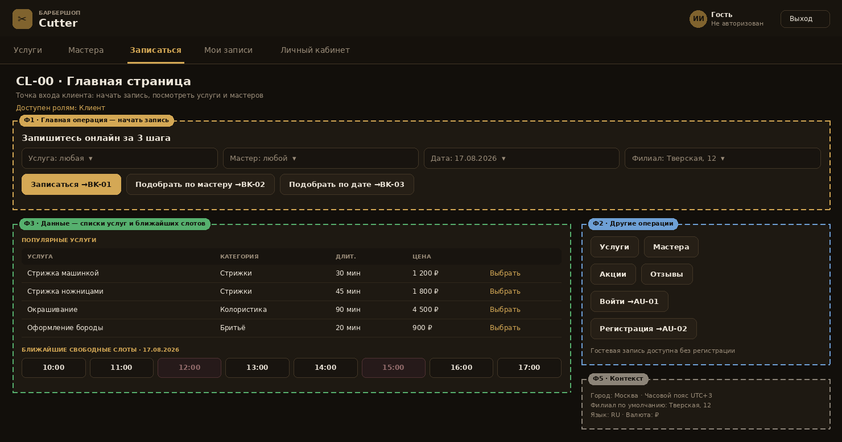
Рисунок 4 — Макет экранной формы CL-00 «Главная страница». Роли: Клиент
Таблица 20 — CL-00. Состав экрана: фреймы, вызовы операций и отказ от операции
Фрейм | Назначение | Состав фрейма и элементы управления
Ф1 | Главная операция — начать запись | Быстрый выбор «Услуга / Мастер / Дата / Филиал» и кнопка «Записаться» (→ BK-01)
Ф3 | Данные — списки услуг и ближайших слотов | Список популярных активных услуг и сетка ближайших свободных слотов на выбранную дату
Ф2 | Другие операции | «Услуги», «Мастера», «Акции», «Отзывы», «Войти» (→ AU-01), «Регистрация» (→ AU-02)
Ф5 | Контекст | Город, филиал по умолчанию, часовой пояс, язык и валюта интерфейса
Вызовы | Переход далее и отказ от операции | Переход далее: «Записаться» → BK-01; «Подобрать по мастеру» → BK-02; «Подобрать по дате» → BK-03. Смежные переходы: AU-01, AU-02. Отказ от операции не требуется — экран не изменяет данные
Таблица 21 — CL-00. Основные операции: права доступа, условия выполнения и результат
Операция | Права доступа по ролям | Условия выполнения операции | Результат над данными в текущем окне | Результат в других частях системы
Начать запись | Клиент — выполнение; менеджер — чтение (использует MN-06) | В справочниках есть хотя бы одна активная услуга и один свободный слот | Предварительный выбор сохраняется в контексте сессии бронирования | Открывается BK-01 с предзаполненными филиалом и датой
Просмотреть услуги и мастеров | Клиент — чтение только активных записей | Записи справочников имеют статус «Активна» | Отображаются списки | Не влияет
Выбрать слот из виджета | Клиент — выполнение | Слот свободен на момент нажатия | Слот помечается как выбранный | Открывается BK-03 с предвыбранными датой и временем
Войти / зарегистрироваться | Клиент — выполнение | Пользователь не авторизован | Экран сохраняется в истории переходов | Открывается AU-01 или AU-02, после входа — возврат на CL-00
Таблица 22 — CL-00. Обеспечивающие операции
Операция | Поля и параметры | Состояние по умолчанию и сохранение | Точность совпадения | Сообщение при отсутствии результата
Сортировка | Услуги — по популярности; слоты — по времени начала | По популярности; сортировка не сохраняется между сессиями | — | «Нет данных для отображения»
Фильтрация | Филиал, услуга, мастер, дата | Филиал — по геолокации или последнему выбору, дата — сегодня; выбор сохраняется в течение сессии | — | «На выбранную дату свободных слотов нет. Выберите другую дату»
Поиск | Быстрый поиск по названию услуги и ФИО мастера | Поле пустое | Частичное совпадение без учета регистра, с любой позиции строки | «Ничего не найдено по запросу “…”»
Дублирование | Не применяется | — | — | —
Расчет итогов | Количество свободных слотов на выбранную дату | Рассчитывается при открытии экрана | — | «Свободных слотов не найдено»
Объект (класс) данных: Услуга, Сотрудник, Филиал, Слот (форматы полей — по ex02, табл. 1–5)
Таблица 23 — CL-00. Данные — форма списка. Пагинация: Услуги — 10 записей в блоке «Популярные услуги» с переходом «Все услуги»; слоты — без пагинации, выводятся ближайшие 8 слотов
Краткое наименование поля | Мнемоника | Описание | Тип и длина | Обяз. | Значение по умолчанию | Визуализация NULL / переполнение | Элемент управления и источник значений | Условия и проверки | Сообщение об ошибке
Услуга | SRV_NAME | Наименование активной услуги | Строка, 100 | Да | — | Обрезка с многоточием, полный текст в подсказке | Выпадающий список в Ф1 — справочник «Услуги»; в списке Ф3 строка выбирается нажатием | Только активные записи | —
Категория | SRV_CAT | Группа услуг | Строка, 50 | Да | — | Выводится тегом | Только чтение — метка; в Ф2 используется как выпадающий фильтр | Дополнительных проверок нет | —
Длительность | SRV_DUR | Время оказания услуги, мин | Целое | Да | — | Формат «30 мин» | Только чтение — выводится в карточке услуги | От 15 до 240, кратно 5 | —
Цена | SRV_PRICE | Стоимость услуги | Десятичное, 10.2 | Да | — | Формат «1 200 ₽», разряды разделены пробелом | Только чтение — выводится в карточке услуги | Не отрицательная | —
Слот | SLOT_T | Время начала свободного слота | Время (ЧЧ:ММ) | Да | — | Занятые слоты выводятся неактивными | Кнопка слота в сетке Ф3; дата выбирается в календаре Ф1 | Отображаются только слоты со статусом «Свободен» | —
Филиал | BR | Филиал оказания услуги | Строка, 100 | Да | Филиал по умолчанию | Обрезка с многоточием | Выпадающий список в Ф1 и Ф5 — справочник «Филиалы» | Только активные филиалы | —
Таблица 24 — CL-00. Логирование
Операция, требующая логирования | Атрибуты, сохраняемые при логировании | Служебные поля, требующие логирования
Открытие экрана неавторизованным пользователем | Филиал, дата, источник перехода | Дата, время, IP-адрес, идентификатор сессии
Начало сценария бронирования | Предвыбранные услуга, мастер, дата, филиал | Дата, время, идентификатор сессии

3.5. BK-01 — Выбор услуги
Роли, которым доступен экран: Клиент, Менеджер
Основное предназначение: Выбрать услугу для записи (шаг 1 из 4 сценария UC03)
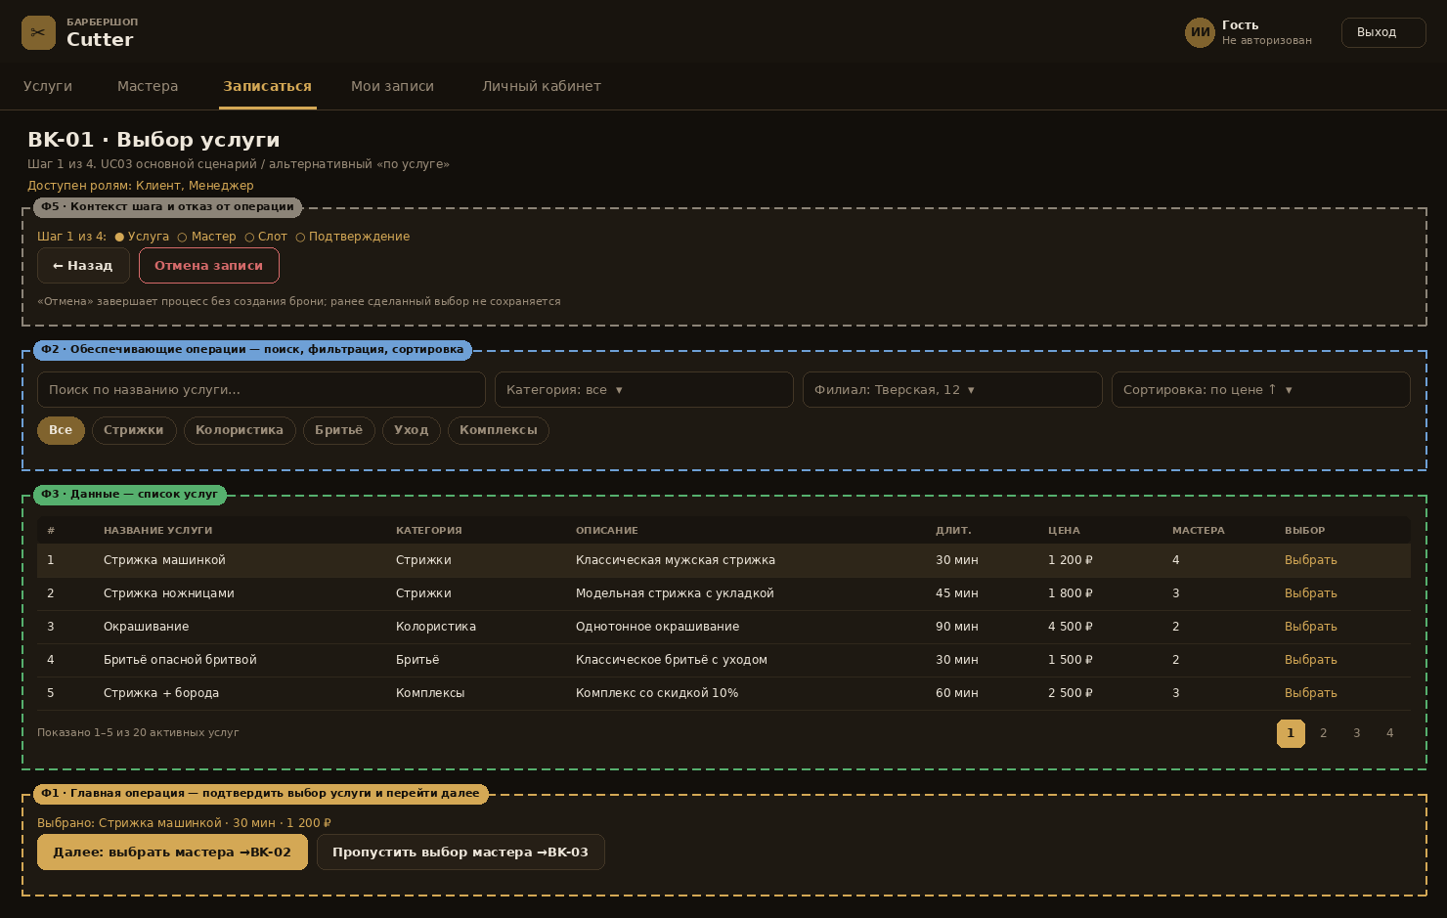
Рисунок 5 — Макет экранной формы BK-01 «Выбор услуги». Роли: Клиент, Менеджер
Таблица 25 — BK-01. Состав экрана: фреймы, вызовы операций и отказ от операции
Фрейм | Назначение | Состав фрейма и элементы управления
Ф5 | Контекст шага и отказ от операции | Индикатор шага «1 из 4», кнопки «Назад» и «Отмена записи»
Ф2 | Обеспечивающие операции | Поиск по названию, фильтр по категории и филиалу, сортировка, теги категорий
Ф3 | Данные — список услуг | Таблица активных услуг: название, категория, описание, длительность, цена, число мастеров
Ф1 | Главная операция — выбрать услугу и перейти далее | Строка с выбранной услугой и кнопки «Далее: выбрать мастера» / «Пропустить выбор мастера»
Вызовы | Переход далее и отказ от операции | Переход далее: «Далее» → BK-02, «Пропустить выбор мастера» → BK-03. Возврат: «Назад» → CL-00 (клиент) или MN-06 (менеджер) с сохранением выбора в рамках сессии. Отказ от операции: «Отмена записи» → CL-00 / MN-00, бронь не создается
Таблица 26 — BK-01. Основные операции: права доступа, условия выполнения и результат
Операция | Права доступа по ролям | Условия выполнения операции | Результат над данными в текущем окне | Результат в других частях системы
Выбрать услугу | Клиент — выполнение для себя; менеджер — выполнение для выбранного клиента; мастер — недоступно | Услуга активна и оказывается хотя бы одним активным мастером выбранного филиала | Строка списка выделяется, кнопка «Далее» становится активной, в Ф1 выводится сводка выбора | Услуга помещается в контекст бронирования; на BK-02 формируется список мастеров, оказывающих эту услугу
Открыть описание услуги | Клиент, менеджер — чтение | Услуга выбрана в списке | Раскрывается описание, длительность и цена | Не влияет
Пропустить выбор мастера | Клиент, менеджер — выполнение | Услуга выбрана | Экран закрывается | В контекст записывается «Любой свободный мастер»; на BK-03 выводятся слоты всех мастеров услуги
Отказ от операции | Клиент, менеджер — выполнение | В любой момент | Выбор услуги не сохраняется | Сценарий бронирования прерывается, бронь не создается
Таблица 27 — BK-01. Обеспечивающие операции
Операция | Поля и параметры | Состояние по умолчанию и сохранение | Точность совпадения | Сообщение при отсутствии результата
Сортировка | По названию (А-Я), по цене, по длительности, по популярности | По популярности; выбор сохраняется до конца сессии бронирования | — | —
Фильтрация | Категория, филиал, диапазон цены, длительность | Категория «Все», филиал — из контекста; фильтр сохраняется при возврате «Назад» с BK-02/BK-03 | — | «По выбранным критериям ничего не найдено. Попробуйте изменить фильтры»
Поиск | Название услуги, описание услуги | Поле пустое | Частичное совпадение без учета регистра, с любой позиции строки, поиск по мере ввода | «Ничего не найдено по запросу “…”»
Дублирование | Не применяется — экран не создает записи справочника | — | — | —
Расчет итогов | Количество найденных активных услуг и диапазон цен в подвале списка | Пересчитывается при изменении фильтра | — | «Нет данных для отображения»
Объект (класс) данных: Услуга (справочник «Услуги», ex02, табл. 1), связь «Мастер — Услуга»
Таблица 28 — BK-01. Данные — форма списка. Пагинация: Да, 10 записей на страницу, с указанием «Показано 1–10 из N»
Краткое наименование поля | Мнемоника | Описание | Тип и длина | Обяз. | Значение по умолчанию | Визуализация NULL / переполнение | Элемент управления и источник значений | Условия и проверки | Сообщение об ошибке
№ | ROW_NO | Порядковый номер строки на странице | Целое | Да | Автонумерация | — | Только чтение — числовое значение в ячейке | Дополнительных проверок нет | —
Название услуги | SRV_NAME | Наименование услуги | Строка, 100 | Да | — | Обрезка с многоточием, полный текст в подсказке | Только чтение — значение справочника «Услуги» | Выводятся только активные услуги | —
Категория | SRV_CAT | Группа услуг | Строка, 50 | Да | — | Выводится тегом | Только чтение — метка; в Ф2 используется как выпадающий фильтр (перечень категорий приведен в ex02) | Дополнительных проверок нет | —
Описание | SRV_DESC | Краткое описание услуги | Строка, 500 | Нет | Пусто | При отсутствии значения выводится «—»; обрезка с многоточием | Только чтение — текст в ячейке списка | Дополнительных проверок нет | —
Длительность | SRV_DUR | Время оказания, мин | Целое | Да | — | Формат «30 мин» | Только чтение — числовое значение в ячейке | От 15 до 240, кратно 5 | —
Цена | SRV_PRICE | Стоимость услуги | Десятичное, 10.2 | Да | — | Формат «1 200 ₽» | Только чтение — числовое значение в ячейке | Не отрицательная | —
Мастера | SRV_MST | Количество активных мастеров, оказывающих услугу | Целое | Да | 0 | При значении 0 строка неактивна | Только чтение — числовое значение в ячейке | Услугу оказывает хотя бы один активный мастер | Услугу временно никто не оказывает. Выберите другую услугу
Выбор | SEL | Действие выбора услуги | Кнопка | Да | — | — | Кнопка действия в строке списка | Дополнительных проверок нет | —
Таблица 29 — BK-01. Логирование
Операция, требующая логирования | Атрибуты, сохраняемые при логировании | Служебные поля, требующие логирования
Выбор услуги в сценарии бронирования | ID услуги, филиал, роль инициатора | Дата, время, идентификатор сессии, ID пользователя
Отказ от бронирования на шаге 1 | Шаг сценария, выбранные значения | Дата, время, идентификатор сессии

3.6. BK-02 — Выбор мастера
Роли, которым доступен экран: Клиент, Менеджер
Основное предназначение: Выбрать мастера для оказания услуги (шаг 2 из 4, UC03 п. 6–7)
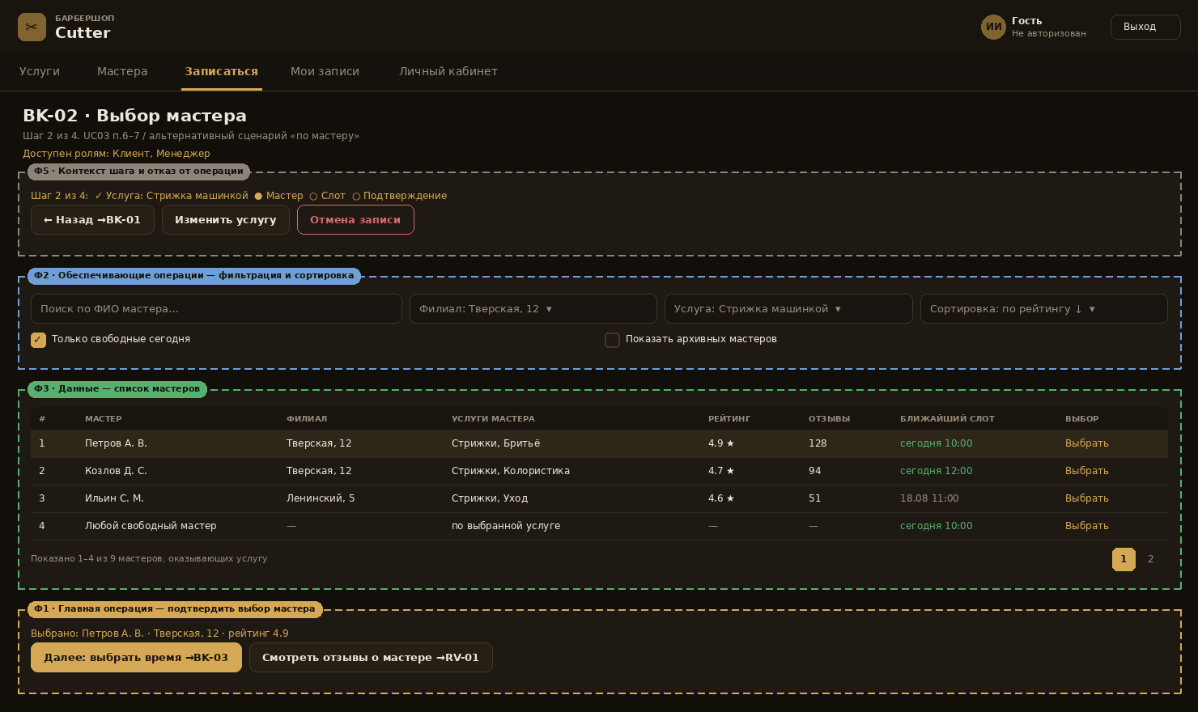
Рисунок 6 — Макет экранной формы BK-02 «Выбор мастера». Роли: Клиент, Менеджер
Таблица 30 — BK-02. Состав экрана: фреймы, вызовы операций и отказ от операции
Фрейм | Назначение | Состав фрейма и элементы управления
Ф5 | Контекст шага и отказ от операции | Индикатор шага «2 из 4» с ранее сделанным выбором, кнопки «Назад», «Изменить услугу», «Отмена записи»
Ф2 | Обеспечивающие операции | Поиск по ФИО, фильтр по филиалу и услуге, сортировка по рейтингу, флажок «Только свободные сегодня»
Ф3 | Данные — список мастеров | Таблица: ФИО, филиал, услуги мастера, рейтинг, число отзывов, ближайший свободный слот
Ф1 | Главная операция — выбрать мастера | Сводка выбора и кнопки «Далее: выбрать время», «Смотреть отзывы»
Вызовы | Переход далее и отказ от операции | Переход далее: «Далее» → BK-03. Возврат: «Назад» → BK-01. Смежные переходы: «Смотреть отзывы» → RV-01. Отказ от операции: «Отмена записи» → CL-00 / MN-00
Таблица 31 — BK-02. Основные операции: права доступа, условия выполнения и результат
Операция | Права доступа по ролям | Условия выполнения операции | Результат над данными в текущем окне | Результат в других частях системы
Выбрать мастера | Клиент — выполнение; менеджер — назначение мастера клиенту; мастер — недоступно | Сотрудник активен, имеет роль «Мастер», оказывает выбранную услугу и имеет хотя бы один свободный слот | Строка выделяется, кнопка «Далее» активируется | Мастер помещается в контекст бронирования; на BK-03 формируется расписание только этого мастера
Выбрать вариант «Любой свободный мастер» | Клиент, менеджер — выполнение | Услуга оказывается хотя бы одним мастером | Строка «Любой свободный мастер» выделяется | На BK-03 выводится объединенное расписание всех мастеров услуги; конкретный мастер закрепляется при подтверждении на BK-04
Просмотреть отзывы о мастере | Клиент, менеджер — чтение | У мастера есть хотя бы один отзыв | Открывается список отзывов | Открывается RV-01 с фильтром по выбранному мастеру
Изменить услугу | Клиент, менеджер — выполнение | Сценарий бронирования не завершен | Выбор мастера сбрасывается | Возврат на BK-01, список мастеров будет пересчитан
Отказ от операции | Клиент, менеджер — выполнение | В любой момент | Выбор не сохраняется | Сценарий прерывается, бронь не создается
Таблица 32 — BK-02. Обеспечивающие операции
Операция | Поля и параметры | Состояние по умолчанию и сохранение | Точность совпадения | Сообщение при отсутствии результата
Сортировка | По рейтингу, по ФИО (А-Я), по времени ближайшего свободного слота | По рейтингу по убыванию; сохраняется до конца сессии бронирования | — | —
Фильтрация | Филиал, услуга, признак «только свободные сегодня», минимальный рейтинг | Филиал и услуга — из контекста бронирования; фильтр сохраняется при возврате | — | «Свободных мастеров по выбранным условиям нет. Измените дату или услугу»
Поиск | ФИО мастера | Поле пустое | Частичное совпадение без учета регистра, с любой позиции строки | «Мастер не найден по запросу “…”»
Дублирование | Не применяется | — | — | —
Расчет итогов | Количество мастеров, оказывающих услугу; средний рейтинг по списку | Пересчитывается при изменении фильтра | — | «Нет данных для отображения»
Объект (класс) данных: Сотрудник (справочник «Сотрудники», ex02, табл. 3), классификатор «Роли сотрудника», Отзыв, Слот
Таблица 33 — BK-02. Данные — форма списка. Пагинация: Да, 10 записей на страницу
Краткое наименование поля | Мнемоника | Описание | Тип и длина | Обяз. | Значение по умолчанию | Визуализация NULL / переполнение | Элемент управления и источник значений | Условия и проверки | Сообщение об ошибке
Мастер | MST_FIO | Фамилия и инициалы мастера | Строка, 150 | Да | — | Обрезка с многоточием | Только чтение — значение справочника «Сотрудники» | Выводятся только активные сотрудники с ролью «Мастер» | —
Филиал | BR | Филиал, за которым закреплен мастер | Строка, 100 | Да | — | Обрезка с многоточием | Только чтение — значение справочника «Филиалы» | Только активные филиалы | —
Услуги мастера | MST_SRV | Перечень услуг, оказываемых мастером | Строка, 255 | Да | — | Выводятся первые две услуги и «+N»; полный перечень в подсказке | Только чтение — текст в ячейке списка | Дополнительных проверок нет | —
Рейтинг | MST_RATE | Средняя оценка по отзывам | Десятичное, 2.1 | Нет | «—» при отсутствии отзывов | При отсутствии оценок выводится «—» | Только чтение — числовое значение в ячейке | Диапазон от 1.0 до 5.0 | —
Отзывы | MST_RV | Количество учтенных отзывов | Целое | Нет | 0 | При значении 0 выводится «—» | Только чтение — числовое значение в ячейке | Дополнительных проверок нет | —
Ближайший слот | MST_NEXT | Дата и время ближайшего свободного слота | Дата и время | Нет | «Нет свободных слотов» | При отсутствии слотов строка неактивна | Только чтение — значение связанного объекта | У мастера есть свободный слот в выбранном периоде | У мастера нет свободных слотов в выбранном периоде
Выбор | SEL | Действие выбора мастера | Кнопка | Да | — | — | Кнопка действия в строке списка | Дополнительных проверок нет | —
Таблица 34 — BK-02. Логирование
Операция, требующая логирования | Атрибуты, сохраняемые при логировании | Служебные поля, требующие логирования
Выбор мастера в сценарии бронирования | ID мастера, ID услуги, филиал | Дата, время, идентификатор сессии, ID пользователя
Выбор варианта «Любой свободный мастер» | ID услуги, филиал | Дата, время, идентификатор сессии

3.7. BK-03 — Выбор свободного слота
Роли, которым доступен экран: Клиент, Менеджер
Основное предназначение: Выбрать дату и время визита из свободных слотов (шаг 3 из 4, UC03 п. 1–3)
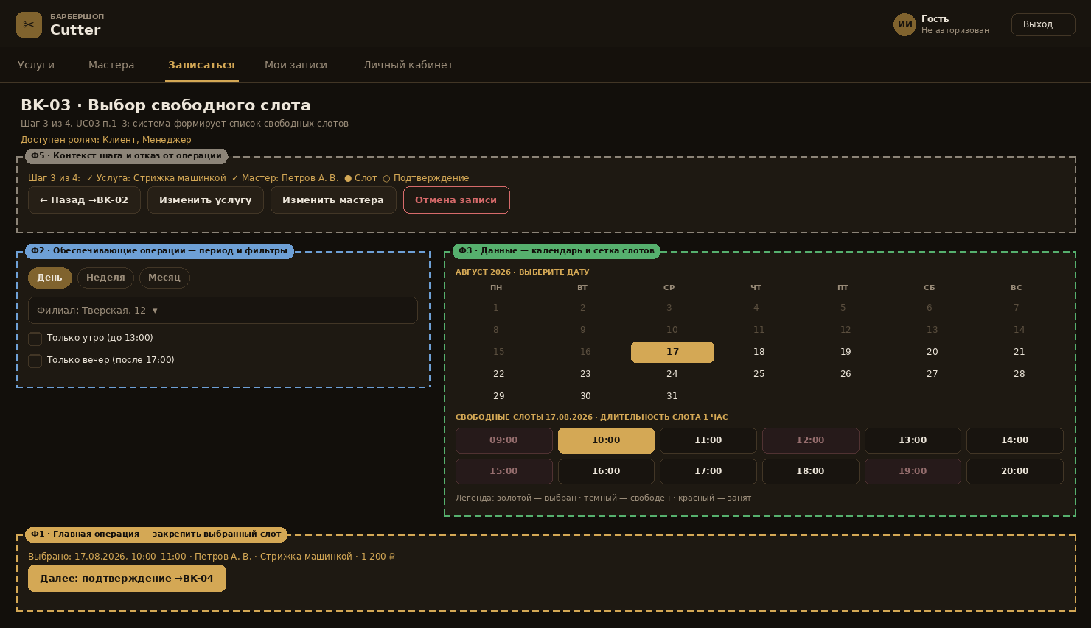
Рисунок 7 — Макет экранной формы BK-03 «Выбор свободного слота». Роли: Клиент, Менеджер
Таблица 35 — BK-03. Состав экрана: фреймы, вызовы операций и отказ от операции
Фрейм | Назначение | Состав фрейма и элементы управления
Ф5 | Контекст шага и отказ от операции | Индикатор шага «3 из 4», кнопки «Назад», «Изменить услугу», «Изменить мастера», «Отмена записи»
Ф2 | Обеспечивающие операции | Переключатель периода «День / Неделя / Месяц», фильтр по филиалу, фильтры «только утро» и «только вечер»
Ф3 | Данные — календарь и сетка слотов | Календарь месяца с отметкой доступных дат и сетка слотов выбранной даты с легендой состояний
Ф1 | Главная операция — закрепить выбранный слот | Сводка выбора и кнопка «Далее: подтверждение»
Вызовы | Переход далее и отказ от операции | Переход далее: «Далее» → BK-04. Возврат: «Назад» → BK-02. Отказ: «Отмена записи» → CL-00 / MN-00
Таблица 36 — BK-03. Основные операции: права доступа, условия выполнения и результат
Операция | Права доступа по ролям | Условия выполнения операции | Результат над данными в текущем окне | Результат в других частях системы
Сформировать список свободных слотов | Система — выполнение | Выбраны услуга и мастер (или «любой мастер»), задан период | Выводятся слоты со статусами «свободен», «занят», «выбран» | Читается расписание из сущности «Слот» с учетом филиала, мастера и длительности услуги
Выбрать слот | Клиент — выполнение для себя; менеджер — выполнение для выбранного клиента; мастер — недоступно | Слот имеет статус «Свободен» и начинается не ранее чем через 30 минут от текущего момента | Слот подсвечивается как выбранный, кнопка «Далее» активируется | Слот помещается в контекст бронирования; мягкая блокировка слота на 10 минут для исключения конкурентного бронирования
Переключить период просмотра | Клиент, менеджер — выполнение | Период выбран | Сетка слотов перерисовывается | Не влияет
Изменить услугу или мастера | Клиент, менеджер — выполнение | Сценарий не завершен | Выбор слота сбрасывается | Возврат на BK-01 или BK-02, слоты будут пересчитаны
Отказ от операции | Клиент, менеджер — выполнение | В любой момент | Мягкая блокировка слота снимается | Сценарий прерывается, бронь не создается
Таблица 37 — BK-03. Обеспечивающие операции
Операция | Поля и параметры | Состояние по умолчанию и сохранение | Точность совпадения | Сообщение при отсутствии результата
Сортировка | Слоты — по времени начала (возрастание), даты — по календарю | По времени начала, изменение не предусмотрено | — | —
Фильтрация | Филиал, мастер, дата, часть дня (утро / вечер) | Филиал и мастер — из контекста, дата — ближайшая доступная; фильтр сохраняется при возврате «Назад» | — | «На выбранную дату свободных слотов нет. Ближайшая доступная дата — 18.08.2026»
Поиск | Не применяется — навигация выполняется календарем | — | — | —
Дублирование | Не применяется | — | — | —
Расчет итогов | Количество свободных слотов на выбранную дату и в выбранной неделе | Пересчитывается при смене даты или фильтра | — | «Свободных слотов не найдено»
Объект (класс) данных: Слот (дата, время, мастер, филиал, статус), Запись (для определения занятости)
Таблица 38 — BK-03. Данные — форма списка. Пагинация: Пагинация не применяется; навигация выполняется календарем по дням, неделям и месяцам
Краткое наименование поля | Мнемоника | Описание | Тип и длина | Обяз. | Значение по умолчанию | Визуализация NULL / переполнение | Элемент управления и источник значений | Условия и проверки | Сообщение об ошибке
Дата | SLOT_D | Дата визита | Дата (ДД.ММ.ГГГГ) | Да | Ближайшая доступная дата | Недоступные даты выводятся приглушенным цветом | Календарь выбора даты в Ф2 | Дата не в прошлом и в пределах горизонта записи (90 дней) | Запись доступна не более чем на 90 дней вперед
Время начала | SLOT_T | Время начала слота, длительность слота — 1 час | Время (ЧЧ:ММ) | Да | — | Занятые слоты неактивны и выделены цветом | Кнопка слота в сетке Ф3 — выбор нажатием | Слот должен иметь статус «Свободен» | Этот слот уже занят. Выберите другое время
Мастер | MST | Мастер, за которым закреплен слот | Строка, 150 | Да | Из контекста | При выборе «любой мастер» выводится ФИО назначаемого мастера | Только чтение — значение справочника «Сотрудники» | Мастер активен и оказывает выбранную услугу | —
Филиал | BR | Филиал оказания услуги | Строка, 100 | Да | Из контекста | Обрезка с многоточием | Только чтение — значение справочника «Филиалы» | Только активные филиалы | —
Статус слота | SLOT_ST | Свободен / Занят / Выбран / Закрыт | Перечисление | Да | Свободен | Отображается цветом согласно легенде | Только чтение — метка со значением из списка: Свободен / Занят / Недоступен | Выбор возможен только для статуса «Свободен» | —
Часовой пояс | TZ | Часовой пояс филиала | Строка, 6 | Да | UTC+3 | Выводится предупреждение при отличии от часового пояса пользователя | Только чтение — подпись под календарем | Время выводится в часовом поясе филиала; пересчет в пояс клиента не выполняется | Подсказка: Время указано в часовом поясе филиала (UTC+7)
Таблица 39 — BK-03. Логирование
Операция, требующая логирования | Атрибуты, сохраняемые при логировании | Служебные поля, требующие логирования
Выбор слота | Дата, время, ID мастера, ID услуги, филиал | Дата, время, идентификатор сессии, ID пользователя
Установка и снятие мягкой блокировки слота | ID слота, срок блокировки | Дата, время, идентификатор сессии
Отказ от бронирования на шаге 3 | ID слота, шаг сценария | Дата, время, идентификатор сессии

3.8. BK-04 — Подтверждение записи
Роли, которым доступен экран: Клиент, Менеджер
Основное предназначение: Проверить сводку записи, указать контактные данные и канал связи, подтвердить бронирование (UC03 п. 8–10)
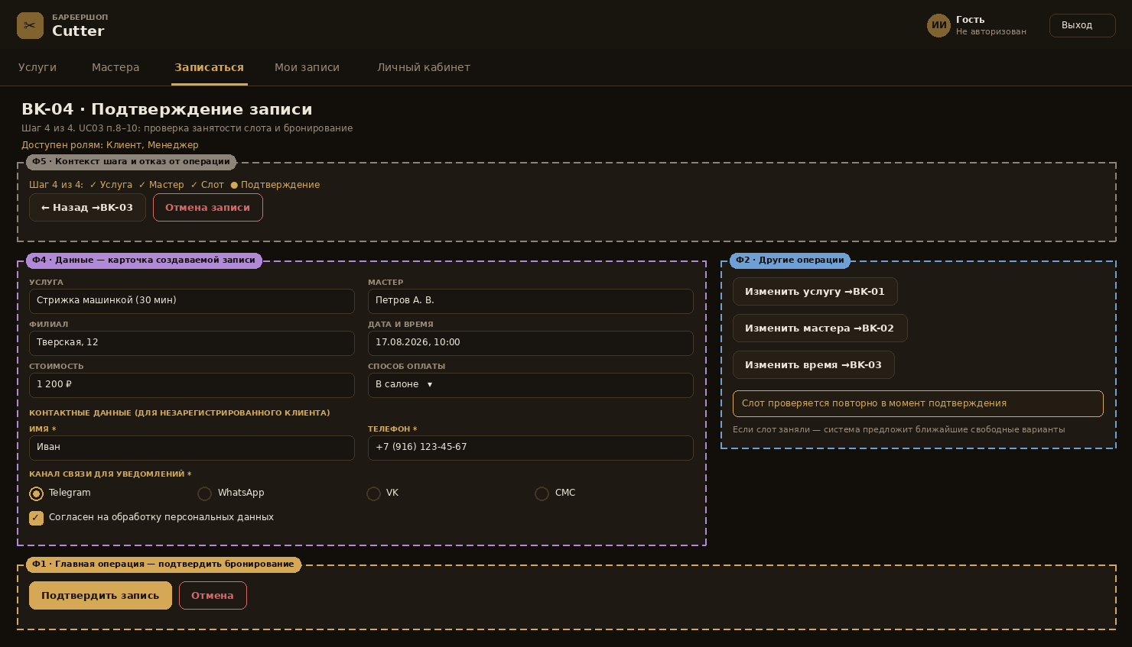
Рисунок 8 — Макет экранной формы BK-04 «Подтверждение записи». Роли: Клиент, Менеджер
Таблица 40 — BK-04. Состав экрана: фреймы, вызовы операций и отказ от операции
Фрейм | Назначение | Состав фрейма и элементы управления
Ф5 | Контекст шага и отказ от операции | Индикатор шага «4 из 4», кнопки «Назад» и «Отмена записи»
Ф4 | Данные — карточка создаваемой записи | Услуга, мастер, филиал, дата и время, стоимость, способ оплаты; контактные данные клиента или гостя; выбор канала связи; согласие на обработку данных
Ф2 | Другие операции | «Изменить услугу» (→ BK-01), «Изменить мастера» (→ BK-02), «Изменить время» (→ BK-03)
Ф1 | Главная операция — подтвердить бронирование | Кнопки «Подтвердить запись» и «Отмена»
Вызовы | Переход далее и отказ от операции | Переход далее: «Подтвердить запись» → BK-05. Возврат: «Назад» → BK-03. Отказ от операции: «Отмена» → CL-00 / MN-00, бронь не создается, мягкая блокировка слота снимается
Таблица 41 — BK-04. Основные операции: права доступа, условия выполнения и результат
Операция | Права доступа по ролям | Условия выполнения операции | Результат над данными в текущем окне | Результат в других частях системы
Повторно проверить занятость слота | Система — выполнение | Нажата кнопка «Подтвердить запись» | При успехе форма закрывается; при конфликте выводится сообщение и предлагаются ближайшие слоты | Выполняется контрольное чтение статуса слота непосредственно перед сохранением
Подтвердить бронирование | Клиент — для себя; менеджер — для выбранного клиента; мастер — недоступно | Слот свободен; заполнены обязательные контактные данные; выбран канал связи; получено согласие на обработку ПДн | Форма закрывается, выполняется переход на BK-05 | Создается запись со статусом «Подтверждена»; слот получает статус «Занят»; отправляется уведомление по выбранному каналу; запись появляется на CL-07, MN-01, MN-03 и MS-01
Изменить параметры записи | Клиент, менеджер — выполнение | Бронирование не подтверждено | Введенные контактные данные сохраняются в контексте сессии | Возврат на BK-01, BK-02 или BK-03
Выбрать канал связи | Клиент, менеджер — выполнение | Канал активен в справочнике «Каналы связи» | Значение сохраняется в карточке записи | Канал используется правилами напоминаний MN-07 и профилем клиента CL-06
Отказ от операции | Клиент, менеджер — выполнение | В любой момент до подтверждения | Данные формы не сохраняются | Запись не создается, слот освобождается
Таблица 42 — BK-04. Обеспечивающие операции
Операция | Поля и параметры | Состояние по умолчанию и сохранение | Точность совпадения | Сообщение при отсутствии результата
Сортировка | Не применяется — экран не содержит списков | — | — | —
Фильтрация | Не применяется | — | — | —
Поиск | Скрытая проверка телефона гостя по реестру клиентов | — | Точное совпадение по нормализованному номеру | «Этот номер уже зарегистрирован. Войдите, чтобы запись сохранилась в личном кабинете»
Дублирование | Для авторизованного клиента контактные данные подставляются из профиля CL-06 (аналог дублирования из существующей записи) | Подставляются автоматически, доступны для правки в рамках текущей записи | — | —
Расчет итогов | Итоговая стоимость записи: цена услуги за вычетом скидки | Рассчитывается автоматически при открытии экрана | — | «Стоимость услуги не определена. Обратитесь к менеджеру»
Объект (класс) данных: Запись (Бронь), Клиент, Услуга, Сотрудник, Филиал, Канал связи
Таблица 43 — BK-04. Данные — форма карточки. Пагинация: Пагинация не требуется — на экране одна карточка
Краткое наименование поля | Мнемоника | Описание | Тип и длина | Обяз. | Значение по умолчанию | Визуализация NULL / переполнение | Элемент управления и источник значений | Условия и проверки | Сообщение об ошибке
Услуга | SRV | Выбранная услуга и ее длительность | Строка, 100 | Да | Из контекста | Обрезка с многоточием | Выпадающий список — справочник «Услуги» | Услуга активна | Услуга недоступна для записи
Мастер | MST | Мастер, оказывающий услугу | Строка, 150 | Да | Из контекста | При варианте «любой мастер» подставляется назначенный мастер | Выпадающий список — справочник «Сотрудники» | Мастер активен и свободен в слоте | —
Филиал | BR | Филиал оказания услуги | Строка, 100 | Да | Из контекста | Обрезка с многоточием | Выпадающий список — справочник «Филиалы» | Филиал активен | —
Дата и время | SLOT | Дата и время начала визита | Дата и время | Да | Из контекста | Формат ДД.ММ.ГГГГ, ЧЧ:ММ в часовом поясе филиала | Выбор связанного объекта из списка | Слот свободен | Этот слот только что заняли. Выберите другое время
Стоимость | PRICE | Итоговая стоимость записи | Десятичное, 10.2 | Да | Цена услуги | Формат «1 200 ₽» | Числовое поле ввода | Не отрицательная | —
Способ оплаты | PAY_M | Предполагаемый способ оплаты | Перечисление | Нет | В салоне | При отсутствии выбора выводится «В салоне» | Группа переключателей: «В салоне» / «Онлайн» | Дополнительных проверок нет | —
Имя | NAME | Имя клиента или гостя | Строка, 50 | Да | Из профиля клиента | Для гостя поле пустое с плейсхолдером | Однострочное поле ввода | Не пустое | Введите имя
Телефон | PHONE | Контактный телефон для уведомлений | Строка, 18 | Да | Из профиля клиента | Маска +7 (XXX) XXX-XX-XX | Поле ввода с маской ввода телефона | Соответствие маске | Введите номер в формате +7 (XXX) XXX-XX-XX
Канал связи | CHAN | Канал отправки уведомлений и напоминаний | Строка, 20 | Да | Предпочитаемый канал клиента или СМС | Выводятся только активные каналы | Выпадающий список — справочник «Каналы связи» | Обязательный выбор | Выберите канал связи
Согласие на обработку данных | AGREE | Согласие на обработку ПДн и получение уведомлений | Логический | Да | Выключено | — | Флажок | Должно быть включено | Без согласия запись невозможна
Таблица 44 — BK-04. Логирование
Операция, требующая логирования | Атрибуты, сохраняемые при логировании | Служебные поля, требующие логирования
Создание записи | ID клиента или контакты гостя, ID услуги, ID мастера, филиал, дата, время, стоимость, канал связи | Дата, время, ID пользователя, роль, IP-адрес
Отказ по конфликту слота | ID слота, ID конкурирующей записи | Дата, время, идентификатор сессии
Отправка уведомления о бронировании | Канал, шаблон, статус доставки | Дата, время, ID записи

3.9. BK-05 — Результат записи
Роли, которым доступен экран: Клиент, Менеджер
Основное предназначение: Убедиться, что бронь создана, и получить сведения об отправленном уведомлении (UC03 п. 10–11)
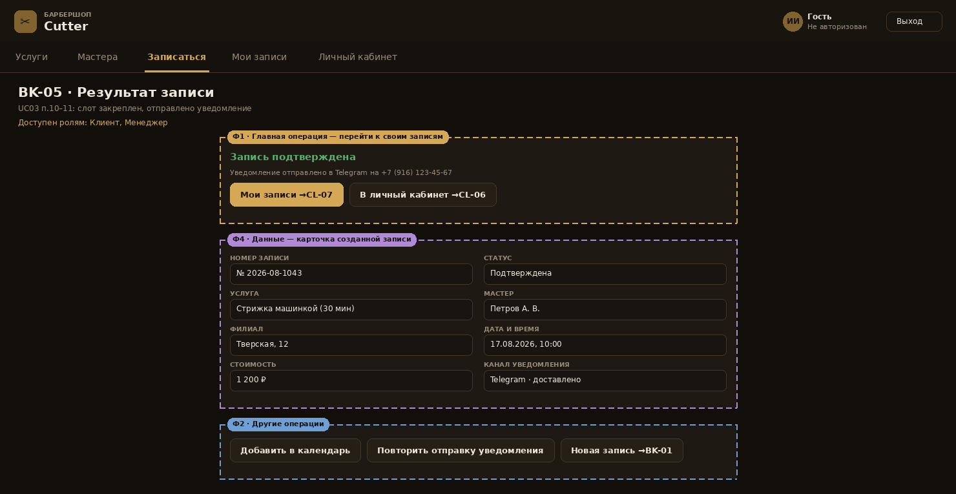
Рисунок 9 — Макет экранной формы BK-05 «Результат записи». Роли: Клиент, Менеджер
Таблица 45 — BK-05. Состав экрана: фреймы, вызовы операций и отказ от операции
Фрейм | Назначение | Состав фрейма и элементы управления
Ф1 | Главная операция — перейти к своим записям | Сообщение об успешном бронировании и кнопки «Мои записи» / «В личный кабинет»
Ф4 | Данные — карточка созданной записи | Номер и статус брони, услуга, мастер, филиал, дата и время, стоимость, канал и статус уведомления
Ф2 | Другие операции | «Добавить в календарь», «Повторить отправку уведомления», «Новая запись» (→ BK-01)
Вызовы | Переход далее и отказ от операции | Переход далее: «Мои записи» → CL-07 (клиент) или MN-01 (менеджер). Смежные переходы: CL-06, BK-01. Отказ от операции не предусмотрен — запись уже создана; ее отмена выполняется на CL-07 или MN-03
Таблица 46 — BK-05. Основные операции: права доступа, условия выполнения и результат
Операция | Права доступа по ролям | Условия выполнения операции | Результат над данными в текущем окне | Результат в других частях системы
Просмотреть результат бронирования | Клиент — чтение своей записи; менеджер — чтение и изменение | Запись создана | Отображается карточка в режиме «только чтение» | Не влияет
Повторить отправку уведомления | Клиент — для своей записи; менеджер — для любой записи филиала | С момента предыдущей отправки прошло не менее 60 секунд | Обновляется поле «Статус уведомления» | Формируется новое сообщение по выбранному каналу; результат фиксируется в журнале отправок и на MN-00 в блоке «Требует внимания»
Добавить визит в календарь | Клиент — выполнение; менеджер — операция недоступна, файл календаря формируется для клиента | Запись имеет статус «Подтверждена» | Формируется файл календаря | Не влияет на данные системы
Создать новую запись | Клиент, менеджер — выполнение | — | Экран закрывается | Запускается новый сценарий бронирования с шага BK-01
Таблица 47 — BK-05. Обеспечивающие операции
Операция | Поля и параметры | Состояние по умолчанию и сохранение | Точность совпадения | Сообщение при отсутствии результата
Сортировка | Не применяется | — | — | —
Фильтрация | Не применяется | — | — | —
Поиск | Не применяется | — | — | —
Дублирование | «Новая запись» переносит филиал и клиента в новый сценарий бронирования | Вызывается пользователем вручную | — | —
Расчет итогов | Таймер до повторной отправки уведомления | 60 секунд | — | «Повторная отправка будет доступна через 00:47»
Объект (класс) данных: Запись (Бронь), Уведомление
Таблица 48 — BK-05. Данные — форма карточки. Пагинация: Пагинация не требуется
Краткое наименование поля | Мнемоника | Описание | Тип и длина | Обяз. | Значение по умолчанию | Визуализация NULL / переполнение | Элемент управления и источник значений | Условия и проверки | Сообщение об ошибке
Номер записи | BK_NO | Уникальный номер брони | Строка, 15 | Да | Формируется системой | Формат ГГГГ-ММ-NNNN | Только чтение — выводится крупной меткой | Уникальный | Ошибка формирования номера записи
Статус записи | BK_ST | Подтверждена / Не подтверждена / Отменена / Выполнена | Перечисление | Да | Подтверждена | Выводится цветом | Только чтение — метка, фиксированный список: Не подтверждена / Подтверждена / Выполнена / Отменена | Только чтение на данном экране | —
Услуга | SRV | Услуга и ее длительность | Строка, 100 | Да | Из записи | Обрезка с многоточием | Только чтение — значение справочника «Услуги» | Только чтение | —
Мастер | MST | Мастер, оказывающий услугу | Строка, 150 | Да | Из записи | Обрезка с многоточием | Только чтение — значение справочника «Сотрудники» | Только чтение | —
Филиал | BR | Филиал оказания услуги | Строка, 100 | Да | Из записи | Обрезка с многоточием | Только чтение — значение справочника «Филиалы» | Только чтение | —
Дата и время | SLOT | Дата и время визита | Дата и время | Да | Из записи | Формат ДД.ММ.ГГГГ, ЧЧ:ММ | Только чтение — выводится меткой | Только чтение | —
Стоимость | PRICE | Стоимость услуги по записи | Десятичное, 10.2 | Да | Из записи | Формат «1 200 ₽» | Только чтение — выводится меткой | Только чтение | —
Канал уведомления | CHAN | Канал, по которому отправлено подтверждение | Строка, 20 | Да | Из записи | — | Только чтение — значение справочника «Каналы связи» | Только чтение | —
Статус уведомления | NT_ST | Отправлено / Доставлено / Ошибка | Перечисление | Да | Отправлено | При отсутствии данных выводится «Ожидает отправки»; при ошибке — красным | Только чтение — метка со значением из фиксированного списка | При статусе «Ошибка» активируется кнопка «Повторить отправку» | —
Таблица 49 — BK-05. Логирование
Операция, требующая логирования | Атрибуты, сохраняемые при логировании | Служебные поля, требующие логирования
Просмотр результата бронирования | ID записи | Дата, время, ID пользователя, IP-адрес
Повторная отправка уведомления | ID записи, канал, номер попытки, статус доставки | Дата, время, ID пользователя

3.10. CL-06 — Личный кабинет клиента
Роли, которым доступен экран: Клиент
Основное предназначение: Управлять профилем и настройками уведомлений
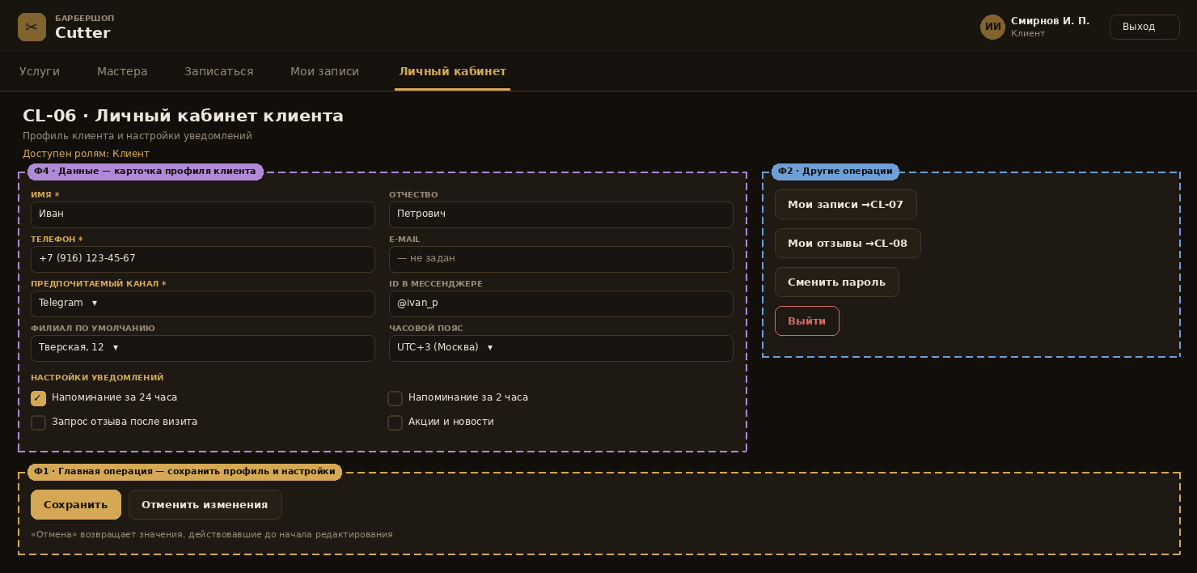
Рисунок 10 — Макет экранной формы CL-06 «Личный кабинет клиента». Роли: Клиент
Таблица 50 — CL-06. Состав экрана: фреймы, вызовы операций и отказ от операции
Фрейм | Назначение | Состав фрейма и элементы управления
Ф4 | Данные — карточка профиля клиента | Имя, отчество, телефон, e-mail, предпочитаемый канал связи и идентификатор в мессенджере, филиал по умолчанию, часовой пояс, блок настроек уведомлений
Ф2 | Другие операции | «Мои записи» (→ CL-07), «Мои отзывы» (→ CL-08), «Сменить пароль», «Выйти»
Ф1 | Главная операция — сохранить профиль и настройки | Кнопки «Сохранить» и «Отменить изменения»
Вызовы | Переход далее и отказ от операции | Переход далее: «Мои записи» → CL-07; «Мои отзывы» → CL-08. Возврат: «На главную» → CL-00. «Выход» → AU-01. Отказ от операции: «Отмена» — изменения профиля не сохраняются
Таблица 51 — CL-06. Основные операции: права доступа, условия выполнения и результат
Операция | Права доступа по ролям | Условия выполнения операции | Результат над данными в текущем окне | Результат в других частях системы
Просмотреть профиль | Клиент — чтение и изменение своих данных; менеджер — чтение и изменение по рабочей необходимости через MN-05; мастер — недоступно | Пользователь авторизован | Карточка заполняется значениями профиля | Не влияет
Сохранить профиль | Клиент — выполнение | Обязательные поля заполнены; телефон уникален; выбранный канал связи активен | Карточка переходит в режим просмотра, выводится сообщение об успешном сохранении | Обновляются контактные данные клиента; новый канал связи применяется в правилах напоминаний MN-07 и подставляется на BK-04
Изменить настройки уведомлений | Клиент — выполнение | Правило напоминания активно на уровне системы (MN-07) | Флажки сохраняются в профиле | Клиент исключается из рассылок по отключенным типам уведомлений
Сменить пароль | Клиент — выполнение | Верно введен текущий пароль; новый пароль не короче 6 символов | Форма смены пароля закрывается | Пароль обновляется, все прочие сессии пользователя завершаются
Отказ от операции | Клиент — выполнение | Есть несохраненные изменения | Значения полей восстанавливаются | Данные в системе не изменяются
Таблица 52 — CL-06. Обеспечивающие операции
Операция | Поля и параметры | Состояние по умолчанию и сохранение | Точность совпадения | Сообщение при отсутствии результата
Сортировка | Не применяется | — | — | —
Фильтрация | Не применяется | — | — | —
Поиск | Скрытая проверка уникальности телефона при его изменении | — | Точное совпадение по нормализованному номеру | «Такой номер телефона уже зарегистрирован в системе»
Дублирование | Не применяется | — | — | —
Расчет итогов | Количество активных подписок на уведомления | Рассчитывается при открытии экрана | — | —
Объект (класс) данных: Клиент (профиль), Канал связи, Настройка уведомлений
Таблица 53 — CL-06. Данные — форма карточки. Пагинация: Пагинация не требуется
Краткое наименование поля | Мнемоника | Описание | Тип и длина | Обяз. | Значение по умолчанию | Визуализация NULL / переполнение | Элемент управления и источник значений | Условия и проверки | Сообщение об ошибке
Имя | NAME | Имя клиента | Строка, 50 | Да | Из профиля | Плейсхолдер «Иван» | Однострочное поле ввода | Не пустое | Введите имя
Отчество | PATR | Отчество клиента | Строка, 50 | Нет | Из профиля | При отсутствии значения выводится «—» | Однострочное поле ввода | Только буквы и дефис | —
Телефон | PHONE | Номер телефона (логин) | Строка, 18 | Да | Из профиля | Маска +7 (XXX) XXX-XX-XX | Поле ввода с маской ввода телефона | Маска и уникальность | Введите корректный номер телефона
E-mail | EMAIL | Адрес электронной почты | Строка, 100 | Нет | Пусто | При отсутствии значения выводится «— не задан» | Однострочное поле ввода | Формат адреса | Введите корректный email (например, user@domain.ru)
Предпочитаемый канал | CHAN | Канал получения уведомлений | Строка, 20 | Да | СМС | Выводятся только активные каналы | Выпадающий список — справочник «Каналы связи» | Обязательный выбор | Выберите канал связи
ID в мессенджере | CHAN_ID | Идентификатор клиента в выбранном канале | Строка, 100 | Нет | Пусто | При отсутствии выводится «—» | Однострочное поле ввода | Обязателен, если канал отличен от СМС | Укажите идентификатор для выбранного канала
Филиал по умолчанию | BR | Филиал, подставляемый при бронировании | Строка, 100 | Нет | Последний использованный | При отсутствии выводится «Не выбран» | Выпадающий список — справочник «Филиалы» | Только активные филиалы | —
Часовой пояс | TZ | Часовой пояс отображения времени | Строка, 6 | Да | UTC+3 | — | Выпадающий список — фиксированный список часовых поясов | Обязательный выбор | —
Настройки уведомлений | NT_SET | Флажки типов уведомлений: за 24 ч, за 2 ч, запрос отзыва, акции | Логический (набор) | Нет | Все включены, кроме «Акции и новости» | — | Группа флажков по видам уведомлений | Хотя бы один тип должен быть включен | Отключение всех уведомлений повышает риск пропустить визит
Таблица 54 — CL-06. Логирование
Операция, требующая логирования | Атрибуты, сохраняемые при логировании | Служебные поля, требующие логирования
Изменение профиля клиента | Измененные поля в формате «было → стало» | Дата, время, ID клиента, IP-адрес
Изменение канала связи | Прежний и новый канал, идентификатор канала | Дата, время, ID клиента
Смена пароля | Признак успеха, число попыток | Дата, время, ID клиента, IP-адрес
Изменение настроек уведомлений | Включенные и отключенные типы уведомлений | Дата, время, ID клиента

3.11. CL-07 — Мои записи
Роли, которым доступен экран: Клиент
Основное предназначение: Просмотреть текущие и прошлые записи, отменить будущий визит, перейти к отзыву
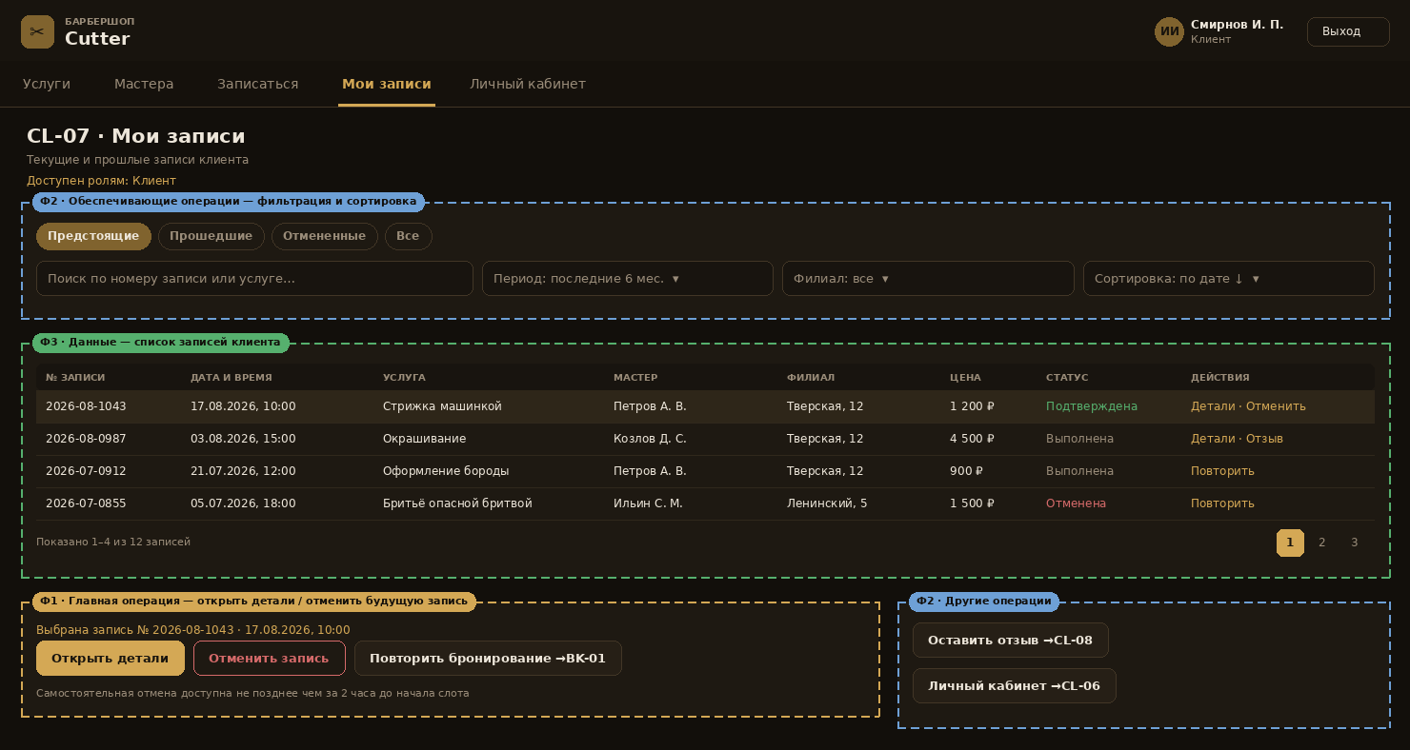
Рисунок 11 — Макет экранной формы CL-07 «Мои записи». Роли: Клиент
Таблица 55 — CL-07. Состав экрана: фреймы, вызовы операций и отказ от операции
Фрейм | Назначение | Состав фрейма и элементы управления
Ф2 | Обеспечивающие операции | Вкладки «Предстоящие / Прошедшие / Отмененные / Все», поиск, фильтр по периоду и филиалу, сортировка
Ф3 | Данные — список записей клиента | Таблица: номер записи, дата и время, услуга, мастер, филиал, цена, статус, доступные действия
Ф1 | Главная операция — открыть детали или отменить будущую запись | Кнопки «Открыть детали», «Отменить запись», «Повторить бронирование»
Ф2 | Другие операции | «Оставить отзыв» (→ CL-08), «Личный кабинет» (→ CL-06)
Вызовы | Переход далее и отказ от операции | Переход далее: «Открыть детали» — карточка записи в режиме чтения; «Повторить бронирование» → BK-01; «Оставить отзыв» → CL-08. Возврат: «Личный кабинет» → CL-06. Отказ от операции: закрытие диалога отмены — запись остается без изменений
Таблица 56 — CL-07. Основные операции: права доступа, условия выполнения и результат
Операция | Права доступа по ролям | Условия выполнения операции | Результат над данными в текущем окне | Результат в других частях системы
Просмотреть свои записи | Клиент — чтение только своих записей; менеджер — через MN-01 и MN-03; мастер — через MS-01 в части своих записей | Пользователь авторизован | Выводится список записей клиента | Не влияет
Открыть детали записи | Клиент — чтение | Запись выбрана в списке | Раскрывается карточка записи | Не влияет
Отменить будущую запись | Клиент — изменение своей записи в части отмены | Статус записи «Подтверждена» или «Не подтверждена»; до начала слота осталось не менее 2 часов | Статус записи меняется на «Отменена», строка перемещается на вкладку «Отмененные» | Слот освобождается и возвращается в расписание MN-01 и MS-01; клиенту и менеджеру отправляется уведомление; запись исключается из отчетов о выполненных услугах
Повторить бронирование | Клиент — выполнение | Услуга и мастер записи активны | Экран закрывается | Открывается BK-01 с предзаполненными услугой, мастером и филиалом
Оставить отзыв | Клиент — выполнение для своей выполненной записи | Статус записи «Выполнена», с даты визита прошло не более 30 дней, отзыв ранее не оставлен | Строка помечается признаком «Отзыв оставлен» | Открывается CL-08; после сохранения отзыв доступен на RV-01
Таблица 57 — CL-07. Обеспечивающие операции
Операция | Поля и параметры | Состояние по умолчанию и сохранение | Точность совпадения | Сообщение при отсутствии результата
Сортировка | Дата и время визита, стоимость, статус | По дате и времени по убыванию; сортировка сохраняется в профиле до смены пользователем | — | —
Фильтрация | Вкладки по статусу, период, филиал, услуга, мастер | Вкладка «Предстоящие», период — последние 6 месяцев; фильтр сохраняется до конца сессии | — | «Записей по выбранным условиям не найдено»
Поиск | Номер записи, название услуги, ФИО мастера | Поле пустое | Точное совпадение для номера записи, частичное без учета регистра — для услуги и мастера | «Ничего не найдено по запросу “…”»
Дублирование | «Повторить бронирование» создает новую запись на основе выбранной (услуга, мастер, филиал переносятся, дата и время выбираются заново) | Вызывается пользователем вручную | — | «Услуга или мастер более не доступны, выберите новые значения»
Расчет итогов | Количество записей по вкладкам и суммарная стоимость предстоящих визитов | Рассчитывается при открытии и смене фильтра | — | «Нет данных для отображения»
Объект (класс) данных: Запись (Бронь) клиента
Таблица 58 — CL-07. Данные — форма списка. Пагинация: Да, 10 записей на страницу, с указанием «Показано 1–10 из N»
Краткое наименование поля | Мнемоника | Описание | Тип и длина | Обяз. | Значение по умолчанию | Визуализация NULL / переполнение | Элемент управления и источник значений | Условия и проверки | Сообщение об ошибке
№ записи | BK_NO | Номер брони | Строка, 15 | Да | — | Формат ГГГГ-ММ-NNNN | Только чтение — текст в ячейке списка | Только чтение | —
Дата и время | SLOT | Дата и время визита | Дата и время | Да | — | Формат ДД.ММ.ГГГГ, ЧЧ:ММ; прошедшие визиты выводятся приглушенно | Только чтение — дата и время в ячейке | Только чтение | —
Услуга | SRV | Наименование услуги | Строка, 100 | Да | — | Обрезка с многоточием | Только чтение — значение справочника «Услуги» | Только чтение | —
Мастер | MST | ФИО мастера | Строка, 150 | Да | — | Обрезка с многоточием | Только чтение — значение справочника «Сотрудники» | Только чтение | —
Филиал | BR | Филиал визита | Строка, 100 | Да | — | Обрезка с многоточием | Только чтение — значение справочника «Филиалы» | Только чтение | —
Цена | PRICE | Стоимость услуги по записи | Десятичное, 10.2 | Да | — | Формат «1 200 ₽» | Только чтение — числовое значение в ячейке | Только чтение | —
Статус | BK_ST | Подтверждена / Не подтверждена / Выполнена / Отменена | Перечисление | Да | — | Выводится цветом | Только чтение — метка со значением из списка: Активен / Заблокирован | Только чтение | —
Действия | ACT | Доступные действия по строке | Набор кнопок | Да | — | Недоступные действия скрываются | Кнопка действия в строке списка | Отмена доступна не позднее чем за 2 часа до начала визита | Отменить запись можно не позднее чем за 2 часа до начала визита
Таблица 59 — CL-07. Логирование
Операция, требующая логирования | Атрибуты, сохраняемые при логировании | Служебные поля, требующие логирования
Отмена записи клиентом | ID записи, ID слота, причина отмены, время до визита | Дата, время, ID клиента, IP-адрес
Просмотр деталей записи | ID записи | Дата, время, ID клиента
Повторное бронирование на основе записи | ID исходной записи, ID услуги, ID мастера | Дата, время, ID клиента

3.12. CL-08 — Оценка и отзыв
Роли, которым доступен экран: Клиент
Основное предназначение: Оценить полученную услугу и оставить предложение по улучшению работы
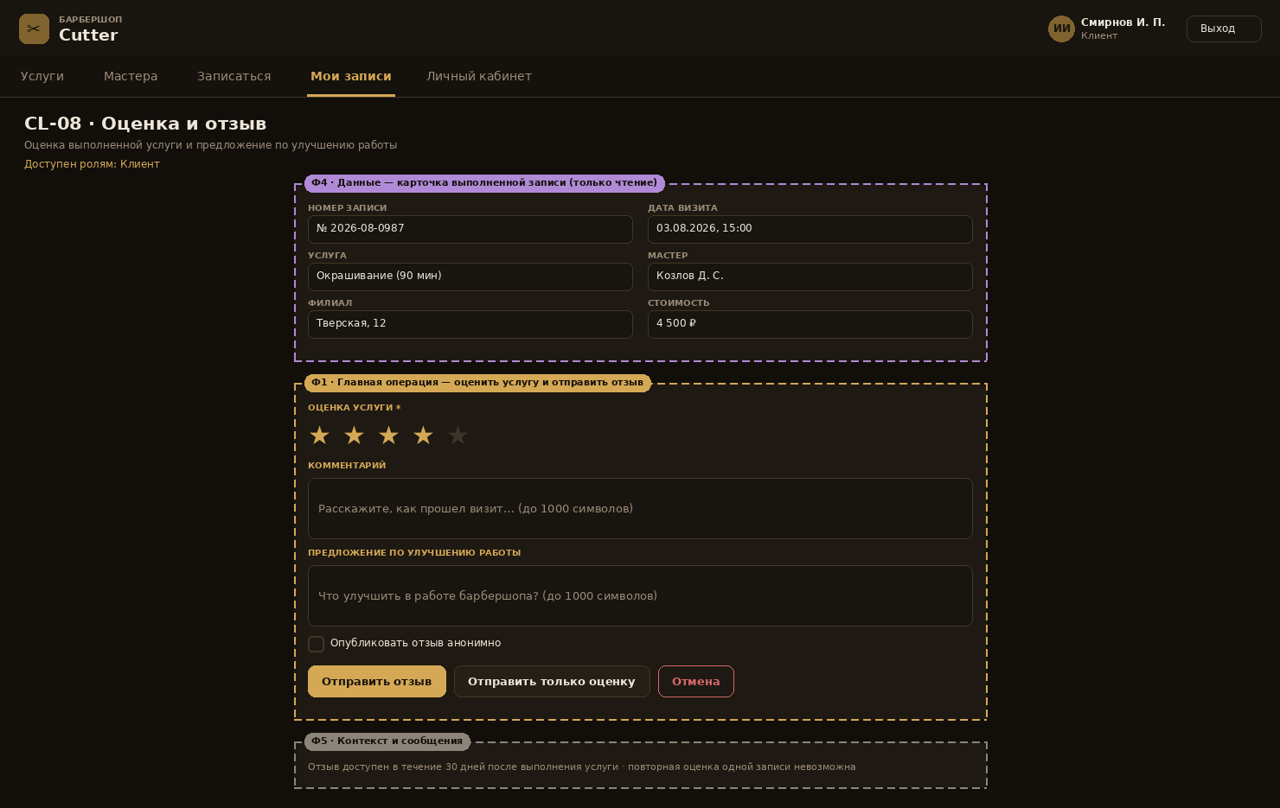
Рисунок 12 — Макет экранной формы CL-08 «Оценка и отзыв». Роли: Клиент
Таблица 60 — CL-08. Состав экрана: фреймы, вызовы операций и отказ от операции
Фрейм | Назначение | Состав фрейма и элементы управления
Ф4 | Данные — карточка выполненной записи | Номер записи, дата визита, услуга, мастер, филиал, стоимость — только чтение
Ф1 | Главная операция — оценить услугу и отправить отзыв | Шкала оценки в звездах, поля «Комментарий» и «Предложение по улучшению», флажок анонимности, кнопки «Отправить отзыв», «Отправить только оценку», «Отмена»
Ф5 | Контекст и сообщения | Срок доступности отзыва и запрет повторной оценки одной записи
Вызовы | Переход далее и отказ от операции | Переход далее: «Отправить отзыв» → CL-07 с отметкой «Отзыв оставлен». Возврат: «К моим записям» → CL-07. Отказ от операции: «Отмена» → CL-07, отзыв не сохраняется
Таблица 61 — CL-08. Основные операции: права доступа, условия выполнения и результат
Операция | Права доступа по ролям | Условия выполнения операции | Результат над данными в текущем окне | Результат в других частях системы
Поставить оценку | Клиент — добавление отзыва по своей выполненной записи | Статус записи «Выполнена»; с даты визита прошло не более 30 дней; отзыв ранее не оставлен | Выбранное количество звезд подсвечивается, кнопка отправки активируется | Не влияет до сохранения
Отправить отзыв | Клиент — выполнение; менеджер — чтение всех отзывов; мастер — чтение отзывов о себе | Оценка выбрана; длина комментария и предложения не более 1000 символов | Экран закрывается, в списке CL-07 запись помечается признаком «Отзыв оставлен» | Создается отзыв, привязанный к записи, услуге и мастеру; пересчитывается рейтинг мастера; отзыв появляется на RV-01 у менеджера и мастера
Отправить только оценку | Клиент — выполнение | Оценка выбрана, текстовые поля пусты | Экран закрывается | Создается отзыв без текстовой части; рейтинг мастера пересчитывается
Отказ от операции | Клиент — выполнение | В любой момент до отправки | Введенный текст не сохраняется | Отзыв не создается, запись остается доступной для оценки до истечения 30 дней
Таблица 62 — CL-08. Обеспечивающие операции
Операция | Поля и параметры | Состояние по умолчанию и сохранение | Точность совпадения | Сообщение при отсутствии результата
Сортировка | Не применяется | — | — | —
Фильтрация | Не применяется | — | — | —
Поиск | Не применяется | — | — | —
Дублирование | Не применяется — повторная оценка одной записи запрещена | — | — | «Отзыв по этой записи уже оставлен»
Расчет итогов | Счетчик оставшихся символов в полях «Комментарий» и «Предложение» | 1000 символов на каждое поле | — | «Превышена допустимая длина текста (1000 символов)»
Объект (класс) данных: Отзыв, Запись (Бронь), Услуга, Сотрудник
Таблица 63 — CL-08. Данные — форма карточки. Пагинация: Пагинация не требуется
Краткое наименование поля | Мнемоника | Описание | Тип и длина | Обяз. | Значение по умолчанию | Визуализация NULL / переполнение | Элемент управления и источник значений | Условия и проверки | Сообщение об ошибке
Номер записи | BK_NO | Номер оцениваемой записи | Строка, 15 | Да | Из записи | — | Только чтение — выводится меткой | Только чтение | —
Дата визита | SLOT | Дата и время выполненного визита | Дата и время | Да | Из записи | Формат ДД.ММ.ГГГГ, ЧЧ:ММ | Только чтение — выводится меткой | Только чтение | —
Услуга | SRV | Оказанная услуга | Строка, 100 | Да | Из записи | Обрезка с многоточием | Только чтение — значение справочника «Услуги» | Только чтение | —
Мастер | MST | Мастер, оказавший услугу | Строка, 150 | Да | Из записи | Обрезка с многоточием | Только чтение — значение справочника «Сотрудники» | Только чтение | —
Оценка | RATE | Оценка услуги от 1 до 5 | Целое (1–5) | Да | Не выбрана | Невыбранные звезды отображаются серым | Выбор звезды от 1 до 5 | Выбор обязателен | Поставьте оценку от 1 до 5
Комментарий | RV_TXT | Свободный текст отзыва | Строка, 1000 | Нет | Пусто | Плейсхолдер «Расскажите, как прошел визит…»; при отсутствии в списке RV-01 выводится «—» | Многострочное поле ввода | Не более 1000 символов | Превышена допустимая длина текста
Предложение по улучшению | RV_SUG | Предложение по улучшению работы барбершопа | Строка, 1000 | Нет | Пусто | При отсутствии выводится «—» | Многострочное поле ввода | Не более 1000 символов | —
Анонимно | RV_ANON | Скрывать имя клиента при публикации отзыва | Логический | Нет | Выключено | — | Флажок | Дополнительных проверок нет | —
Таблица 64 — CL-08. Логирование
Операция, требующая логирования | Атрибуты, сохраняемые при логировании | Служебные поля, требующие логирования
Создание отзыва | ID записи, ID услуги, ID мастера, оценка, признак наличия комментария и предложения, признак анонимности | Дата, время, ID клиента, IP-адрес
Пересчет рейтинга мастера | ID мастера, прежний и новый рейтинг, число учтенных отзывов | Дата, время, ID записи
Отказ по повторной оценке | ID записи, ID существующего отзыва | Дата, время, ID клиента

3.13. MN-00 — Рабочий стол менеджера
Роли, которым доступен экран: Менеджер
Основное предназначение: Получить сводку операционной обстановки и перейти к рабочей задаче
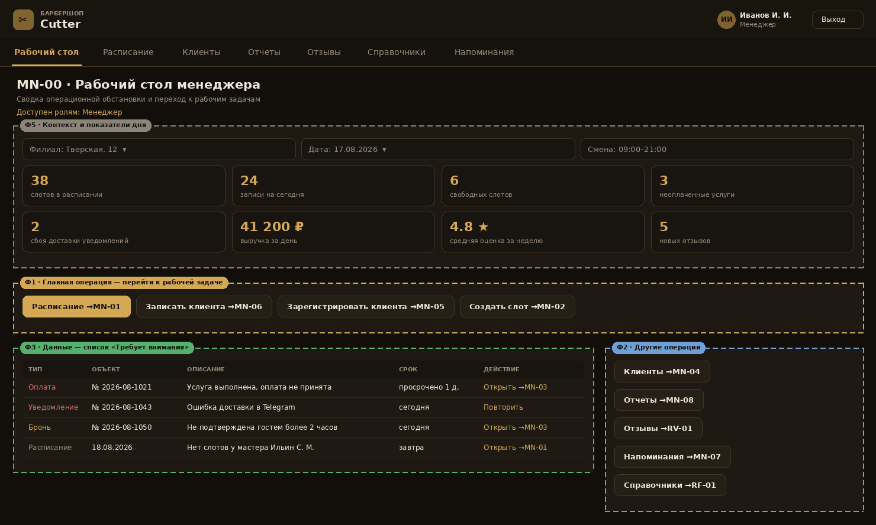
Рисунок 13 — Макет экранной формы MN-00 «Рабочий стол менеджера». Роли: Менеджер
Таблица 65 — MN-00. Состав экрана: фреймы, вызовы операций и отказ от операции
Фрейм | Назначение | Состав фрейма и элементы управления
Ф5 | Контекст и показатели дня | Выбор филиала и даты, сведения о смене, плитки показателей: слоты, записи, свободные окна, неоплаченные услуги, сбои уведомлений, выручка, оценка, отзывы
Ф1 | Главная операция — перейти к рабочей задаче | Кнопки «Расписание» (→ MN-01), «Записать клиента» (→ MN-06), «Зарегистрировать клиента» (→ MN-05), «Создать слот» (→ MN-02)
Ф3 | Данные — список «Требует внимания» | Таблица проблемных объектов: тип, объект, описание, срок, действие
Ф2 | Другие операции | «Клиенты» (→ MN-04), «Отчеты» (→ MN-08), «Отзывы» (→ RV-01), «Напоминания» (→ MN-07), «Справочники» (→ RF-01)
Вызовы | Переход далее и отказ от операции | Переход далее: «Расписание» → MN-01; «Записать клиента» → MN-06; «Зарегистрировать клиента» → MN-05; «Создать слот» → MN-02; «Клиенты» → MN-04; «Отчеты» → MN-08; «Отзывы» → RV-01; «Напоминания» → MN-07; «Справочники» → RF-01. Строка списка «Требует внимания» открывает связанный объект: запись → MN-03, слот → MN-02, сбой уведомления → MN-07. «Выход» → AU-01. Отказ от операции не требуется — экран не изменяет данные
Таблица 66 — MN-00. Основные операции: права доступа, условия выполнения и результат
Операция | Права доступа по ролям | Условия выполнения операции | Результат над данными в текущем окне | Результат в других частях системы
Просмотреть сводку дня | Менеджер — чтение в пределах доступных филиалов; клиент и мастер — недоступно | Пользователь авторизован в роли «Менеджер» | Плитки показателей заполняются значениями на выбранные филиал и дату | Выполняются агрегирующие запросы к записям, слотам, платежам и журналу уведомлений
Сменить филиал или дату | Менеджер — выполнение | Филиал входит в перечень доступных пользователю филиалов | Показатели и список «Требует внимания» пересчитываются | Выбранный филиал становится контекстом по умолчанию для MN-01, MN-04 и MN-08 в текущей сессии
Перейти к проблемному объекту | Менеджер — выполнение | Строка списка выбрана | Экран закрывается | Открывается MN-03 или MN-01 с предустановленным фильтром на выбранный объект
Повторить отправку уведомления | Менеджер — выполнение | Строка имеет тип «Уведомление» и статус «Ошибка» | Строка исчезает из списка при успешной отправке | Формируется повторное сообщение по каналу связи клиента; результат фиксируется в журнале отправок
Таблица 67 — MN-00. Обеспечивающие операции
Операция | Поля и параметры | Состояние по умолчанию и сохранение | Точность совпадения | Сообщение при отсутствии результата
Сортировка | Тип проблемы, срок (давность), объект | По сроку по возрастанию (наиболее просроченные сверху); сортировка не сохраняется между сессиями | — | —
Фильтрация | Филиал, дата, тип проблемы | Филиал — закрепленный за менеджером, дата — текущая; выбор сохраняется до конца сессии | — | «Задач, требующих внимания, нет»
Поиск | Не применяется — переход к поиску выполняется на MN-01 и MN-04 | — | — | —
Дублирование | Не применяется | — | — | —
Расчет итогов | Количество слотов и записей, свободные окна, число неоплаченных услуг и сбоев доставки, выручка за день, средняя оценка за неделю, число новых отзывов | Рассчитывается при открытии экрана и при смене филиала или даты | — | «Нет данных за выбранный период»
Объект (класс) данных: Агрегированные показатели по сущностям «Слот», «Запись», «Платеж», «Уведомление», «Отзыв»
Таблица 68 — MN-00. Данные — форма списка. Пагинация: Список «Требует внимания» — 10 строк на страницу
Краткое наименование поля | Мнемоника | Описание | Тип и длина | Обяз. | Значение по умолчанию | Визуализация NULL / переполнение | Элемент управления и источник значений | Условия и проверки | Сообщение об ошибке
Тип | AL_TYPE | Тип проблемы: оплата, уведомление, бронь, расписание | Перечисление | Да | — | Выводится цветной меткой | Только чтение — метка со значением из списка: Запись / Слот / Оплата / Уведомление | Дополнительных проверок нет | —
Объект | AL_OBJ | Номер записи или дата расписания | Строка, 20 | Да | — | — | Только чтение — текст в ячейке списка | Переход по строке доступен только при наличии прав на объект | —
Описание | AL_TXT | Формулировка проблемы | Строка, 255 | Да | — | Обрезка с многоточием, полный текст в подсказке | Только чтение — текст в ячейке списка | Дополнительных проверок нет | —
Срок | AL_DUE | Давность или срок устранения | Строка, 30 | Да | — | Просроченные значения выводятся красным | Только чтение — текст в ячейке списка | Дополнительных проверок нет | —
Показатель дня | KPI | Значение плитки показателей | Целое или десятичное | Да | 0 | При отсутствии данных выводится «—» | Только чтение — числовое значение в ячейке | Не отрицательное | —
Таблица 69 — MN-00. Логирование
Операция, требующая логирования | Атрибуты, сохраняемые при логировании | Служебные поля, требующие логирования
Открытие рабочего стола | Филиал, дата | Дата, время, ID пользователя, роль, IP-адрес
Смена контекстного филиала | Прежний и новый филиал | Дата, время, ID пользователя
Повторная отправка уведомления с рабочего стола | ID записи, канал, статус доставки | Дата, время, ID пользователя

3.14. MN-01 — Общее расписание
Роли, которым доступен экран: Менеджер
Основное предназначение: Создавать и контролировать расписание мастеров и записи клиентов (UC02)
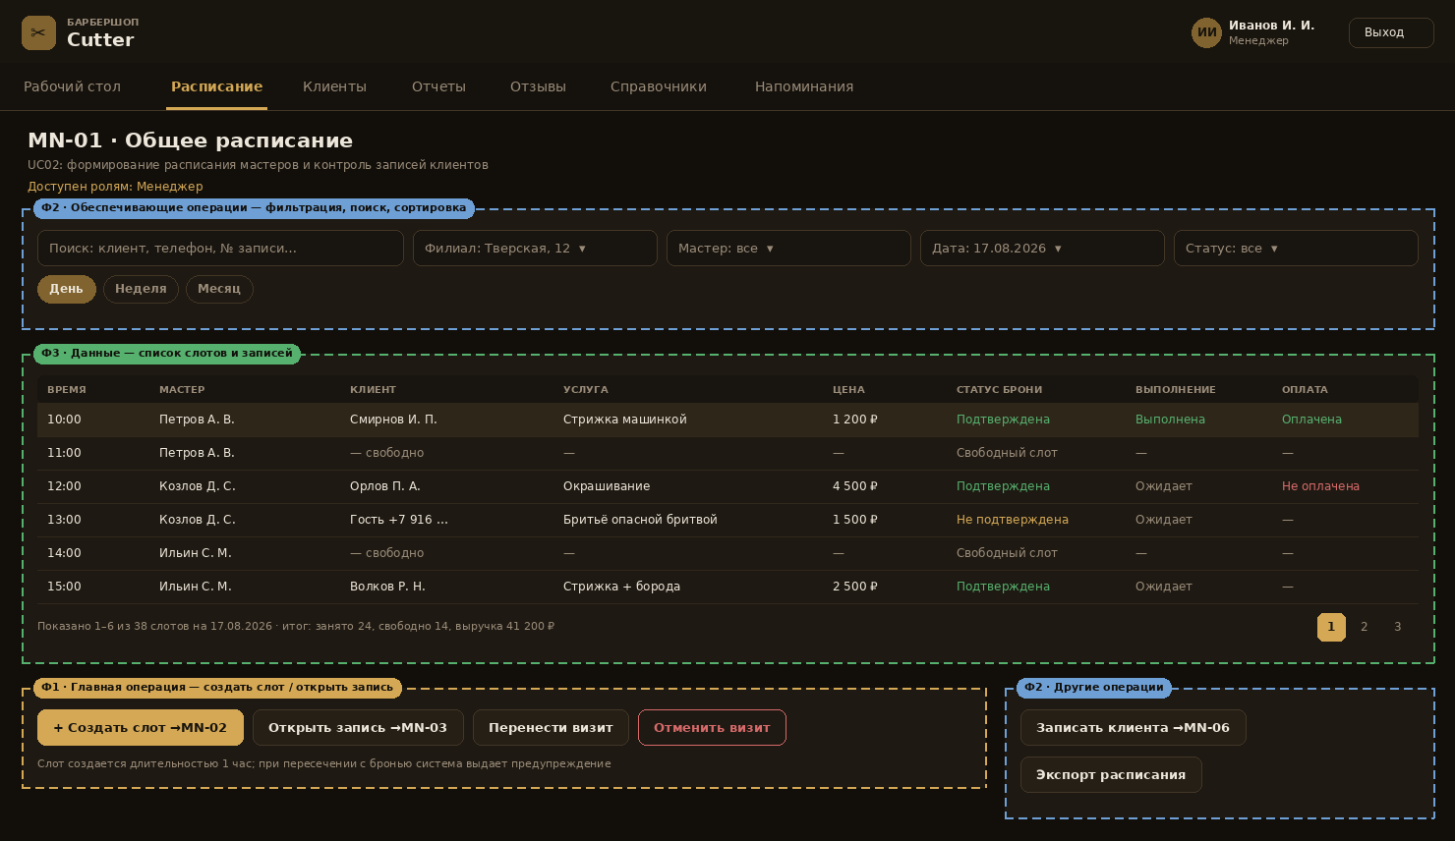
Рисунок 14 — Макет экранной формы MN-01 «Общее расписание». Роли: Менеджер
Таблица 70 — MN-01. Состав экрана: фреймы, вызовы операций и отказ от операции
Фрейм | Назначение | Состав фрейма и элементы управления
Ф2 | Обеспечивающие операции | Поиск по клиенту, телефону и номеру записи; фильтры по филиалу, мастеру, дате и статусу; переключатель периода «День / Неделя / Месяц»
Ф3 | Данные — список слотов и записей | Таблица: время, мастер, клиент, услуга, цена, статус брони, отметка о выполнении, статус оплаты
Ф1 | Главная операция — создать слот или открыть запись | Кнопки «+ Создать слот» (→ MN-02), «Открыть запись» (→ MN-03), «Перенести визит», «Отменить визит»
Ф2 | Другие операции | «Записать клиента» (→ MN-06), «Экспорт расписания»
Вызовы | Переход далее и отказ от операции | Переход далее: «Создать слот» и двойное нажатие на свободный слот → MN-02; «Открыть запись» и нажатие на занятый слот → MN-03; «Записать клиента» → MN-06. Возврат: «Рабочий стол» → MN-00. Отказ от операции: закрытие диалогов переноса и отмены — расписание остается без изменений
Таблица 71 — MN-01. Основные операции: права доступа, условия выполнения и результат
Операция | Права доступа по ролям | Условия выполнения операции | Результат над данными в текущем окне | Результат в других частях системы
Просмотреть расписание | Менеджер — чтение, добавление и изменение; мастер — только свои слоты через MS-01; клиент — недоступно | Выбраны филиал и период | Выводятся слоты и записи выбранного периода | Не влияет
Создать слот | Менеджер — добавление | Выбраны дата, время и мастер; мастер активен и имеет роль «Мастер»; слот не пересекается с существующим | В списке появляется новый слот со статусом «Свободен» | Слот становится доступен клиентам на BK-03 и отображается у мастера на MS-01
Открыть запись | Менеджер — чтение и изменение | Слот занят и связан с записью | Экран закрывается | Открывается MN-03 с данными выбранной записи
Перенести визит | Менеджер — изменение | Запись не выполнена и не отменена; целевой слот свободен; согласие клиента получено | Строка перемещается в новый слот, прежний слот освобождается | Обновляется запись, освобождается прежний слот, клиенту отправляется уведомление об изменении времени и (или) мастера согласно UC02 альтернативному сценарию
Отменить визит | Менеджер — изменение | Запись имеет статус «Подтверждена» или «Не подтверждена» | Статус записи меняется на «Отменена», слот освобождается | Слот возвращается в расписание, клиенту отправляется уведомление, запись исключается из отчетов MN-08
Таблица 72 — MN-01. Обеспечивающие операции
Операция | Поля и параметры | Состояние по умолчанию и сохранение | Точность совпадения | Сообщение при отсутствии результата
Сортировка | Время начала, мастер, статус брони, статус оплаты | По времени начала по возрастанию; сортировка сохраняется в профиле пользователя | — | —
Фильтрация | Филиал, мастер, дата или период, статус брони, статус оплаты, признак «только свободные слоты» | Филиал — закрепленный за менеджером, дата — текущая, статус — «все»; фильтр сохраняется до конца сессии и восстанавливается при возврате с MN-02 и MN-03 | — | «По выбранным критериям записей и слотов не найдено. Измените фильтры»
Поиск | ФИО клиента, телефон клиента, номер записи | Поле пустое | Точное совпадение по номеру записи и нормализованному телефону; частичное без учета регистра — по ФИО | «Ничего не найдено по запросу “…”»
Дублирование | Создание слота копированием параметров предыдущего дня («Повторить расписание дня») | Вызывается вручную; переносятся мастер, филиал и набор часов | — | «В выбранном дне нет слотов для копирования»
Расчет итогов | Занято и свободно слотов, число записей, суммарная выручка за период | Рассчитывается при открытии и смене фильтра, выводится в подвале списка | — | «Нет данных для отображения»
Объект (класс) данных: Слот, Запись (Бронь), Сотрудник, Клиент, Услуга, Филиал
Таблица 73 — MN-01. Данные — форма списка. Пагинация: Да, 20 строк на страницу для режима «День», 50 строк — для режимов «Неделя» и «Месяц»
Краткое наименование поля | Мнемоника | Описание | Тип и длина | Обяз. | Значение по умолчанию | Визуализация NULL / переполнение | Элемент управления и источник значений | Условия и проверки | Сообщение об ошибке
Время | SLOT_T | Время начала слота | Время (ЧЧ:ММ) | Да | — | Прошедшие слоты выводятся приглушенно | Только чтение — дата и время в ячейке | Только чтение в списке | —
Мастер | MST | ФИО мастера, за которым закреплен слот | Строка, 150 | Да | — | Обрезка с многоточием | Только чтение — значение справочника «Сотрудники» | Только активные сотрудники с ролью «Мастер» | —
Клиент | CL | ФИО клиента или контакт гостя | Строка, 150 | Нет | «— свободно» | Для свободного слота выводится «— свободно» | Только чтение — значение связанного объекта | Для гостя выводится маскированный телефон | —
Услуга | SRV | Услуга по записи | Строка, 100 | Нет | «—» | Для свободного слота выводится «—» | Только чтение — значение справочника «Услуги» | Только активные услуги | —
Цена | PRICE | Стоимость услуги по записи | Десятичное, 10.2 | Нет | «—» | Формат «1 200 ₽»; для свободного слота — «—» | Только чтение — числовое значение в ячейке | Не отрицательная | —
Статус брони | BK_ST | Свободный слот / Не подтверждена / Подтверждена / Отменена | Перечисление | Да | Свободный слот | Выводится цветом | Только чтение — метка со значением из списка: Не подтверждена / Подтверждена / Выполнена / Отменена | Дополнительных проверок нет | —
Выполнение | DONE_ST | Ожидает / Выполнена / Не состоялась | Перечисление | Нет | Ожидает | Для свободного слота выводится «—» | Только чтение — метка со значением из списка: Ожидает / Выполнена / Не состоялась | Устанавливается только на MN-03 | —
Оплата | PAY_ST | Не оплачена / Оплачена / Возврат | Перечисление | Нет | «—» | Просроченная оплата выводится красным | Только чтение — метка со значением из фиксированного списка | Оплата возможна только после отметки о выполнении | —
Таблица 74 — MN-01. Логирование
Операция, требующая логирования | Атрибуты, сохраняемые при логировании | Служебные поля, требующие логирования
Создание слота | Дата, время, ID мастера, филиал | Дата, время, ID пользователя, роль, IP-адрес
Изменение слота | ID слота, измененные поля «было → стало» | Дата, время, ID пользователя
Перенос визита | ID записи, прежние и новые дата, время и мастер, канал уведомления | Дата, время, ID пользователя, IP-адрес
Отмена визита менеджером | ID записи, ID слота, причина отмены | Дата, время, ID пользователя
Экспорт расписания | Период, филиал, число выгруженных строк | Дата, время, ID пользователя

3.15. MN-02 — Карточка слота
Роли, которым доступен экран: Менеджер
Основное предназначение: Создать, изменить или закрыть слот мастера (UC02 п. 2–5)
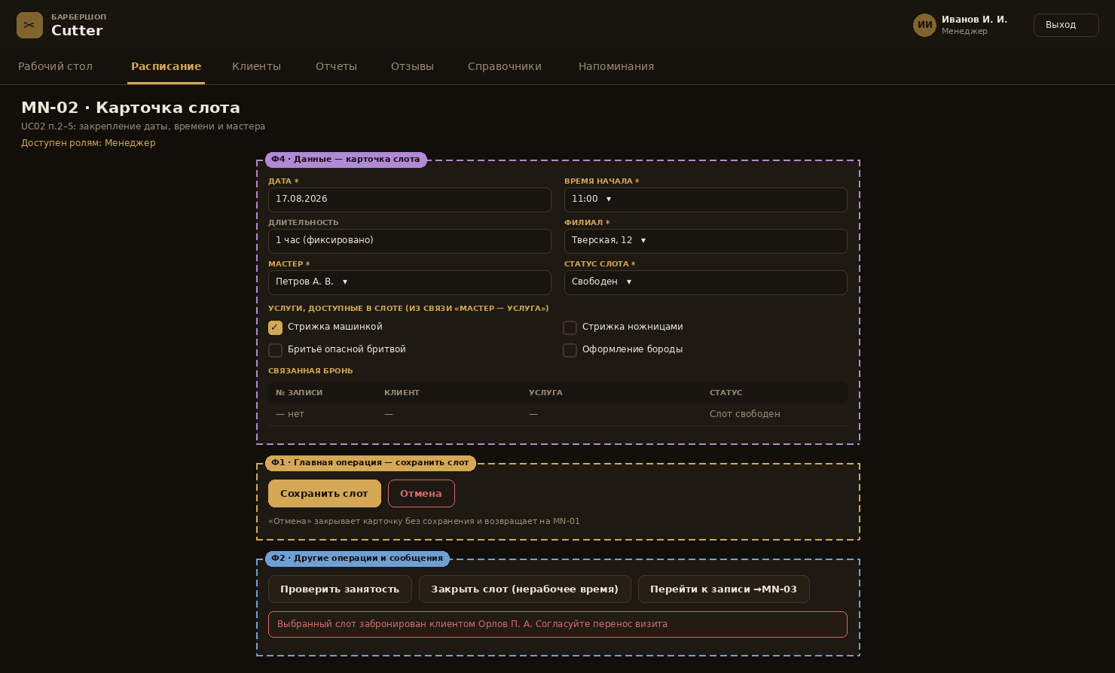
Рисунок 15 — Макет экранной формы MN-02 «Карточка слота». Роли: Менеджер
Таблица 75 — MN-02. Состав экрана: фреймы, вызовы операций и отказ от операции
Фрейм | Назначение | Состав фрейма и элементы управления
Ф4 | Данные — карточка слота | Дата, время начала, фиксированная длительность 1 час, филиал, мастер, статус слота, перечень доступных услуг, блок связанной брони
Ф1 | Главная операция — сохранить слот | Кнопки «Сохранить слот» и «Отмена»
Ф2 | Другие операции и сообщения | «Проверить занятость», «Закрыть слот (нерабочее время)», «Перейти к записи» (→ MN-03), сообщение о конфликте с бронью клиента
Вызовы | Переход далее и отказ от операции | Переход далее: «Сохранить» → MN-01 с обновленным расписанием; «Открыть запись» → MN-03. Возврат: «К расписанию» → MN-01. Отказ от операции: «Отмена» или закрытие карточки → MN-01 без сохранения изменений
Таблица 76 — MN-02. Основные операции: права доступа, условия выполнения и результат
Операция | Права доступа по ролям | Условия выполнения операции | Результат над данными в текущем окне | Результат в других частях системы
Проверить занятость слота | Менеджер — выполнение (автоматически при выборе даты, времени и мастера) | Заполнены дата, время и мастер | При конфликте выводится сообщение и блокируется кнопка «Сохранить слот» | Выполняется чтение записей и слотов выбранного мастера на указанные дату и время (UC02 п. 3)
Сохранить слот | Менеджер — добавление и изменение; мастер — чтение через MS-01; клиент — недоступно | Обязательные поля заполнены; выбранное время не занято другим слотом или бронью; мастер активен и имеет роль «Мастер» | Карточка закрывается, слот появляется или обновляется в расписании | Слот закрепляется за мастером (дата, время, мастер) и становится доступен клиентам на BK-03 и мастеру на MS-01
Закрыть слот | Менеджер — изменение | Слот не забронирован клиентом | Статус слота меняется на «Закрыт» | Слот исключается из выдачи свободных слотов на CL-00 и BK-03, у мастера отображается как нерабочее время
Разрешить конфликт с бронью | Менеджер — изменение | Выбранный слот забронирован клиентом (альтернативный сценарий UC02) | Выводится сообщение с данными клиента и кнопкой перехода к записи | Менеджер согласовывает перенос на MN-03; клиенту отправляется уведомление об изменении времени и (или) мастера
Отказ от операции | Менеджер — выполнение | В любой момент до сохранения | Изменения карточки не сохраняются | Расписание остается без изменений, выполняется возврат на MN-01
Таблица 77 — MN-02. Обеспечивающие операции
Операция | Поля и параметры | Состояние по умолчанию и сохранение | Точность совпадения | Сообщение при отсутствии результата
Сортировка | Перечень услуг слота — по названию (А-Я) | По названию | — | —
Фильтрация | Список мастеров ограничивается активными сотрудниками с ролью «Мастер» выбранного филиала | Филиал — из контекста MN-01; фильтр не сохраняется после закрытия карточки | — | «В выбранном филиале нет активных мастеров»
Поиск | Поиск мастера по ФИО в выпадающем списке | Поле пустое | Частичное совпадение без учета регистра | «Мастер не найден»
Дублирование | «Создать по образцу» — копирование параметров ранее созданного слота с изменением даты или времени | Вызывается вручную; переносятся мастер, филиал и перечень услуг | — | —
Расчет итогов | Число слотов мастера на выбранную дату и суммарная длительность рабочего дня | Рассчитывается при открытии карточки | — | «У мастера нет слотов на выбранную дату»
Объект (класс) данных: Слот, Сотрудник, Филиал, связь «Мастер — Услуга», Запись (связанная бронь)
Таблица 78 — MN-02. Данные — форма карточки. Пагинация: Пагинация не требуется; блок связанной брони — не более одной записи
Краткое наименование поля | Мнемоника | Описание | Тип и длина | Обяз. | Значение по умолчанию | Визуализация NULL / переполнение | Элемент управления и источник значений | Условия и проверки | Сообщение об ошибке
Дата | SLOT_D | Дата слота | Дата (ДД.ММ.ГГГГ) | Да | Дата из контекста MN-01 | Календарь; недоступные даты приглушены | Поле даты с календарем | Дата не в прошлом | Нельзя создать слот на прошедшую дату
Время начала | SLOT_T | Время начала слота | Время (ЧЧ:ММ) | Да | Ближайший свободный час | Занятые часы недоступны для выбора | Выпадающий список — время начала слота с шагом 1 час в пределах графика филиала | В пределах графика работы филиала | Время вне графика работы филиала
Длительность | SLOT_DUR | Длительность слота — 1 час (по определению термина «Слот») | Целое (мин) | Да | 60 | Поле недоступно для изменения | Только чтение — фиксированное значение 1 час | Значение фиксировано | —
Филиал | BR | Филиал, в котором создается слот | Строка, 100 | Да | Филиал менеджера | Обрезка с многоточием | Выпадающий список — справочник «Филиалы» | Только активные филиалы | Выберите филиал
Мастер | MST | Мастер, за которым закрепляется слот | Строка, 150 | Да | Не выбран | Список только активных мастеров филиала | Выпадающий список — справочник «Сотрудники» | Обязательный выбор | Выберите мастера
Статус слота | SLOT_ST | Свободен / Занят / Закрыт | Перечисление | Да | Свободен | Выводится цветом | Только чтение — метка, фиксированный список: Свободен / Занят / Недоступен | Статус «Занят» устанавливается системой при бронировании | —
Услуги слота | SLOT_SRV | Услуги, доступные к оказанию в этом слоте | Набор значений | Нет | Все услуги мастера | При отсутствии выбора выводится «Все услуги мастера» | Множественный выбор — услуги мастера по связи «Мастер — Услуга» | Выбранные услуги должны быть активны | —
Связанная бронь | SLOT_BK | Номер, клиент, услуга и статус связанной записи | Строка, 255 | Нет | «— нет» | При отсутствии брони выводится «— нет, слот свободен» | Только чтение — ссылка на связанную запись (→ MN-03) | Слот со связанной бронью нельзя удалить или сделать недоступным | Выбранный слот забронирован клиентом. Согласуйте перенос визита
Таблица 79 — MN-02. Логирование
Операция, требующая логирования | Атрибуты, сохраняемые при логировании | Служебные поля, требующие логирования
Создание слота | Дата, время, ID мастера, филиал, перечень услуг | Дата, время, ID пользователя, роль, IP-адрес
Изменение слота | ID слота, измененные поля «было → стало» | Дата, время, ID пользователя
Закрытие слота | ID слота, прежний и новый статус, причина | Дата, время, ID пользователя
Отказ по конфликту с бронью | ID слота, ID конкурирующей записи, ID клиента | Дата, время, ID пользователя

3.16. MN-03 — Карточка записи / обслуживание
Роли, которым доступен экран: Менеджер
Основное предназначение: Изменить запись, отметить выполнение услуги, провести оплату и передать данные в бухгалтерию
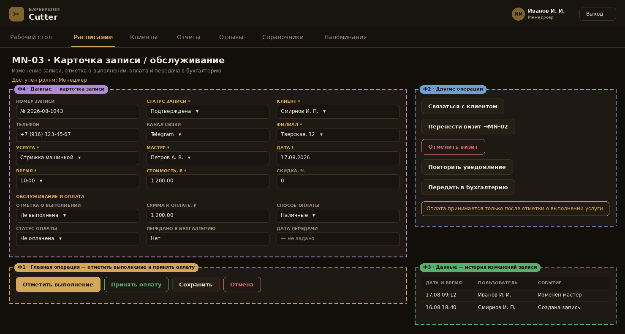
Рисунок 16 — Макет экранной формы MN-03 «Карточка записи / обслуживание». Роли: Менеджер
Таблица 80 — MN-03. Состав экрана: фреймы, вызовы операций и отказ от операции
Фрейм | Назначение | Состав фрейма и элементы управления
Ф4 | Данные — карточка записи | Номер и статус записи, клиент и его контакты, канал связи, филиал, услуга, мастер, дата, время, стоимость, скидка; блок обслуживания и оплаты: отметка о выполнении, сумма, способ и статус оплаты, передача в бухгалтерию
Ф2 | Другие операции | «Связаться с клиентом», «Перенести визит» (→ MN-02), «Отменить визит», «Повторить уведомление», «Передать в бухгалтерию»
Ф1 | Главная операция — отметить выполнение и принять оплату | Кнопки «Отметить выполнение», «Принять оплату», «Сохранить», «Отмена»
Ф3 | Данные — история изменений записи | Дата и время, пользователь, событие
Вызовы | Переход далее и отказ от операции | Переход далее: «Сохранить» → MN-01; «Открыть слот» → MN-02. Возврат: «К расписанию» → MN-01. Отказ от операции: «Отмена» или закрытие карточки → MN-01 без сохранения; закрытие диалогов переноса и отмены визита — запись остается без изменений
Таблица 81 — MN-03. Основные операции: права доступа, условия выполнения и результат
Операция | Права доступа по ролям | Условия выполнения операции | Результат над данными в текущем окне | Результат в других частях системы
Изменить запись | Менеджер — изменение; клиент — чтение своей записи через CL-07; мастер — чтение своей записи через MS-02 | Запись не отменена и не передана в бухгалтерию; при смене слота новый слот свободен | Значения полей карточки обновляются | Обновляется запись; при смене слота освобождается прежний слот; клиенту отправляется уведомление
Отметить выполнение услуги | Менеджер — изменение | Наступило время начала визита; статус записи «Подтверждена» | Поле «Отметка о выполнении» принимает значение «Выполнена», активируется кнопка «Принять оплату» | Запись включается в отчеты MN-08; клиенту отправляется запрос отзыва согласно правилу MN-07; запись становится доступной для оценки на CL-08
Принять оплату | Менеджер — изменение | Услуга отмечена как выполненная; сумма к оплате больше нуля; выбран способ оплаты | Статус оплаты меняется на «Оплачена», поля блока оплаты блокируются | Создается платеж; сумма попадает в выручку отчета MN-08; запись исключается из блока «Требует внимания» на MN-00
Передать данные в бухгалтерию | Менеджер — выполнение | Оплата принята и не передавалась ранее | Поле «Передано в бухгалтерию» принимает значение «Да», заполняется дата передачи | Формируется выгрузка платежа; повторная передача блокируется
Отменить визит | Менеджер — изменение | Запись не выполнена | Статус записи меняется на «Отменена», поля карточки блокируются | Слот освобождается и возвращается в расписание MN-01 и MS-01; клиенту отправляется уведомление
Отказ от операции | Менеджер — выполнение | Есть несохраненные изменения | Изменения карточки не сохраняются | Данные записи в системе остаются прежними
Таблица 82 — MN-03. Обеспечивающие операции
Операция | Поля и параметры | Состояние по умолчанию и сохранение | Точность совпадения | Сообщение при отсутствии результата
Сортировка | История изменений — по дате и времени | По дате и времени по убыванию, изменение не предусмотрено | — | —
Фильтрация | История изменений — по типу события и пользователю | Фильтр не задан; не сохраняется после закрытия карточки | — | «Изменений по записи не зафиксировано»
Поиск | Поиск клиента, услуги и мастера в выпадающих списках карточки | Поле пустое | Частичное совпадение без учета регистра | «Значение не найдено»
Дублирование | «Записать повторно» — создание новой записи для того же клиента с переносом услуги, мастера и филиала | Вызывается вручную; дата и время выбираются заново | — | «Услуга или мастер более не активны»
Расчет итогов | Сумма к оплате = стоимость услуги − скидка; итог по клиенту за период | Пересчитывается при изменении стоимости или скидки | — | «Стоимость услуги не определена»
Объект (класс) данных: Запись (Бронь), Клиент, Услуга, Сотрудник, Филиал, Платеж, Журнал изменений
Таблица 83 — MN-03. Данные — форма списка. Пагинация: История изменений — 10 строк на страницу
Краткое наименование поля | Мнемоника | Описание | Тип и длина | Обяз. | Значение по умолчанию | Визуализация NULL / переполнение | Элемент управления и источник значений | Условия и проверки | Сообщение об ошибке
Дата и время | LOG_DT | Момент события | Дата и время | Да | — | Формат ДД.ММ ЧЧ:ММ | Только чтение — дата и время события в журнале | Только чтение | —
Пользователь | LOG_USR | Инициатор события | Строка, 150 | Да | — | Обрезка с многоточием | Только чтение — текст в ячейке списка | Только чтение | —
Событие | LOG_EV | Описание изменения | Строка, 255 | Да | — | Обрезка с многоточием, полный текст в подсказке | Только чтение — текст в ячейке списка | Только чтение | —
Таблица 84 — MN-03. Данные — форма карточки. Пагинация: Пагинация не требуется; история изменений — 10 строк с прокруткой
Краткое наименование поля | Мнемоника | Описание | Тип и длина | Обяз. | Значение по умолчанию | Визуализация NULL / переполнение | Элемент управления и источник значений | Условия и проверки | Сообщение об ошибке
Номер записи | BK_NO | Номер брони | Строка, 15 | Да | Формируется системой | Формат ГГГГ-ММ-NNNN | Только чтение — выводится меткой | Только чтение | —
Статус записи | BK_ST | Не подтверждена / Подтверждена / Выполнена / Отменена | Перечисление | Да | Подтверждена | Выводится цветом | Выпадающий список — фиксированный список: Не подтверждена / Подтверждена / Выполнена / Отменена | Переход в «Отменена» недоступен после выполнения | —
Клиент | CL | ФИО клиента или контакт гостя | Строка, 150 | Да | Из записи | Обрезка с многоточием | Поле с выбором клиента из реестра и поиском по телефону (→ MN-04) | Обязательный выбор | Выберите клиента
Телефон | PHONE | Контактный телефон клиента | Строка, 18 | Да | Из профиля клиента | Маска +7 (XXX) XXX-XX-XX | Только чтение — подставляется из карточки клиента | Соответствие маске | —
Канал связи | CHAN | Канал отправки уведомлений | Строка, 20 | Да | Из профиля клиента | Только активные каналы | Выпадающий список — справочник «Каналы связи» | Обязательный выбор | —
Филиал | BR | Филиал оказания услуги | Строка, 100 | Да | Из записи | Обрезка с многоточием | Выпадающий список — справочник «Филиалы» | Только активные филиалы | —
Услуга | SRV | Оказываемая услуга | Строка, 100 | Да | Из записи | Обрезка с многоточием | Выпадающий список — справочник «Услуги» | Услуга активна и оказывается выбранным мастером | —
Мастер | MST | Мастер, оказывающий услугу | Строка, 150 | Да | Из записи | Обрезка с многоточием | Выпадающий список — справочник «Сотрудники» | Мастер активен и свободен в слоте | —
Дата и время | SLOT | Дата и время визита | Дата и время | Да | Из записи | Формат ДД.ММ.ГГГГ, ЧЧ:ММ | Выбор свободного слота из расписания (→ MN-01) | Целевой слот свободен | Выбранный слот уже занят
Стоимость, ₽ | PRICE | Стоимость услуги по записи | Десятичное, 10.2 | Да | Цена услуги из ex02 | Формат «1 200.00» | Числовое поле ввода | Не отрицательная | Цена не может быть отрицательной
Скидка, % | DISC | Скидка на услугу | Целое (0–100) | Нет | 0 | При отсутствии выводится «0» | Числовое поле ввода | От 0 до 100 | Скидка должна быть в диапазоне от 0 до 100 %
Отметка о выполнении | DONE_ST | Ожидает / Выполнена / Не состоялась | Перечисление | Да | Ожидает | — | Выпадающий список — фиксированный список: Ожидает / Выполнена / Не состоялась | Установка «Выполнена» возможна не ранее времени начала визита | —
Сумма к оплате, ₽ | PAY_SUM | Стоимость за вычетом скидки | Десятичное, 10.2 | Да | Рассчитывается | Формат «1 200.00» | Только чтение — рассчитывается системой по стоимости и скидке | Больше нуля при приеме оплаты | Сумма к оплате должна быть больше нуля
Способ оплаты | PAY_M | Наличные / Карта / Онлайн | Перечисление | Да при оплате | Наличные | При отсутствии выводится «—» | Выпадающий список — фиксированный список: Наличные / Карта / Онлайн | Обязательный выбор при приеме оплаты | —
Статус оплаты | PAY_ST | Не оплачена / Оплачена / Возврат | Перечисление | Да | Не оплачена | Просроченная оплата выводится красным | Выпадающий список — фиксированный список: Не оплачена / Оплачена / Возврат | Оплата только после отметки о выполнении | —
Передано в бухгалтерию | ACC_FL | Признак передачи данных об оплате | Логический | Нет | Нет | — | Флажок | Доступно только при статусе «Оплачена» | —
Дата передачи | ACC_DT | Дата и время передачи в бухгалтерию | Дата и время | Нет | «— не задано» | При отсутствии выводится «— не задано» | Только чтение — заполняется системой при передаче в бухгалтерию | Заполняется системой | —
Таблица 85 — MN-03. Логирование
Операция, требующая логирования | Атрибуты, сохраняемые при логировании | Служебные поля, требующие логирования
Изменение записи | ID записи, измененные поля «было → стало» | Дата, время, ID пользователя, роль, IP-адрес
Отметка о выполнении услуги | ID записи, ID мастера, ID услуги, прежний и новый статус | Дата, время, ID пользователя
Прием оплаты | ID записи, сумма, способ оплаты, скидка | Дата, время, ID пользователя, IP-адрес
Передача данных в бухгалтерию | ID записи, ID платежа, сумма | Дата, время, ID пользователя
Отмена визита | ID записи, ID слота, причина отмены | Дата, время, ID пользователя
Повторная отправка уведомления | ID записи, канал, статус доставки | Дата, время, ID пользователя

3.17. MN-04 — Клиенты
Роли, которым доступен экран: Менеджер
Основное предназначение: Найти клиента для просмотра, регистрации или записи
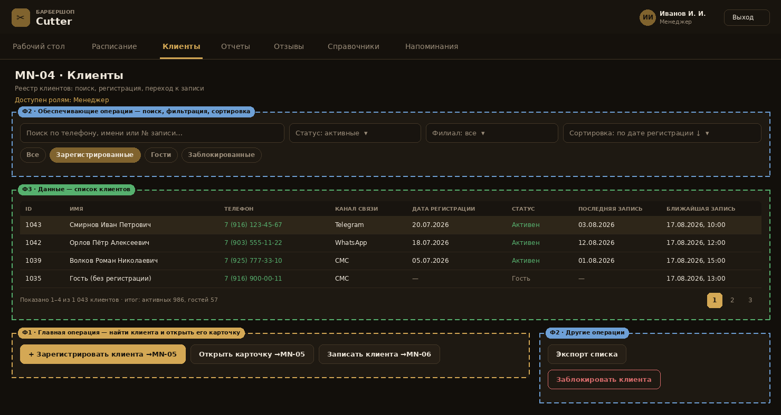
Рисунок 17 — Макет экранной формы MN-04 «Клиенты». Роли: Менеджер
Таблица 86 — MN-04. Состав экрана: фреймы, вызовы операций и отказ от операции
Фрейм | Назначение | Состав фрейма и элементы управления
Ф2 | Обеспечивающие операции | Поиск по телефону, имени и номеру записи; фильтры по статусу и филиалу; сортировка; вкладки «Все / Зарегистрированные / Гости / Заблокированные»
Ф3 | Данные — список клиентов | Таблица: ID, имя, телефон, канал связи, дата регистрации, статус, последняя и ближайшая запись
Ф1 | Главная операция — найти клиента и открыть его карточку | Кнопки «+ Зарегистрировать клиента» (→ MN-05), «Открыть карточку» (→ MN-05), «Записать клиента» (→ MN-06)
Ф2 | Другие операции | «Экспорт списка», «Заблокировать клиента»
Ф5 | Навигация | Верхнее меню разделов менеджера, кнопка «Рабочий стол» (→ MN-00)
Вызовы | Переход далее и отказ от операции | Переход далее: «Зарегистрировать клиента» и «Открыть карточку» → MN-05; «Записать клиента» → MN-06. Возврат: «Рабочий стол» → MN-00. Отказ от операции: закрытие диалога блокировки — данные клиента остаются без изменений
Таблица 87 — MN-04. Основные операции: права доступа, условия выполнения и результат
Операция | Права доступа по ролям | Условия выполнения операции | Результат над данными в текущем окне | Результат в других частях системы
Найти клиента | Менеджер — чтение реестра доступных филиалов; клиент и мастер — недоступно | Введена строка поиска или задан фильтр | Список фильтруется | Не влияет
Открыть карточку клиента | Менеджер — чтение и изменение | Клиент выбран в списке | Экран закрывается | Открывается MN-05 с данными клиента и историей его записей
Зарегистрировать клиента | Менеджер — добавление | — | Экран закрывается | Открывается MN-05 в режиме создания (UC04)
Записать клиента | Менеджер — добавление записи | Клиент выбран и не заблокирован | Экран закрывается | Открывается MN-06 с выбранным клиентом в контексте бронирования
Заблокировать клиента | Менеджер — изменение | У клиента нет предстоящих подтвержденных записей | Статус клиента меняется на «Заблокирован», строка перемещается на соответствующую вкладку | Клиент не может авторизоваться и создавать записи; исторические записи и отзывы сохраняются
Таблица 88 — MN-04. Обеспечивающие операции
Операция | Поля и параметры | Состояние по умолчанию и сохранение | Точность совпадения | Сообщение при отсутствии результата
Сортировка | Дата регистрации, ФИО, дата ближайшей записи | По дате регистрации по убыванию; сортировка сохраняется в профиле пользователя | — | —
Фильтрация | Статус клиента, филиал, наличие предстоящих записей, период регистрации | Статус «Активные», филиал — закрепленный за менеджером; фильтр сохраняется до конца сессии | — | «Клиентов по выбранным условиям не найдено»
Поиск | Телефон, ФИО, номер записи | Поле пустое | Точное совпадение по нормализованному телефону и номеру записи; частичное без учета регистра — по ФИО, поиск с любой позиции строки | «Клиент не найден. Проверьте номер телефона или зарегистрируйте нового клиента»
Дублирование | Не применяется — дублирование клиентов запрещено проверкой уникальности телефона | — | — | «Такой номер телефона уже зарегистрирован в системе»
Расчет итогов | Всего клиентов, из них активных, гостей и заблокированных; число новых за период | Рассчитывается при открытии и смене фильтра, выводится в подвале списка | — | «Нет данных для отображения»
Объект (класс) данных: Клиент (реестр клиентов), Запись (для полей последней и ближайшей записи)
Таблица 89 — MN-04. Данные — форма списка. Пагинация: Да, 20 записей на страницу, с указанием «Показано 1–20 из N»
Краткое наименование поля | Мнемоника | Описание | Тип и длина | Обяз. | Значение по умолчанию | Визуализация NULL / переполнение | Элемент управления и источник значений | Условия и проверки | Сообщение об ошибке
ID | CL_ID | Уникальный идентификатор клиента | Целое | Да | Автоинкремент | Обрезается до 6 знаков | Только чтение — числовое значение в ячейке | Уникальное | Ошибка генерации ID
Имя | CL_FIO | Имя и отчество клиента | Строка, 100 | Да | — | Обрезка с многоточием, полный текст в подсказке | Только чтение — текст в ячейке списка | Не пустое | —
Телефон | PHONE | Номер телефона клиента | Строка, 18 | Да | — | Маска +7 (XXX) XXX-XX-XX | Только чтение — текст в ячейке списка | Уникальный в системе | —
Канал связи | CHAN | Предпочитаемый канал уведомлений | Строка, 20 | Да | СМС | При отсутствии выводится «СМС» | Только чтение — значение справочника «Каналы связи» | Только активные каналы | —
Дата регистрации | REG_DT | Дата создания учетной записи | Дата (ДД.ММ.ГГГГ) | Да | — | Для гостей выводится «—» | Только чтение — дата и время в ячейке | Только чтение | —
Статус | CL_ST | Активен / Гость / Заблокирован | Перечисление | Да | Активен | Выводится цветом | Только чтение — метка со значением из списка: Активен / Заблокирован | Только чтение в списке | —
Последняя запись | LAST_BK | Дата последнего визита | Дата | Нет | «—» | При отсутствии выводится «—» | Только чтение — значение связанного объекта | Только чтение | —
Ближайшая запись | NEXT_BK | Дата и время ближайшего визита | Дата и время | Нет | «—» | При отсутствии выводится «—» | Только чтение — значение связанного объекта | Только чтение | —
Таблица 90 — MN-04. Логирование
Операция, требующая логирования | Атрибуты, сохраняемые при логировании | Служебные поля, требующие логирования
Поиск клиента | Строка поиска, число найденных записей | Дата, время, ID пользователя, роль
Открытие карточки клиента | ID клиента | Дата, время, ID пользователя, IP-адрес
Блокировка и разблокировка клиента | ID клиента, прежний и новый статус, причина | Дата, время, ID пользователя, IP-адрес
Экспорт списка клиентов | Примененные фильтры, число выгруженных строк | Дата, время, ID пользователя

3.18. MN-05 — Карточка клиента / регистрация
Роли, которым доступен экран: Менеджер
Основное предназначение: Зарегистрировать клиента по телефону или актуализировать его данные (UC04)
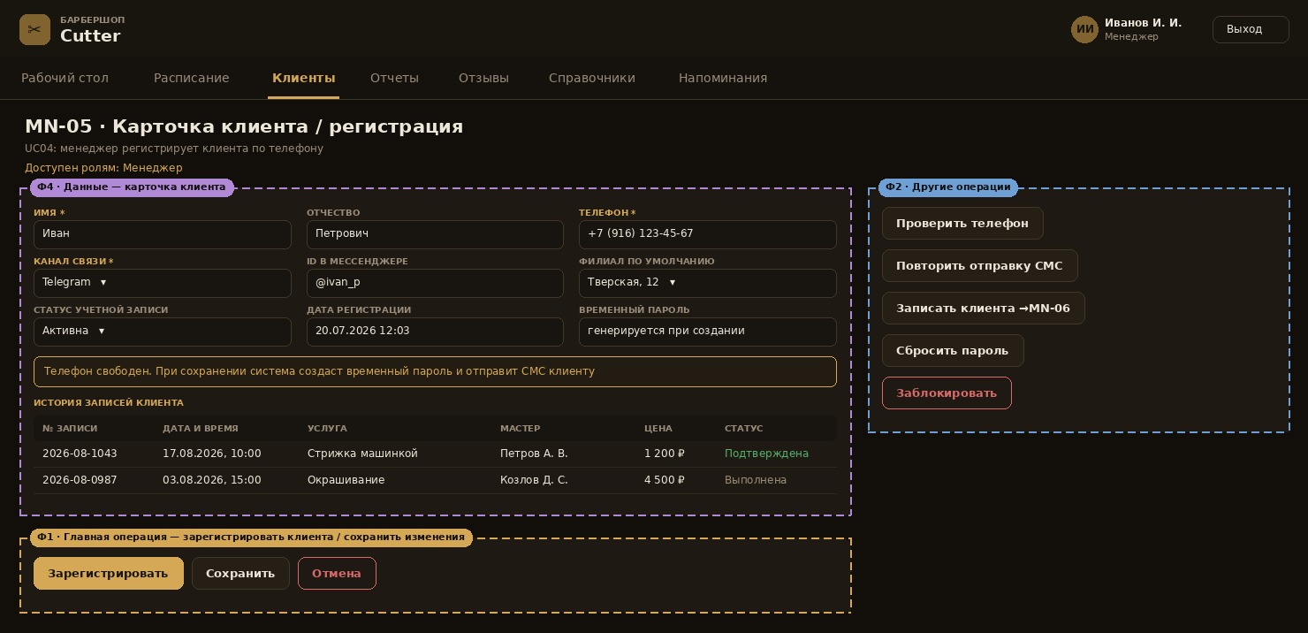
Рисунок 18 — Макет экранной формы MN-05 «Карточка клиента / регистрация». Роли: Менеджер
Таблица 91 — MN-05. Состав экрана: фреймы, вызовы операций и отказ от операции
Фрейм | Назначение | Состав фрейма и элементы управления
Ф4 | Данные — карточка клиента | Имя, отчество, телефон, канал связи и идентификатор в нем, филиал по умолчанию, статус учетной записи, дата регистрации, временный пароль; блок «История записей клиента»
Ф2 | Другие операции | «Проверить телефон», «Повторить отправку СМС», «Записать клиента» (→ MN-06), «Сбросить пароль», «Заблокировать»
Ф1 | Главная операция — зарегистрировать клиента или сохранить изменения | Кнопки «Зарегистрировать», «Сохранить», «Отмена»
Вызовы | Переход далее и отказ от операции | Переход далее: «Сохранить» → MN-04 с обновленным списком; «Записать клиента» → MN-06. Возврат: «К списку клиентов» → MN-04. Отказ от операции: «Отмена» → MN-04 без сохранения
Таблица 92 — MN-05. Основные операции: права доступа, условия выполнения и результат
Операция | Права доступа по ролям | Условия выполнения операции | Результат над данными в текущем окне | Результат в других частях системы
Проверить уникальность телефона | Менеджер — выполнение (автоматически при потере фокуса поля) | Телефон введен и соответствует маске | Выводится сообщение о результате проверки, кнопка «Зарегистрировать» блокируется при дубле | Выполняется запрос к реестру клиентов (UC04 п. 3)
Зарегистрировать клиента | Менеджер — добавление; клиент — самостоятельно через AU-02; мастер — недоступно | Заполнены имя и телефон; телефон не зарегистрирован; выбран канал связи | Карточка переходит в режим просмотра, заполняются дата регистрации и статус | Создается клиент со статусом «Активен»; система генерирует временный пароль и отправляет СМС с именем, логином и временным паролем (UC04 п. 4); клиент становится доступен на MN-04 и MN-06
Сохранить изменения | Менеджер — изменение | Обязательные поля заполнены; телефон уникален | Значения полей обновляются | Обновляются контактные данные клиента; новый канал связи применяется в правилах напоминаний MN-07 и в личном кабинете CL-06
Повторить отправку СМС | Менеджер — выполнение | Клиент создан; с момента предыдущей отправки прошло не менее 60 секунд | Обновляется статус отправки | Формируется повторное сообщение; событие фиксируется в журнале отправок
Сбросить пароль | Менеджер — выполнение | Клиент существует и не заблокирован | Выводится сообщение об отправке нового временного пароля | Генерируется новый временный пароль, прежний становится недействительным, клиенту отправляется СМС
Отказ от операции | Менеджер — выполнение | В любой момент до сохранения | Введенные данные не сохраняются | Клиент не создается и не изменяется
Таблица 93 — MN-05. Обеспечивающие операции
Операция | Поля и параметры | Состояние по умолчанию и сохранение | Точность совпадения | Сообщение при отсутствии результата
Сортировка | История записей клиента — по дате визита | По дате визита по убыванию | — | —
Фильтрация | История записей — по статусу и периоду | Статус «Все», период — последние 12 месяцев; фильтр не сохраняется после закрытия карточки | — | «У клиента нет записей за выбранный период»
Поиск | Скрытая проверка телефона по реестру клиентов | — | Точное совпадение по нормализованному номеру | «Такой номер телефона зарегистрирован в системе. Откройте карточку существующего клиента»
Дублирование | Не применяется — уникальность клиента обеспечивается проверкой телефона | — | — | —
Расчет итогов | Число визитов клиента, сумма оплаченных услуг, дата последнего визита | Рассчитывается при открытии карточки | — | «Нет данных для отображения»
Объект (класс) данных: Клиент, Канал связи, Филиал, Запись (история визитов)
Таблица 94 — MN-05. Данные — форма карточки. Пагинация: Пагинация не требуется; история записей — 10 строк с прокруткой
Краткое наименование поля | Мнемоника | Описание | Тип и длина | Обяз. | Значение по умолчанию | Визуализация NULL / переполнение | Элемент управления и источник значений | Условия и проверки | Сообщение об ошибке
Имя | NAME | Имя клиента, сообщенное по телефону | Строка, 50 | Да | Пусто | Плейсхолдер «Иван» | Однострочное поле ввода | Не пустое | Введите имя клиента
Отчество | PATR | Отчество клиента | Строка, 50 | Нет | Пусто | При отсутствии выводится «—» | Однострочное поле ввода | Только буквы и дефис | —
Телефон | PHONE | Номер телефона, он же логин клиента | Строка, 18 | Да | Пусто | Маска +7 (XXX) XXX-XX-XX | Поле ввода с маской ввода телефона | Маска и уникальность | Такой номер телефона зарегистрирован в системе
Канал связи | CHAN | Канал получения уведомлений | Строка, 20 | Да | СМС | Только активные каналы | Выпадающий список — справочник «Каналы связи» | Обязательный выбор | Выберите канал связи
ID в мессенджере | CHAN_ID | Идентификатор клиента в выбранном канале | Строка, 100 | Нет | Пусто | При отсутствии выводится «—» | Однострочное поле ввода | Обязателен, если канал отличен от СМС | —
Филиал по умолчанию | BR | Филиал, подставляемый при записи | Строка, 100 | Нет | Филиал менеджера | Обрезка с многоточием | Выпадающий список — справочник «Филиалы» | Только активные филиалы | —
Статус учетной записи | CL_ST | Активна / Заблокирована / Гость | Перечисление | Да | Активна | Выводится цветом | Выпадающий список — фиксированный список: Активна / Заблокирована / Ожидает подтверждения | Изменение статуса логируется | —
Дата регистрации | REG_DT | Дата и время создания учетной записи | Дата и время | Да | Заполняется системой | При создании выводится «—» | Только чтение — заполняется системой | Только чтение | —
Временный пароль | TMP_PWD | Пароль, генерируемый системой при регистрации менеджером | Строка, 8 | Да при создании | Генерируется системой | Отображается только в момент создания, далее — «отправлен клиенту» | Только чтение — генерируется системой, с кнопкой «Показать» | Не отображается повторно; требуется смена при первом входе | —
Статус отправки СМС | SMS_ST | Результат доставки уведомления о регистрации | Перечисление | Нет | Ожидает отправки | При ошибке выводится красным | Только чтение — метка со значением из фиксированного списка | При статусе «Ошибка» активируется «Повторить отправку СМС» | —
Таблица 95 — MN-05. Логирование
Операция, требующая логирования | Атрибуты, сохраняемые при логировании | Служебные поля, требующие логирования
Регистрация клиента менеджером | Имя, телефон, канал связи, филиал, способ регистрации «менеджером» | Дата, время, ID пользователя, роль, IP-адрес
Генерация и отправка временного пароля | ID клиента, канал, статус доставки | Дата, время, ID пользователя
Изменение данных клиента | ID клиента, измененные поля «было → стало» | Дата, время, ID пользователя
Сброс пароля клиента | ID клиента, причина | Дата, время, ID пользователя, IP-адрес
Отказ по неуникальному телефону | Введенный телефон, ID существующего клиента | Дата, время, ID пользователя

3.19. MN-06 — Запись клиента
Роли, которым доступен экран: Менеджер
Основное предназначение: Выбрать клиента и запустить для него сценарий бронирования
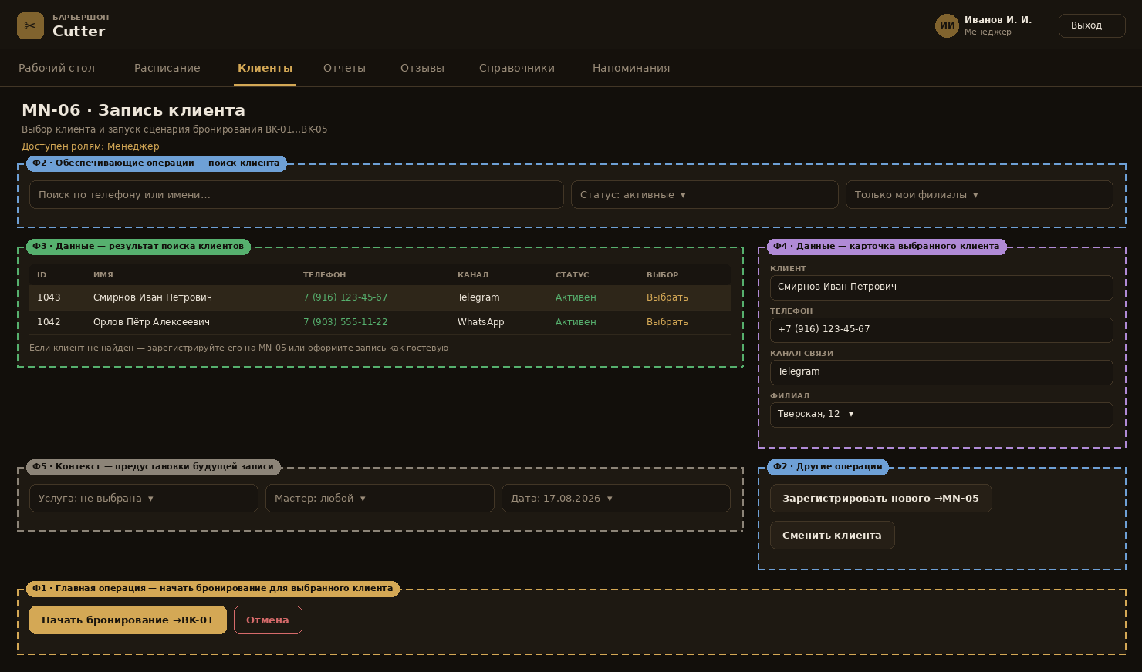
Рисунок 19 — Макет экранной формы MN-06 «Запись клиента». Роли: Менеджер
Таблица 96 — MN-06. Состав экрана: фреймы, вызовы операций и отказ от операции
Фрейм | Назначение | Состав фрейма и элементы управления
Ф2 | Обеспечивающие операции | Поиск клиента по телефону и имени, фильтры по статусу и филиалу
Ф3 | Данные — результат поиска клиентов | Таблица: ID, имя, телефон, канал связи, статус, действие «Выбрать»
Ф4 | Данные — карточка выбранного клиента | Клиент, телефон, канал связи, филиал
Ф5 | Контекст — предустановки будущей записи | Услуга, мастер и дата, передаваемые в сценарий бронирования
Ф2 | Другие операции | «Зарегистрировать нового» (→ MN-05), «Сменить клиента»
Ф1 | Главная операция — начать бронирование для выбранного клиента | Кнопки «Начать бронирование» (→ BK-01) и «Отмена»
Вызовы | Переход далее и отказ от операции | Переход далее: «Продолжить запись» → BK-01 (по услуге) или BK-02 (по мастеру), далее BK-03 → BK-04 → BK-05; «Зарегистрировать нового клиента» → MN-05. Возврат: «Рабочий стол» → MN-00. Отказ от операции: «Отмена» → MN-00, бронь не создается
Таблица 97 — MN-06. Основные операции: права доступа, условия выполнения и результат
Операция | Права доступа по ролям | Условия выполнения операции | Результат над данными в текущем окне | Результат в других частях системы
Найти и выбрать клиента | Менеджер — чтение реестра и добавление записи; клиент и мастер — недоступно | Клиент найден и не заблокирован | Карточка выбранного клиента заполняется его данными | Клиент помещается в контекст бронирования и подставляется на BK-04
Оформить запись без регистрации | Менеджер — выполнение | Клиент не найден и не требует регистрации | Карточка заполняется вручную именем и телефоном гостя | На BK-04 создается гостевая запись; учетная запись клиента не создается
Зарегистрировать нового клиента | Менеджер — добавление | Клиент не найден в реестре | Экран закрывается | Открывается MN-05 в режиме создания; после сохранения выполняется возврат на MN-06 с выбранным клиентом
Задать предустановки записи | Менеджер — выполнение | Выбранные услуга, мастер и филиал активны | Значения сохраняются в контексте бронирования | Предзаполняются шаги BK-01, BK-02 и BK-03
Начать бронирование | Менеджер — выполнение | Выбран клиент или заполнены контакты гостя | Экран закрывается | Запускается сценарий бронирования BK-01…BK-05 от имени менеджера с закрепленным клиентом
Отказ от операции | Менеджер — выполнение | В любой момент до начала бронирования | Контекст бронирования очищается | Запись не создается
Таблица 98 — MN-06. Обеспечивающие операции
Операция | Поля и параметры | Состояние по умолчанию и сохранение | Точность совпадения | Сообщение при отсутствии результата
Сортировка | Результат поиска — по релевантности, затем по дате регистрации | По релевантности; изменение не предусмотрено | — | —
Фильтрация | Статус клиента, филиал | Статус «Активные», филиал — закрепленный за менеджером; фильтр сохраняется до конца сессии | — | «Клиентов по выбранным условиям не найдено»
Поиск | Телефон, ФИО клиента | Поле пустое | Точное совпадение по нормализованному телефону; частичное без учета регистра — по ФИО | «Клиент не найден. Зарегистрируйте нового клиента или оформите гостевую запись»
Дублирование | Предустановки записи копируются из последней записи выбранного клиента | Подставляются автоматически, доступны для изменения | — | «У клиента нет предыдущих записей»
Расчет итогов | Число найденных клиентов | Пересчитывается при вводе строки поиска | — | «Нет данных для отображения»
Объект (класс) данных: Клиент, Услуга, Сотрудник, Филиал, контекст бронирования
Таблица 99 — MN-06. Данные — форма списка. Пагинация: Да, 10 строк на страницу в результатах поиска
Краткое наименование поля | Мнемоника | Описание | Тип и длина | Обяз. | Значение по умолчанию | Визуализация NULL / переполнение | Элемент управления и источник значений | Условия и проверки | Сообщение об ошибке
ID | CL_ID | Идентификатор клиента | Целое | Да | — | — | Только чтение — числовое значение в ячейке | Только чтение | —
Имя | CL_FIO | ФИО клиента | Строка, 150 | Да | — | Обрезка с многоточием | Только чтение — значение связанного объекта | Только чтение | —
Телефон | PHONE | Номер телефона клиента | Строка, 18 | Да | — | Маска +7 (XXX) XXX-XX-XX | Только чтение — телефон клиента в ячейке списка | Только чтение | —
Канал | CHAN | Предпочитаемый канал связи | Строка, 20 | Да | СМС | — | Только чтение — значение справочника «Каналы связи» | Только активные каналы | —
Статус | CL_ST | Активен / Гость / Заблокирован | Перечисление | Да | — | Выводится цветом | Только чтение — метка со значением из списка: Активен / Заблокирован | Заблокированные клиенты недоступны для выбора | —
Таблица 100 — MN-06. Данные — форма карточки. Пагинация: Пагинация не требуется
Краткое наименование поля | Мнемоника | Описание | Тип и длина | Обяз. | Значение по умолчанию | Визуализация NULL / переполнение | Элемент управления и источник значений | Условия и проверки | Сообщение об ошибке
Клиент | CL | Выбранный клиент | Строка, 150 | Да | Не выбран | При отсутствии выбора выводится «Клиент не выбран» | Поле поиска с выбором клиента из списка Ф3 | Обязательный выбор | Выберите клиента или оформите гостевую запись
Телефон | PHONE | Телефон для уведомлений | Строка, 18 | Да | Из профиля клиента | Маска +7 (XXX) XXX-XX-XX | Только чтение — подставляется из карточки выбранного клиента | Соответствие маске | —
Канал связи | CHAN | Канал отправки уведомлений | Строка, 20 | Да | Из профиля клиента | Только активные каналы | Только чтение — подставляется из профиля клиента | Обязательный выбор | —
Филиал | BR | Филиал будущей записи | Строка, 100 | Да | Филиал менеджера | Обрезка с многоточием | Выпадающий список — справочник «Филиалы» | Только активные филиалы | —
Услуга (предустановка) | SRV_PRE | Услуга, подставляемая на BK-01 | Строка, 100 | Нет | Не выбрана | При отсутствии выводится «Не выбрана» | Выпадающий список — справочник «Услуги» | Только активные услуги | —
Мастер (предустановка) | MST_PRE | Мастер, подставляемый на BK-02 | Строка, 150 | Нет | Любой | При отсутствии выводится «Любой» | Выпадающий список — справочник «Сотрудники» | Только активные мастера | —
Дата (предустановка) | DATE_PRE | Дата, подставляемая на BK-03 | Дата | Нет | Текущая дата | — | Поле даты с календарем | Дата не в прошлом | —
Таблица 101 — MN-06. Логирование
Операция, требующая логирования | Атрибуты, сохраняемые при логировании | Служебные поля, требующие логирования
Выбор клиента для записи | ID клиента, филиал | Дата, время, ID пользователя, роль
Запуск сценария бронирования менеджером | ID клиента, предустановки услуги, мастера и даты | Дата, время, ID пользователя, IP-адрес
Оформление гостевой записи | Имя и телефон гостя | Дата, время, ID пользователя

3.20. MN-07 — Настройка напоминаний
Роли, которым доступен экран: Менеджер
Основное предназначение: Настроить расписание автоматической отправки напоминаний клиентам по каналам связи
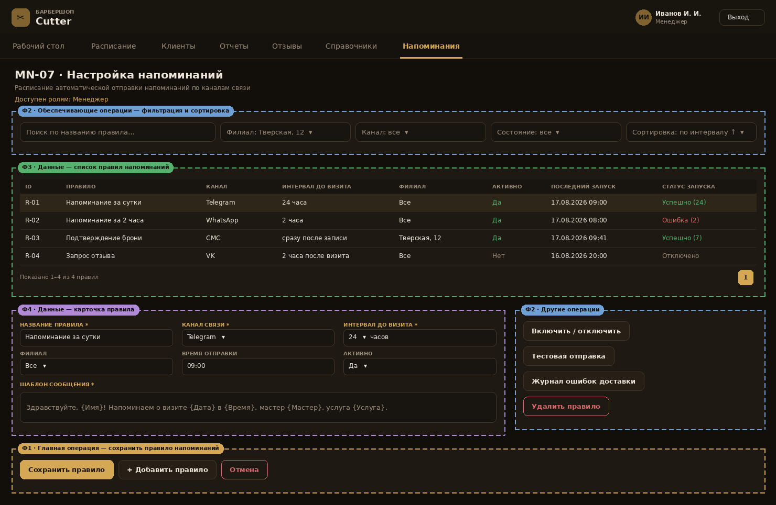
Рисунок 20 — Макет экранной формы MN-07 «Настройка напоминаний». Роли: Менеджер
Таблица 102 — MN-07. Состав экрана: фреймы, вызовы операций и отказ от операции
Фрейм | Назначение | Состав фрейма и элементы управления
Ф2 | Обеспечивающие операции | Поиск по названию правила, фильтры по филиалу, каналу и состоянию, сортировка
Ф3 | Данные — список правил напоминаний | Таблица: идентификатор, название, канал, интервал до визита, филиал, активность, последний запуск и его статус
Ф4 | Данные — карточка правила | Название, канал связи, интервал, филиал, время отправки, признак активности, шаблон сообщения
Ф2 | Другие операции | «Включить / отключить», «Тестовая отправка», «Журнал ошибок доставки», «Удалить правило»
Ф1 | Главная операция — сохранить правило напоминаний | Кнопки «Сохранить правило», «+ Добавить правило», «Отмена»
Ф5 | Навигация | Верхнее меню разделов менеджера, кнопка «Рабочий стол» (→ MN-00)
Вызовы | Переход далее и отказ от операции | Переход далее: «Сохранить правило» — правило применяется, пользователь остается на экране; «Журнал ошибок доставки» открывает журнал отправок в отдельном окне. Возврат: «Рабочий стол» → MN-00. Отказ от операции: «Отмена» — изменения карточки не сохраняются
Таблица 103 — MN-07. Основные операции: права доступа, условия выполнения и результат
Операция | Права доступа по ролям | Условия выполнения операции | Результат над данными в текущем окне | Результат в других частях системы
Просмотреть правила напоминаний | Менеджер — чтение, добавление и изменение; клиент — только собственные настройки через CL-06; мастер — недоступно | Пользователь авторизован в роли «Менеджер» | Выводится список правил | Не влияет
Создать или изменить правило | Менеджер — добавление и изменение | Заполнены название, канал, интервал и шаблон; канал активен в справочнике «Каналы связи»; интервал не совпадает с другим правилом того же канала и филиала | Правило появляется или обновляется в списке | Планировщик перестраивает очередь отправок; напоминания начинают отправляться по новым параметрам с учетом настроек клиента на CL-06
Включить или отключить правило | Менеджер — изменение | Правило существует | Значение поля «Активно» изменяется | Отправка по правилу приостанавливается или возобновляется; ранее запланированные сообщения отменяются
Выполнить тестовую отправку | Менеджер — выполнение | Заполнены канал и шаблон сообщения | Выводится результат отправки | Тестовое сообщение отправляется на телефон менеджера; клиентам сообщения не отправляются
Просмотреть журнал ошибок доставки | Менеджер — чтение | Есть неуспешные отправки | Открывается журнал с перечнем ошибок | Записи журнала связаны с записями на MN-03 и блоком «Требует внимания» на MN-00
Удалить правило | Менеджер — изменение | Правило отключено и не имеет запланированных отправок | Строка удаляется из списка | Правило исключается из планировщика; история отправок сохраняется
Таблица 104 — MN-07. Обеспечивающие операции
Операция | Поля и параметры | Состояние по умолчанию и сохранение | Точность совпадения | Сообщение при отсутствии результата
Сортировка | Интервал до визита, канал, дата последнего запуска | По интервалу по возрастанию; сортировка сохраняется в профиле пользователя | — | —
Фильтрация | Филиал, канал связи, состояние (активно / отключено), статус последнего запуска | Филиал — закрепленный за менеджером, состояние — «все»; фильтр сохраняется до конца сессии | — | «Правил по выбранным условиям не найдено»
Поиск | Название правила, текст шаблона | Поле пустое | Частичное совпадение без учета регистра | «Ничего не найдено по запросу “…”»
Дублирование | «Создать по образцу» — копирование правила с изменением канала или интервала | Вызывается вручную; в название добавляется суффикс «(копия)» | — | —
Расчет итогов | Число активных правил, число успешных и неуспешных отправок за сутки | Рассчитывается при открытии и после каждого запуска планировщика | — | «Запусков за период не было»
Объект (класс) данных: Правило напоминания, Канал связи, Филиал, Журнал отправок
Таблица 105 — MN-07. Данные — форма списка. Пагинация: Да, 20 строк на страницу
Краткое наименование поля | Мнемоника | Описание | Тип и длина | Обяз. | Значение по умолчанию | Визуализация NULL / переполнение | Элемент управления и источник значений | Условия и проверки | Сообщение об ошибке
ID | RL_ID | Идентификатор правила | Строка, 10 | Да | Автоинкремент | Формат R-NN | Только чтение — текст в ячейке списка | Уникальный | —
Правило | RL_NAME | Название правила | Строка, 100 | Да | — | Обрезка с многоточием | Только чтение — текст в ячейке списка | Не пустое, уникальное в пределах филиала | —
Канал | CHAN | Канал отправки | Строка, 20 | Да | СМС | Только активные каналы | Только чтение — значение справочника «Каналы связи» | Обязательный выбор | —
Интервал до визита | RL_INT | За сколько времени до визита отправляется сообщение | Строка, 30 | Да | 24 часа | — | Только чтение — интервал в ячейке списка | От 15 минут до 168 часов | —
Филиал | BR | Область действия правила | Строка, 100 | Нет | Все | При значении «Все» выводится «Все» | Только чтение — значение справочника «Филиалы» | Только активные филиалы | —
Активно | RL_ON | Признак включения правила | Логический | Да | Да | Иконка «Да» / «Нет» | Только чтение — иконка состояния | Дополнительных проверок нет | —
Последний запуск | RL_RUN | Дата и время последнего запуска | Дата и время | Нет | «—» | При отсутствии запусков выводится «—» | Только чтение — дата и время в ячейке | Только чтение | —
Статус запуска | RL_ST | Успешно / Ошибка / Отключено, с числом сообщений | Строка, 50 | Нет | «—» | Ошибки выводятся красным | Только чтение — текст в ячейке списка | Только чтение | —
Таблица 106 — MN-07. Данные — форма карточки. Пагинация: Пагинация не требуется
Краткое наименование поля | Мнемоника | Описание | Тип и длина | Обяз. | Значение по умолчанию | Визуализация NULL / переполнение | Элемент управления и источник значений | Условия и проверки | Сообщение об ошибке
Название правила | RL_NAME | Наименование правила | Строка, 100 | Да | Пусто | Плейсхолдер | Однострочное поле ввода | Не пустое, уникальное | Правило с таким названием уже существует
Канал связи | CHAN | Канал отправки сообщений | Строка, 20 | Да | СМС | Только активные каналы | Выпадающий список — справочник «Каналы связи» | Обязательный выбор | Выберите канал связи
Интервал до визита | RL_INT | Время до визита в часах или минутах | Целое + единица | Да | 24 часа | — | Числовое поле и выпадающий список единиц: минуты / часы / сутки | От 15 минут до 168 часов | Интервал должен быть от 15 минут до 7 суток
Филиал | BR | Филиал действия правила | Строка, 100 | Нет | Все | — | Выпадающий список — справочник «Филиалы» | Только активные филиалы | —
Время отправки | RL_TIME | Час запуска для правил с суточным интервалом | Время (ЧЧ:ММ) | Нет | 09:00 | При отсутствии выводится «—» | Выбор времени из списка | В пределах 08:00–21:00 | Отправка вне разрешенного интервала
Активно | RL_ON | Признак включения правила | Логический | Да | Да | — | Флажок | Дополнительных проверок нет | —
Шаблон сообщения | RL_TPL | Текст сообщения с подстановками {Имя}, {Дата}, {Время}, {Мастер}, {Услуга} | Строка, 500 | Да | Типовой шаблон | Обрезка с многоточием, полный текст в подсказке | Многострочное поле ввода с подстановкой полей | Не пустое; допустимы только известные подстановки | Недопустимая подстановка в шаблоне
Таблица 107 — MN-07. Логирование
Операция, требующая логирования | Атрибуты, сохраняемые при логировании | Служебные поля, требующие логирования
Создание правила напоминания | Название, канал, интервал, филиал, шаблон | Дата, время, ID пользователя, роль, IP-адрес
Изменение правила | ID правила, измененные поля «было → стало» | Дата, время, ID пользователя
Включение и отключение правила | ID правила, прежнее и новое состояние | Дата, время, ID пользователя
Удаление правила | ID правила, название, канал | Дата, время, ID пользователя, IP-адрес
Запуск рассылки и ошибки доставки | ID правила, число отправленных и неуспешных сообщений, коды ошибок | Дата, время, идентификатор запуска

3.21. MN-08 — Отчеты и аналитика
Роли, которым доступен экран: Менеджер
Основное предназначение: Сформировать отчет по выполненным услугам, выручке и загрузке мастеров
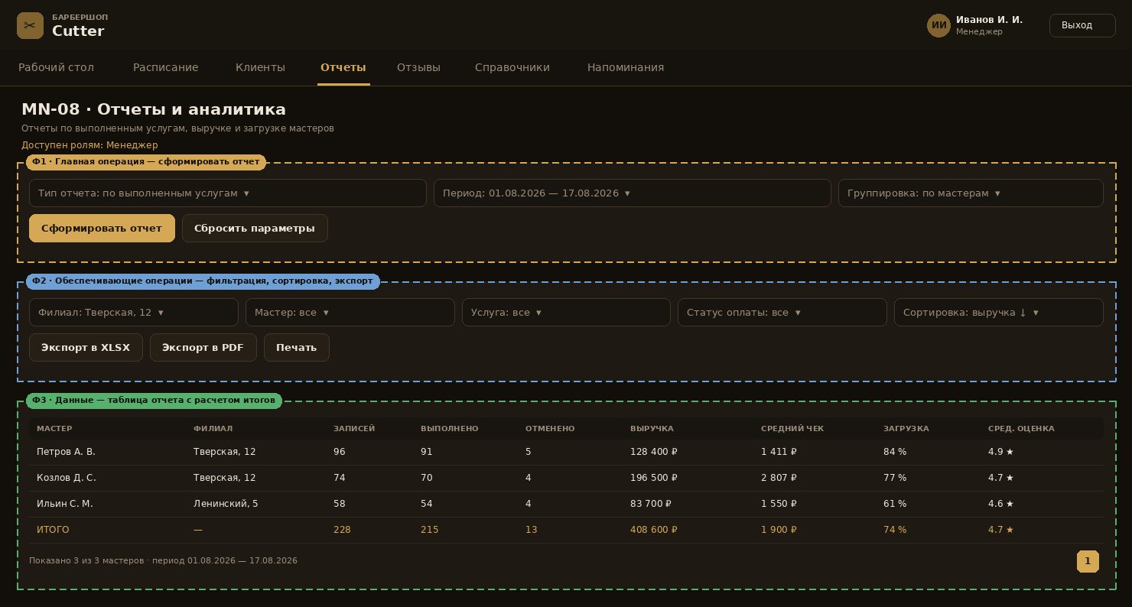
Рисунок 21 — Макет экранной формы MN-08 «Отчеты и аналитика». Роли: Менеджер
Таблица 108 — MN-08. Состав экрана: фреймы, вызовы операций и отказ от операции
Фрейм | Назначение | Состав фрейма и элементы управления
Ф1 | Главная операция — сформировать отчет | Выбор типа отчета, периода и группировки, кнопки «Сформировать отчет» и «Сбросить параметры»
Ф2 | Обеспечивающие операции | Фильтры по филиалу, мастеру, услуге и статусу оплаты; сортировка; кнопки экспорта в XLSX и PDF, печать
Ф3 | Данные — таблица отчета с расчетом итогов | Строки группировки и итоговая строка: записи, выполнено, отменено, выручка, средний чек, загрузка, средняя оценка
Ф5 | Навигация | Верхнее меню разделов менеджера, кнопка «Рабочий стол» (→ MN-00)
Вызовы | Переход далее и отказ от операции | Переход далее: «Сформировать отчет» — результат выводится в Ф3 без смены экрана; «Экспорт» — формируется файл выгрузки. Возврат: «Рабочий стол» → MN-00. Отказ от операции: «Сбросить параметры» возвращает значения по умолчанию, сформированный отчет очищается
Таблица 109 — MN-08. Основные операции: права доступа, условия выполнения и результат
Операция | Права доступа по ролям | Условия выполнения операции | Результат над данными в текущем окне | Результат в других частях системы
Сформировать отчет | Менеджер — чтение агрегированных данных доступных филиалов; клиент и мастер — недоступно | Задан период; дата начала не позже даты окончания; период не превышает 12 месяцев | Заполняется таблица отчета и итоговая строка | Выполняются агрегирующие запросы к записям, платежам, слотам и отзывам; данные системы не изменяются
Изменить группировку | Менеджер — выполнение | Отчет сформирован | Таблица перестраивается по выбранному разрезу (мастер, услуга, филиал, день) | Не влияет
Экспортировать отчет | Менеджер — выполнение | Отчет сформирован и содержит хотя бы одну строку | Формируется файл выгрузки | Файл сохраняется у пользователя; факт выгрузки фиксируется в журнале аудита
Сбросить параметры | Менеджер — выполнение | — | Параметры возвращаются к значениям по умолчанию, таблица очищается | Не влияет
Таблица 110 — MN-08. Обеспечивающие операции
Операция | Поля и параметры | Состояние по умолчанию и сохранение | Точность совпадения | Сообщение при отсутствии результата
Сортировка | Выручка, число записей, загрузка, средняя оценка, наименование строки группировки | По выручке по убыванию; сортировка сохраняется до конца сессии | — | —
Фильтрация | Период, филиал, мастер, услуга, статус оплаты, статус выполнения | Период — текущий месяц, филиал — закрепленный за менеджером; параметры сохраняются в профиле пользователя как последние использованные | — | «За выбранный период данных нет. Измените период или фильтры»
Поиск | Поиск по наименованию строки отчета (мастер, услуга, филиал) | Поле пустое | Частичное совпадение без учета регистра | «Ничего не найдено по запросу “…”»
Дублирование | Сохранение и повторное применение набора параметров отчета («Мои отчеты») | Вызывается вручную; сохраняется тип отчета, период и фильтры | — | —
Расчет итогов | Итоговая строка: сумма записей, выполненных и отмененных визитов, суммарная выручка, средний чек (выручка / число выполненных), средняя загрузка и средняя оценка | Рассчитывается автоматически при формировании отчета | — | «Нет данных для расчета итогов»
Объект (класс) данных: Агрегированные данные по сущностям «Запись», «Платеж», «Слот», «Отзыв», «Сотрудник», «Услуга», «Филиал»
Таблица 111 — MN-08. Данные — форма списка. Пагинация: Да, 50 строк на страницу; итоговая строка выводится всегда и не участвует в пагинации
Краткое наименование поля | Мнемоника | Описание | Тип и длина | Обяз. | Значение по умолчанию | Визуализация NULL / переполнение | Элемент управления и источник значений | Условия и проверки | Сообщение об ошибке
Строка группировки | GRP | Мастер, услуга, филиал или день в зависимости от разреза | Строка, 150 | Да | — | Обрезка с многоточием | Только чтение — значение справочника «Сотрудники» | Только чтение | —
Записей | CNT_BK | Количество созданных записей за период | Целое | Да | 0 | При отсутствии данных выводится «0» | Только чтение — числовое значение в ячейке | Не отрицательное | —
Выполнено | CNT_DONE | Количество выполненных услуг | Целое | Да | 0 | — | Только чтение — числовое значение в ячейке | Не больше числа записей | —
Отменено | CNT_CANC | Количество отмененных записей | Целое | Да | 0 | — | Только чтение — числовое значение в ячейке | Не отрицательное | —
Выручка | SUM_PAY | Сумма принятых оплат за период | Десятичное, 12.2 | Да | 0.00 | Формат «128 400 ₽», разряды разделены пробелом; при переполнении — сокращение до тыс. ₽ | Только чтение — числовое значение в ячейке | Не отрицательная | —
Средний чек | AVG_PAY | Выручка, деленная на число выполненных услуг | Десятичное, 10.2 | Да | 0.00 | При нулевом числе выполнений выводится «—» | Только чтение — числовое значение в ячейке | Рассчитывается системой | —
Загрузка | LOAD | Доля занятых слотов от общего числа слотов | Процент | Да | 0 % | Формат «84 %» | Только чтение — числовое значение в ячейке | От 0 до 100 % | —
Средняя оценка | AVG_RATE | Средняя оценка по отзывам за период | Десятичное, 2.1 | Нет | «—» | При отсутствии отзывов выводится «—» | Только чтение — числовое значение в ячейке | От 1.0 до 5.0 | —
Таблица 112 — MN-08. Логирование
Операция, требующая логирования | Атрибуты, сохраняемые при логировании | Служебные поля, требующие логирования
Формирование отчета | Тип отчета, период, фильтры, число строк результата | Дата, время, ID пользователя, роль, IP-адрес
Экспорт отчета | Тип отчета, формат выгрузки, число строк | Дата, время, ID пользователя, IP-адрес
Обращение к персональным данным в отчете | Признак включения детализации по клиентам | Дата, время, ID пользователя

3.22. RF-01 — Список справочника
Роли, которым доступен экран: Менеджер
Основное предназначение: Найти и выбрать запись справочника или классификатора (продолжение ex01 и ex02)
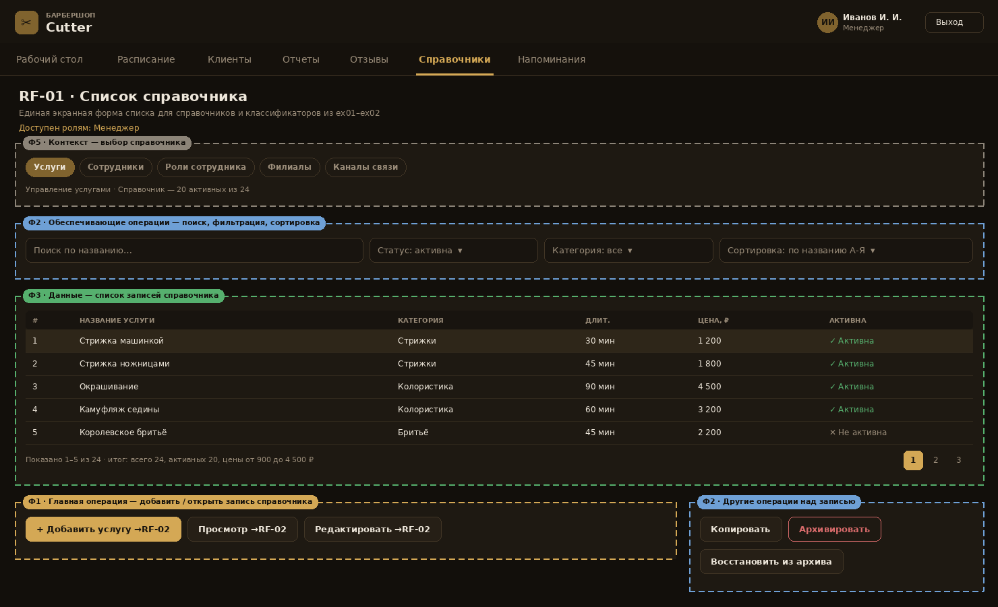
Рисунок 22 — Макет экранной формы RF-01 «Список справочника». Роли: Менеджер
Таблица 113 — RF-01. Состав экрана: фреймы, вызовы операций и отказ от операции
Фрейм | Назначение | Состав фрейма и элементы управления
Ф5 | Контекст — выбор справочника | Вкладки «Услуги / Сотрудники / Роли сотрудника / Филиалы / Каналы связи», заголовок и счетчик активных записей
Ф2 | Обеспечивающие операции | Поиск по названию, фильтры по статусу и категории, сортировка
Ф3 | Данные — список записей справочника | Таблица полей списка выбранного справочника согласно ex02, табл. 1–6, с подвалом итогов
Ф1 | Главная операция — добавить или открыть запись справочника | Кнопки «+ Добавить», «Просмотр», «Редактировать» (→ RF-02)
Ф2 | Другие операции над записью | «Копировать», «Архивировать», «Восстановить из архива»
Ф5 | Навигация | Верхнее меню разделов менеджера, кнопка «Рабочий стол» (→ MN-00)
Вызовы | Переход далее и отказ от операции | Переход далее: «Добавить», «Просмотр» и «Редактировать» → RF-02. Возврат: «Рабочий стол» → MN-00. Отказ от операции: закрытие диалога архивации — запись остается без изменений
Таблица 114 — RF-01. Основные операции: права доступа, условия выполнения и результат
Операция | Права доступа по ролям | Условия выполнения операции | Результат над данными в текущем окне | Результат в других частях системы
Просмотреть список справочника | Менеджер — чтение, добавление, изменение и архивация; клиент и мастер — только активные значения в пользовательских экранах | Выбран справочник во вкладках | Выводится список записей выбранного справочника | Не влияет
Добавить запись | Менеджер — добавление | — | Экран закрывается | Открывается RF-02 в режиме создания; после сохранения запись появляется в списке и в выпадающих списках экранов BK-01, BK-02, MN-02 и MN-03
Открыть запись на просмотр или изменение | Менеджер — чтение и изменение | Запись выбрана в списке | Экран закрывается | Открывается RF-02 в соответствующем режиме
Копировать запись | Менеджер — добавление | Исходная запись существует | Создается копия с суффиксом «(копия)» в названии | Новая запись не имеет связей с записями клиентов и используется как шаблон (согласовано с ex01)
Архивировать запись | Менеджер — изменение | У записи нет активных броней на будущие даты; для роли сотрудника — нет действующих сотрудников | Статус меняется на «Не активна», запись скрывается при фильтре «Активна» | Значение перестает предлагаться клиентам на CL-00, BK-01 и BK-02 и мастерам при выборе; в исторических записях значение сохраняется
Восстановить из архива | Менеджер — изменение | Запись имеет статус «Не активна» | Статус меняется на «Активна» | Значение вновь предлагается в выпадающих списках и клиентских экранах
Таблица 115 — RF-01. Обеспечивающие операции
Операция | Поля и параметры | Состояние по умолчанию и сохранение | Точность совпадения | Сообщение при отсутствии результата
Сортировка | Название (А-Я), дата создания, статус; для сотрудников — ФИО | По названию (А-Я) для услуг и по ФИО для сотрудников; сортировка сохраняется в профиле пользователя | — | Не применяется — сортировка не может дать пустой результат при наличии данных
Фильтрация | Статус («Активна / Не активна / Все»), категория, филиал, роль | Статус «Активна»; фильтр сохраняется до конца сессии и восстанавливается при возврате с RF-02 | — | «По выбранным критериям ничего не найдено. Попробуйте изменить фильтры»
Поиск | Название услуги, ФИО сотрудника, название филиала, код канала связи | Поле пустое | Частичное совпадение без учета регистра, с любой позиции строки, поиск по мере ввода без нажатия Enter | «Ничего не найдено по запросу “…”»
Дублирование | «Копировать» создает дубликат выбранной записи с суффиксом «(копия)»; при добавлении доступно «Копировать из существующей» | Вызывается вручную; связи с бронями не переносятся | — | «Выберите запись-источник»
Расчет итогов | Всего записей, из них активных; для услуг — диапазон цен; для сотрудников — распределение по ролям | Отображается в подвале списка, пересчитывается при изменении фильтра | — | «Нет данных для отображения»
Объект (класс) данных: Услуги, Сотрудники, Роли сотрудника, Филиалы, Каналы связи (состав полей и форматы — ex02, табл. 1–6)
Таблица 116 — RF-01. Данные — форма списка. Пагинация: Услуги и сотрудники — 20 записей на страницу; филиалы, роли и каналы связи — без пагинации (все записи на одной странице), согласно ex02, табл. 7
Краткое наименование поля | Мнемоника | Описание | Тип и длина | Обяз. | Значение по умолчанию | Визуализация NULL / переполнение | Элемент управления и источник значений | Условия и проверки | Сообщение об ошибке
№ | ROW_NO | Порядковый номер строки на странице | Целое | Да | Автонумерация | — | Только чтение — числовое значение в ячейке | Дополнительных проверок нет | —
Название | REF_NAME | Наименование записи справочника | Строка, 100 | Да | Пусто | Обрезка с многоточием, полный текст в подсказке | Только чтение — текст в ячейке списка | Проверяется при вводе в карточке RF-02. Не пустое, уникальное в пределах филиала | Запись с таким названием уже существует
Категория / Должность | REF_CAT | Группа услуг или должность сотрудника | Строка, 50 | Да | «Стрижки» / «Мастер» | Выводится тегом | Только чтение — значение справочника «Роли сотрудника» или классификатора категорий | Проверяется при вводе в карточке RF-02. Обязательный выбор | Выберите значение из списка
Длительность | SRV_DUR | Время оказания услуги, мин (только для справочника «Услуги») | Целое | Да | 30 | Формат «30 мин» | Только чтение — числовое значение в ячейке | Проверяется при вводе в карточке RF-02. От 15 до 240, кратно 5 | Длительность должна быть от 15 до 240 минут и кратной 5
Цена, ₽ | SRV_PRICE | Стоимость услуги | Десятичное, 10.2 | Да | 0.00 | Формат «1 200», разряды разделены пробелом; при переполнении — обрезка с многоточием | Только чтение — числовое значение в ячейке | Проверяется при вводе в карточке RF-02. Не отрицательная | Цена не может быть отрицательной
Филиал | BR | Филиал (для сотрудников и услуг с ограничением по филиалам) | Строка, 100 | Да | Пусто | Обрезка с многоточием | Только чтение — значение справочника «Филиалы» | Проверяется при вводе в карточке RF-02. Обязательный выбор | Выберите филиал
Активна | REF_ACT | Признак доступности записи для выбора | Логический | Да | Да | Иконка «Активна» / «Не активна» | Только чтение — иконка состояния | Только «Да» или «Нет» | —
Таблица 117 — RF-01. Логирование
Операция, требующая логирования | Атрибуты, сохраняемые при логировании | Служебные поля, требующие логирования
Создание записи справочника | Тип справочника, все введенные атрибуты | Дата, время, ID пользователя, роль, IP-адрес
Изменение записи справочника | Тип справочника, ID записи, измененные поля «было → стало» | Дата, время, ID пользователя, IP-адрес
Архивация и восстановление записи | ID записи, статус до и после, признак наличия связанных броней | Дата, время, ID пользователя, IP-адрес
Копирование записи | ID записи-источника, ID созданной копии | Дата, время, ID пользователя

3.23. RF-02 — Карточка записи справочника
Роли, которым доступен экран: Менеджер
Основное предназначение: Создать или изменить запись справочника (на примере справочника «Услуги»)
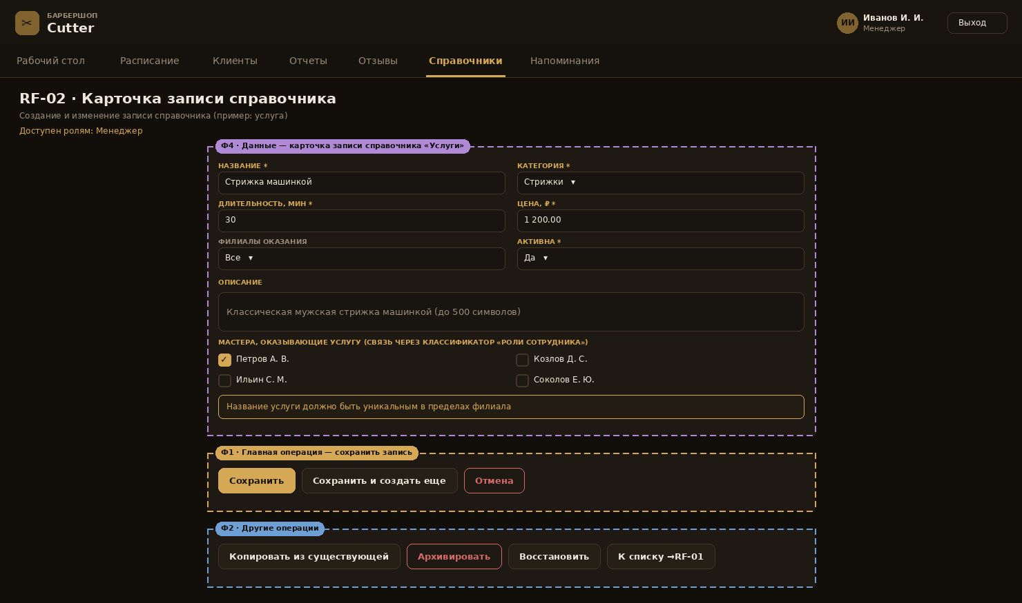
Рисунок 23 — Макет экранной формы RF-02 «Карточка записи справочника». Роли: Менеджер
Таблица 118 — RF-02. Состав экрана: фреймы, вызовы операций и отказ от операции
Фрейм | Назначение | Состав фрейма и элементы управления
Ф4 | Данные — карточка записи справочника | Поля выбранного справочника согласно ex02 (название, категория, длительность, цена, филиалы, признак активности, описание) и связанный список мастеров, оказывающих услугу
Ф1 | Главная операция — сохранить запись | Кнопки «Сохранить», «Сохранить и создать еще», «Отмена»
Ф2 | Другие операции | «Копировать из существующей», «Архивировать», «Восстановить», «К списку» (→ RF-01)
Вызовы | Переход далее и отказ от операции | Переход далее: «Сохранить» → RF-01 с обновленным списком; «Сохранить и создать еще» — карточка очищается для ввода следующей записи. Возврат: «К списку» → RF-01. Отказ от операции: «Отмена» или закрытие карточки → RF-01 без сохранения
Таблица 119 — RF-02. Основные операции: права доступа, условия выполнения и результат
Операция | Права доступа по ролям | Условия выполнения операции | Результат над данными в текущем окне | Результат в других частях системы
Создать запись справочника | Менеджер — добавление; клиент и мастер — недоступно | Все обязательные поля заполнены; название уникально в пределах филиала; значения проверок ex02 выполнены | Создается запись со статусом «Активна», карточка закрывается | Новая услуга появляется в списках выбора при бронировании (CL-00, BK-01); новый сотрудник становится доступен для назначения на слоты (MN-02) и записи (MN-03)
Изменить запись справочника | Менеджер — изменение | Запись не заблокирована другим пользователем; изменение роли сотрудника не нарушает связей с будущими записями | Обновляются атрибуты записи, сохраняется история изменений | При изменении длительности услуги пересчитываются доступные слоты в расписании; при изменении цены новая стоимость применяется только к новым записям
Копировать из существующей | Менеджер — добавление | Выбрана запись-источник | Поля карточки заполняются значениями источника, к названию добавляется «(копия)» | Созданная запись не имеет связей с бронями и используется как шаблон
Архивировать запись | Менеджер — изменение | У записи нет активных броней на будущие даты | Признак «Активна» принимает значение «Нет», карточка переходит в режим просмотра | Запись скрывается из основных списков выбора, но сохраняется в исторических данных
Восстановить запись | Менеджер — изменение | Запись находится в архиве | Признак «Активна» принимает значение «Да» | Запись вновь предлагается в списках выбора
Отказ от операции | Менеджер — выполнение | В любой момент до сохранения | Введенные значения не сохраняются | Справочник остается без изменений, выполняется возврат на RF-01
Таблица 120 — RF-02. Обеспечивающие операции
Операция | Поля и параметры | Состояние по умолчанию и сохранение | Точность совпадения | Сообщение при отсутствии результата
Сортировка | Список мастеров в карточке услуги — по ФИО (А-Я) | По ФИО (А-Я) | — | —
Фильтрация | Список мастеров ограничивается активными сотрудниками выбранных филиалов | Фильтр по филиалам карточки; не сохраняется после закрытия | — | «В выбранных филиалах нет активных мастеров»
Поиск | Поиск мастера и филиала в выпадающих списках карточки | Поле пустое | Частичное совпадение без учета регистра | «Значение не найдено»
Дублирование | «Копировать из существующей» — подстановка значений выбранной записи при добавлении новой | Вызывается вручную; название дополняется суффиксом «(копия)» | — | «Выберите запись-источник»
Расчет итогов | Количество мастеров, оказывающих услугу; число будущих записей по услуге (контроль перед архивацией) | Рассчитывается при открытии карточки | — | «Нельзя архивировать, так как есть будущие записи»
Объект (класс) данных: Запись справочника («Услуги», «Сотрудники», «Роли сотрудника», «Филиалы», «Каналы связи»), связь «Мастер — Услуга». Полный состав полей и форматы — ex02, табл. 1–6
Таблица 121 — RF-02. Данные — форма карточки. Пагинация: Пагинация не требуется; список связанных мастеров — прокрутка без пагинации
Краткое наименование поля | Мнемоника | Описание | Тип и длина | Обяз. | Значение по умолчанию | Визуализация NULL / переполнение | Элемент управления и источник значений | Условия и проверки | Сообщение об ошибке
Название | REF_NAME | Наименование услуги | Строка, 100 | Да | Пусто | Плейсхолдер; текст переносится | Однострочное поле ввода | Не пустое, уникальное в пределах филиала | Название обязательно; Услуга с таким названием уже существует
Категория | REF_CAT | Группа услуг | Строка, 50 | Да | «Стрижки» | — | Выпадающий список — фиксированный список: Стрижки, Колористика, Бритьё, Уход, Комплексы | Обязательный выбор | Выберите категорию
Длительность, мин | SRV_DUR | Время оказания услуги | Целое | Да | 30 | — | Числовое поле ввода | От 15 до 240, кратно 5 | Введите длительность от 15 до 240 (кратно 5)
Цена, ₽ | SRV_PRICE | Стоимость услуги | Десятичное, 10.2 | Да | 0.00 | Формат «1 200.00» | Числовое поле ввода | Не отрицательная, не более 999 999.99 | Цена должна быть положительным числом
Филиалы оказания | BR_LIST | Филиалы, в которых оказывается услуга | Набор значений | Нет | Все | При значении «Все» выводится «Все» | Множественный выбор — справочник «Филиалы» | Только активные филиалы | —
Активна | REF_ACT | Доступность услуги для записи | Логический | Да | Да | Переключатель | Переключатель «Активна / Не активна» | При выключении выполняется проверка будущих записей | —
Описание | REF_DESC | Дополнительная информация об услуге | Строка, 500 | Нет | Пусто | При отсутствии в списке выводится «—»; в карточке — пустое поле с плейсхолдером | Многострочное поле ввода | Не более 500 символов | Превышена допустимая длина описания
Мастера, оказывающие услугу | SRV_MST | Связь услуги с сотрудниками, имеющими роль «Мастер» | Набор значений | Да | Не выбрано | При отсутствии выбора услуга не предлагается клиентам | Множественный выбор — справочник «Сотрудники» (роль «Мастер») | Выбран хотя бы один активный мастер | Укажите не менее одного мастера
Таблица 122 — RF-02. Логирование
Операция, требующая логирования | Атрибуты, сохраняемые при логировании | Служебные поля, требующие логирования
Создание записи справочника | Тип справочника, все введенные атрибуты | Дата, время, ID пользователя, роль, IP-адрес
Изменение записи справочника | ID записи, измененные поля «было → стало» | Дата, время, ID пользователя, IP-адрес
Архивация и восстановление записи | ID записи, статус до и после | Дата, время, ID пользователя, IP-адрес
Копирование записи | ID источника, ID копии | Дата, время, ID пользователя
Отказ по нарушению проверок | Тип проверки, введенное значение | Дата, время, ID пользователя

3.24. MS-00 — Рабочий стол мастера
Роли, которым доступен экран: Мастер
Основное предназначение: Увидеть сводку своего рабочего дня и перейти к расписанию
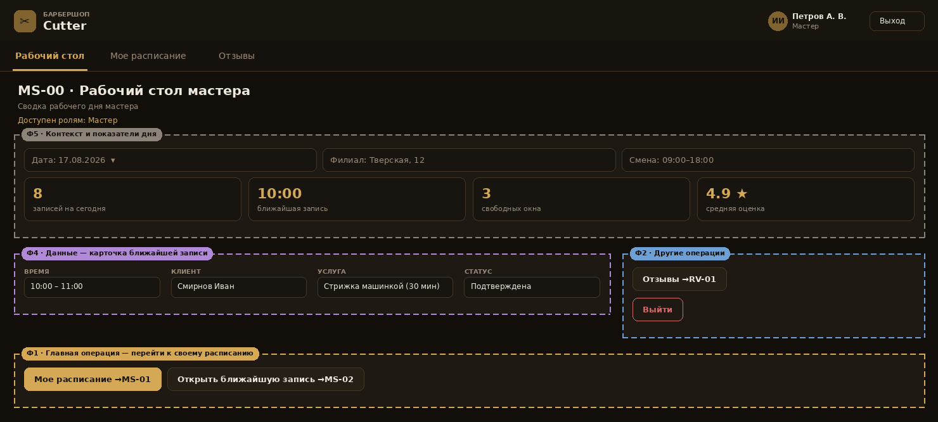
Рисунок 24 — Макет экранной формы MS-00 «Рабочий стол мастера». Роли: Мастер
Таблица 123 — MS-00. Состав экрана: фреймы, вызовы операций и отказ от операции
Фрейм | Назначение | Состав фрейма и элементы управления
Ф5 | Контекст и показатели дня | Дата, филиал, смена; плитки: число записей на сегодня, время ближайшей записи, свободные окна, средняя оценка
Ф4 | Данные — карточка ближайшей записи | Время, клиент, услуга, статус записи
Ф2 | Другие операции | «Отзывы» (→ RV-01), «Выйти»
Ф1 | Главная операция — перейти к своему расписанию | Кнопки «Мое расписание» (→ MS-01) и «Открыть ближайшую запись» (→ MS-02)
Вызовы | Переход далее и отказ от операции | Переход далее: «Мое расписание» → MS-01; «Открыть ближайшую запись» → MS-02; «Отзывы» → RV-01. «Выход» → AU-01. Отказ от операции не требуется — экран не изменяет данные
Таблица 124 — MS-00. Основные операции: права доступа, условия выполнения и результат
Операция | Права доступа по ролям | Условия выполнения операции | Результат над данными в текущем окне | Результат в других частях системы
Просмотреть сводку рабочего дня | Мастер — чтение только своих данных; менеджер — чтение через MN-01; клиент — недоступно | Пользователь авторизован в роли «Мастер» | Плитки показателей и карточка ближайшей записи заполняются данными текущего мастера | Выполняются агрегирующие запросы, ограниченные идентификатором мастера
Сменить дату просмотра | Мастер — выполнение | Дата в пределах горизонта расписания | Показатели пересчитываются | Выбранная дата передается в MS-01 как фильтр по умолчанию
Открыть ближайшую запись | Мастер — чтение своей записи | На выбранную дату есть хотя бы одна запись | Экран закрывается | Открывается MS-02 с данными записи в режиме «только чтение»
Завершить сессию | Мастер — выполнение | — | Экран закрывается | Сессия завершается, открывается AU-01
Таблица 125 — MS-00. Обеспечивающие операции
Операция | Поля и параметры | Состояние по умолчанию и сохранение | Точность совпадения | Сообщение при отсутствии результата
Сортировка | Не применяется — на экране нет списков | — | — | —
Фильтрация | Дата просмотра | Текущая дата; выбор сохраняется до конца сессии | — | «На выбранную дату записей нет»
Поиск | Не применяется | — | — | —
Дублирование | Не применяется | — | — | —
Расчет итогов | Число записей на день, число свободных окон, средняя оценка мастера за период | Рассчитывается при открытии экрана и при смене даты | — | «Нет данных за выбранную дату»
Объект (класс) данных: Слот, Запись (только текущего мастера), Отзыв (только о текущем мастере)
Таблица 126 — MS-00. Данные — форма карточки. Пагинация: Пагинация не требуется
Краткое наименование поля | Мнемоника | Описание | Тип и длина | Обяз. | Значение по умолчанию | Визуализация NULL / переполнение | Элемент управления и источник значений | Условия и проверки | Сообщение об ошибке
Время | SLOT_T | Время ближайшей записи | Время (ЧЧ:ММ) | Да | Ближайший слот | При отсутствии записей выводится «—» | Только чтение — выводится меткой | Только чтение | —
Клиент | CL | Имя клиента в объеме, необходимом для оказания услуги | Строка, 100 | Да | — | Выводится имя и первая буква фамилии | Только чтение — имя и первая буква фамилии | Полные контактные данные скрыты (принцип минимально необходимых данных, ex04) | —
Услуга | SRV | Услуга и ее длительность | Строка, 100 | Да | — | Обрезка с многоточием | Только чтение — значение справочника «Услуги» | Только чтение | —
Статус | BK_ST | Статус ближайшей записи | Перечисление | Да | — | Выводится цветом | Только чтение — метка, фиксированный список: Активен / Заблокирован | Только чтение | —
Показатель дня | KPI | Значение плитки показателей | Целое или десятичное | Да | 0 | При отсутствии данных выводится «—» | Только чтение — плитка показателя | Не отрицательное | —
Таблица 127 — MS-00. Логирование
Операция, требующая логирования | Атрибуты, сохраняемые при логировании | Служебные поля, требующие логирования
Открытие рабочего стола мастера | ID мастера, дата | Дата, время, ID пользователя, роль, IP-адрес
Завершение сессии | ID мастера | Дата, время, IP-адрес

3.25. MS-01 — Мое расписание
Роли, которым доступен экран: Мастер
Основное предназначение: Просмотреть собственные записи и свободные окна (режим «только чтение»)
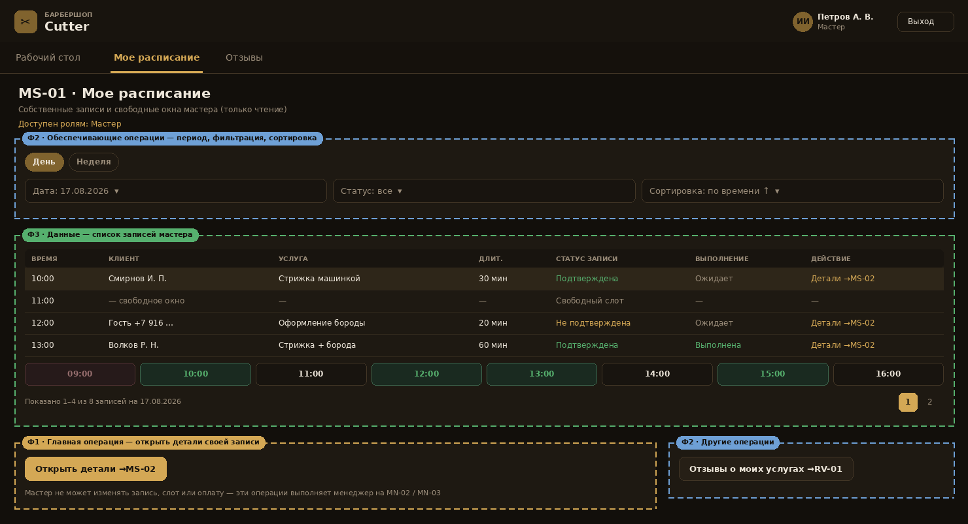
Рисунок 25 — Макет экранной формы MS-01 «Мое расписание». Роли: Мастер
Таблица 128 — MS-01. Состав экрана: фреймы, вызовы операций и отказ от операции
Фрейм | Назначение | Состав фрейма и элементы управления
Ф2 | Обеспечивающие операции | Переключатель «День / Неделя», выбор даты, фильтр по статусу, сортировка по времени
Ф3 | Данные — список записей мастера | Таблица: время, клиент, услуга, длительность, статус записи, отметка о выполнении, действие; сетка слотов с выделением своих записей
Ф1 | Главная операция — открыть детали своей записи | Кнопка «Открыть детали» (→ MS-02)
Ф2 | Другие операции | «Отзывы о моих услугах» (→ RV-01)
Ф5 | Навигация | Верхнее меню мастера, кнопка «Рабочий стол» (→ MS-00)
Вызовы | Переход далее и отказ от операции | Переход далее: «Открыть детали» и нажатие на строку → MS-02; «Отзывы о моих услугах» → RV-01. Возврат: «Рабочий стол» → MS-00. Отказ от операции не требуется — экран не изменяет данные
Таблица 129 — MS-01. Основные операции: права доступа, условия выполнения и результат
Операция | Права доступа по ролям | Условия выполнения операции | Результат над данными в текущем окне | Результат в других частях системы
Просмотреть свое расписание | Мастер — чтение только своих слотов и записей; менеджер — полный доступ через MN-01; клиент — недоступно | Пользователь авторизован в роли «Мастер»; выбран период | Выводятся только слоты и записи текущего мастера | Не влияет; выборка жестко ограничена идентификатором мастера
Переключить период | Мастер — выполнение | Период выбран | Список и сетка слотов перерисовываются | Не влияет
Открыть детали записи | Мастер — чтение своей записи | Строка соответствует записи, а не свободному слоту | Экран закрывается | Открывается MS-02 в режиме «только чтение»
Попытка изменения записи или слота | Мастер — операция недоступна | Мастер не имеет прав на изменение расписания | Кнопки изменения на экране отсутствуют; при обращении напрямую выводится сообщение об отказе | Изменение слотов и записей выполняет менеджер на MN-02 и MN-03; попытка фиксируется в журнале аудита
Таблица 130 — MS-01. Обеспечивающие операции
Операция | Поля и параметры | Состояние по умолчанию и сохранение | Точность совпадения | Сообщение при отсутствии результата
Сортировка | Время начала, статус записи | По времени начала по возрастанию; сохраняется в профиле | — | —
Фильтрация | Дата или период, статус записи, признак «только записи» / «только свободные окна» | Дата — текущая, статус — «все»; фильтр сохраняется до конца сессии | — | «На выбранную дату записей нет»
Поиск | Не применяется — объем данных ограничен одним мастером и периодом | — | — | —
Дублирование | Не применяется — мастер не создает записи | — | — | —
Расчет итогов | Число записей и свободных окон за период, суммарная занятость в часах | Рассчитывается при открытии и смене периода, выводится в подвале списка | — | «Нет данных для отображения»
Объект (класс) данных: Слот и Запись, ограниченные текущим мастером
Таблица 131 — MS-01. Данные — форма списка. Пагинация: Да, 20 строк на страницу для режима «День», 50 строк — для режима «Неделя»
Краткое наименование поля | Мнемоника | Описание | Тип и длина | Обяз. | Значение по умолчанию | Визуализация NULL / переполнение | Элемент управления и источник значений | Условия и проверки | Сообщение об ошибке
Время | SLOT_T | Время начала слота | Время (ЧЧ:ММ) | Да | — | Прошедшие слоты приглушены | Только чтение — дата и время в ячейке | Только чтение | —
Клиент | CL | Имя клиента в объеме, необходимом для оказания услуги | Строка, 100 | Нет | «— свободное окно» | Для свободного слота выводится «— свободное окно»; для гостя — маскированный телефон | Только чтение — текст в ячейке списка | Платежные сведения и история других визитов недоступны | —
Услуга | SRV | Услуга по записи | Строка, 100 | Нет | «—» | Обрезка с многоточием | Только чтение — значение справочника «Услуги» | Только чтение | —
Длительность | SRV_DUR | Длительность услуги, мин | Целое | Нет | «—» | Формат «30 мин» | Только чтение — числовое значение в ячейке | Только чтение | —
Статус записи | BK_ST | Свободный слот / Не подтверждена / Подтверждена / Отменена | Перечисление | Да | Свободный слот | Выводится цветом | Только чтение — метка со значением из списка: Не подтверждена / Подтверждена / Выполнена / Отменена | Только чтение | —
Выполнение | DONE_ST | Ожидает / Выполнена / Не состоялась | Перечисление | Нет | Ожидает | Для свободного слота выводится «—» | Только чтение — метка со значением из списка: Ожидает / Выполнена / Не состоялась | Изменяется только менеджером на MN-03 | —
Действие | ACT | Переход к деталям записи | Кнопка | Нет | — | Для свободного слота действие недоступно | Кнопка действия в строке списка | Дополнительных проверок нет | —
Таблица 132 — MS-01. Логирование
Операция, требующая логирования | Атрибуты, сохраняемые при логировании | Служебные поля, требующие логирования
Просмотр расписания мастером | ID мастера, период | Дата, время, ID пользователя, роль
Отказ в изменении расписания мастером | ID слота или записи, запрошенная операция | Дата, время, ID пользователя, IP-адрес

3.26. MS-02 — Детали записи мастера
Роли, которым доступен экран: Мастер
Основное предназначение: Подготовиться к оказанию услуги: получить необходимые сведения об услуге и клиенте
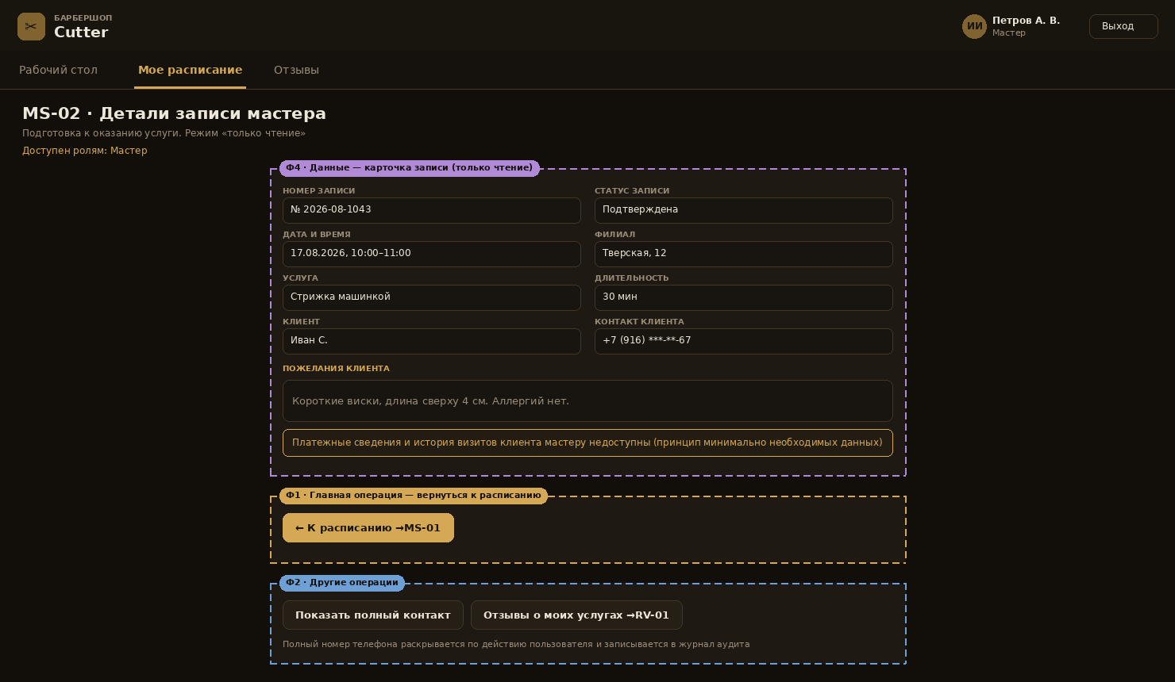
Рисунок 26 — Макет экранной формы MS-02 «Детали записи мастера». Роли: Мастер
Таблица 133 — MS-02. Состав экрана: фреймы, вызовы операций и отказ от операции
Фрейм | Назначение | Состав фрейма и элементы управления
Ф4 | Данные — карточка записи (только чтение) | Номер и статус записи, дата и время, филиал, услуга, длительность, имя клиента, контакт в разрешенном объеме, пожелания клиента
Ф1 | Главная операция — вернуться к расписанию | Кнопка «К расписанию» (→ MS-01)
Ф2 | Другие операции | «Показать полный контакт», «Отзывы о моих услугах» (→ RV-01)
Ф5 | Навигация | Верхнее меню мастера, кнопка «Рабочий стол» (→ MS-00)
Вызовы | Переход далее и отказ от операции | Переход далее: «К расписанию» → MS-01; «Отзывы о моих услугах» → RV-01. Возврат: «Рабочий стол» → MS-00. Отказ от операции: закрытие карточки — данные не изменяются, так как экран доступен только на чтение
Таблица 134 — MS-02. Основные операции: права доступа, условия выполнения и результат
Операция | Права доступа по ролям | Условия выполнения операции | Результат над данными в текущем окне | Результат в других частях системы
Просмотреть детали записи | Мастер — чтение только своей записи; менеджер — чтение и изменение через MN-03; клиент — чтение своей записи через CL-07 | Запись относится к текущему мастеру | Карточка выводится в режиме «только чтение» | Не влияет
Показать полный контакт клиента | Мастер — чтение в объеме, разрешенном политикой доступа | Запись имеет статус «Подтверждена» и относится к текущему или ближайшему рабочему дню | Маскированный телефон раскрывается полностью | Факт раскрытия персональных данных записывается в журнал аудита
Попытка изменения записи | Мастер — операция недоступна | У роли «Мастер» нет прав на изменение записи, оплату и отметку о выполнении | Элементы изменения на экране отсутствуют | Операции выполняются менеджером на MN-03; попытка обращения фиксируется в журнале аудита
Таблица 135 — MS-02. Обеспечивающие операции
Операция | Поля и параметры | Состояние по умолчанию и сохранение | Точность совпадения | Сообщение при отсутствии результата
Сортировка | Не применяется — на экране одна карточка | — | — | —
Фильтрация | Не применяется | — | — | —
Поиск | Не применяется | — | — | —
Дублирование | Не применяется | — | — | —
Расчет итогов | Не применяется | — | — | —
Объект (класс) данных: Запись (Бронь) текущего мастера, Услуга, Филиал, Клиент (в ограниченном объеме)
Таблица 136 — MS-02. Данные — форма карточки. Пагинация: Пагинация не требуется
Краткое наименование поля | Мнемоника | Описание | Тип и длина | Обяз. | Значение по умолчанию | Визуализация NULL / переполнение | Элемент управления и источник значений | Условия и проверки | Сообщение об ошибке
Номер записи | BK_NO | Номер брони | Строка, 15 | Да | — | Формат ГГГГ-ММ-NNNN | Только чтение — выводится меткой | Только чтение | —
Статус записи | BK_ST | Подтверждена / Не подтверждена / Выполнена / Отменена | Перечисление | Да | — | Выводится цветом | Только чтение — метка, фиксированный список: Не подтверждена / Подтверждена / Выполнена / Отменена | Только чтение | —
Дата и время | SLOT | Дата и интервал визита | Дата и время | Да | — | Формат ДД.ММ.ГГГГ, ЧЧ:ММ–ЧЧ:ММ | Только чтение — выводится меткой | Только чтение | —
Филиал | BR | Филиал оказания услуги | Строка, 100 | Да | — | Обрезка с многоточием | Только чтение — значение справочника «Филиалы» | Только чтение | —
Услуга | SRV | Оказываемая услуга | Строка, 100 | Да | — | Обрезка с многоточием | Только чтение — значение справочника «Услуги» | Только чтение | —
Длительность | SRV_DUR | Время оказания услуги, мин | Целое | Да | — | Формат «30 мин» | Только чтение — выводится меткой | Только чтение | —
Клиент | CL | Имя клиента в объеме, необходимом для оказания услуги | Строка, 100 | Да | — | Выводится имя и первая буква фамилии | Только чтение — имя и первая буква фамилии | История других визитов недоступна | —
Контакт клиента | PHONE_M | Телефон клиента в маскированном виде | Строка, 18 | Нет | Маскированное значение | Формат «+7 (916) ***-**-67»; полное значение — по отдельному действию | Только чтение — маскированное значение с кнопкой «Показать» | Раскрытие возможно только по действию пользователя и логируется | —
Пожелания клиента | WISH | Комментарий клиента к записи | Строка, 500 | Нет | Пусто | При отсутствии выводится «— пожеланий нет» | Только чтение — текстовый блок | Только чтение | —
Таблица 137 — MS-02. Логирование
Операция, требующая логирования | Атрибуты, сохраняемые при логировании | Служебные поля, требующие логирования
Просмотр деталей записи мастером | ID записи, ID мастера | Дата, время, ID пользователя, роль
Раскрытие полного контакта клиента | ID записи, ID клиента | Дата, время, ID пользователя, IP-адрес
Отказ в изменении записи мастером | ID записи, запрошенная операция | Дата, время, ID пользователя

3.27. RV-01 — Отзывы
Роли, которым доступен экран: Менеджер, Мастер
Основное предназначение: Просмотреть оценки и предложения клиентов: менеджер — все отзывы, мастер — только о своих услугах
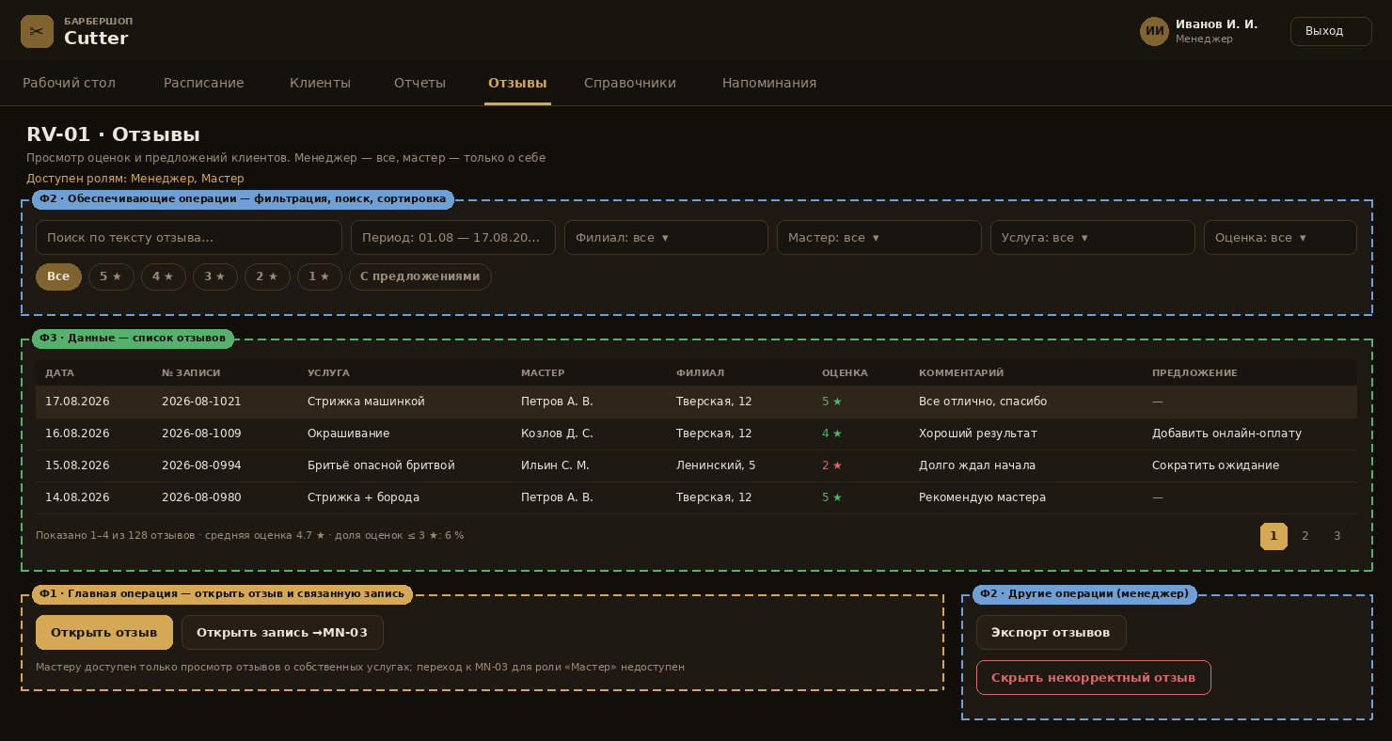
Рисунок 27 — Макет экранной формы RV-01 «Отзывы». Роли: Менеджер, Мастер
Таблица 138 — RV-01. Состав экрана: фреймы, вызовы операций и отказ от операции
Фрейм | Назначение | Состав фрейма и элементы управления
Ф2 | Обеспечивающие операции | Поиск по тексту, фильтры по периоду, филиалу, мастеру, услуге и оценке; вкладки по количеству звезд; сортировка
Ф3 | Данные — список отзывов | Таблица: дата, номер записи, услуга, мастер, филиал, оценка, комментарий, предложение; подвал со средней оценкой
Ф1 | Главная операция — открыть отзыв и связанную запись | Кнопки «Открыть отзыв» и «Открыть запись» (→ MN-03, только для менеджера)
Ф2 | Другие операции (менеджер) | «Экспорт отзывов», «Скрыть некорректный отзыв»
Ф5 | Навигация | Верхнее меню роли: для менеджера — кнопка «Рабочий стол» (→ MN-00), для мастера — (→ MS-00)
Вызовы | Переход далее и отказ от операции | Переход далее: «Открыть запись» → MN-03 (только менеджер); для мастера переход к MN-03 недоступен. Возврат: для менеджера «Рабочий стол» → MN-00, для мастера «Рабочий стол» → MS-00. Отказ от операции: закрытие диалога скрытия отзыва — отзыв остается опубликованным
Таблица 139 — RV-01. Основные операции: права доступа, условия выполнения и результат
Операция | Права доступа по ролям | Условия выполнения операции | Результат над данными в текущем окне | Результат в других частях системы
Просмотреть отзывы | Менеджер — чтение всех отзывов доступных филиалов; мастер — чтение только отзывов о собственных услугах; клиент — только свои отзывы через CL-07 и CL-08 | Пользователь авторизован | Выводится список отзывов с учетом ограничений роли | Для роли «Мастер» выборка жестко фильтруется по идентификатору мастера
Открыть отзыв | Менеджер, мастер — чтение | Отзыв выбран в списке | Раскрывается полный текст комментария и предложения | Не влияет
Открыть связанную запись | Менеджер — чтение и изменение; мастер — операция недоступна | Отзыв связан с выполненной записью | Экран закрывается | Открывается MN-03 с данными записи
Скрыть некорректный отзыв | Менеджер — изменение; мастер — операция недоступна | Отзыв содержит некорректные сведения и не удалялся ранее | Строка помечается признаком «Скрыт» и исключается из публичного вывода | Отзыв перестает учитываться в рейтинге мастера и на клиентских экранах; исходный текст сохраняется и доступен в журнале аудита
Экспортировать отзывы | Менеджер — выполнение; мастер — операция недоступна | Список содержит хотя бы одну строку | Формируется файл выгрузки | Факт выгрузки фиксируется в журнале аудита
Таблица 140 — RV-01. Обеспечивающие операции
Операция | Поля и параметры | Состояние по умолчанию и сохранение | Точность совпадения | Сообщение при отсутствии результата
Сортировка | Дата отзыва, оценка, мастер, услуга | По дате по убыванию; сортировка сохраняется в профиле пользователя | — | —
Фильтрация | Период, филиал, мастер, услуга, оценка, признак наличия предложения, признак «скрытые» | Период — последние 30 дней, оценка — «все»; для роли «Мастер» фильтр по мастеру принудительно установлен и недоступен для изменения; фильтр сохраняется до конца сессии | — | «Отзывов по выбранным условиям не найдено. Измените период или фильтры»
Поиск | Текст комментария и предложения, номер записи | Поле пустое | Частичное совпадение без учета регистра для текста; точное совпадение для номера записи | «Ничего не найдено по запросу “…”»
Дублирование | Не применяется — отзыв создается только клиентом на CL-08 | — | — | —
Расчет итогов | Средняя оценка за период, распределение по звездам, доля оценок не выше 3, число отзывов с предложениями | Рассчитывается при открытии и смене фильтра, выводится в подвале списка | — | «Нет данных для расчета средней оценки»
Объект (класс) данных: Отзыв, Запись (Бронь), Услуга, Сотрудник, Филиал
Таблица 141 — RV-01. Данные — форма списка. Пагинация: Да, 20 отзывов на страницу, с указанием «Показано 1–20 из N»
Краткое наименование поля | Мнемоника | Описание | Тип и длина | Обяз. | Значение по умолчанию | Визуализация NULL / переполнение | Элемент управления и источник значений | Условия и проверки | Сообщение об ошибке
Дата | RV_DT | Дата создания отзыва | Дата (ДД.ММ.ГГГГ) | Да | — | Формат ДД.ММ.ГГГГ | Только чтение — дата и время в ячейке | Только чтение | —
№ записи | BK_NO | Номер выполненной записи | Строка, 15 | Да | — | Формат ГГГГ-ММ-NNNN | Только чтение — значение связанного объекта | Переход по номеру доступен только менеджеру | —
Услуга | SRV | Оцененная услуга | Строка, 100 | Да | — | Обрезка с многоточием | Только чтение — значение справочника «Услуги» | Только чтение | —
Мастер | MST | Мастер, оказавший услугу | Строка, 150 | Да | — | Обрезка с многоточием | Только чтение — значение справочника «Сотрудники» | Для роли «Мастер» выводятся только собственные записи | —
Филиал | BR | Филиал оказания услуги | Строка, 100 | Да | — | Обрезка с многоточием | Только чтение — значение справочника «Филиалы» | Только чтение | —
Оценка | RATE | Оценка от 1 до 5 | Целое (1–5) | Да | — | Оценки не выше 3 выводятся красным | Только чтение — числовое значение в ячейке | Только чтение | —
Комментарий | RV_TXT | Текст отзыва клиента | Строка, 1000 | Нет | «—» | Обрезка с многоточием, полный текст в подсказке и при открытии отзыва | Только чтение — текст в ячейке списка | Только чтение | —
Предложение | RV_SUG | Предложение по улучшению работы | Строка, 1000 | Нет | «—» | При отсутствии выводится «—»; обрезка с многоточием | Только чтение — текст в ячейке списка | Только чтение | —
Таблица 142 — RV-01. Логирование
Операция, требующая логирования | Атрибуты, сохраняемые при логировании | Служебные поля, требующие логирования
Просмотр списка отзывов | Роль, примененные фильтры, число строк | Дата, время, ID пользователя, IP-адрес
Скрытие отзыва | ID отзыва, ID записи, причина, прежний и новый признак публикации | Дата, время, ID пользователя, IP-адрес
Пересчет рейтинга после скрытия отзыва | ID мастера, прежний и новый рейтинг | Дата, время, ID отзыва
Экспорт отзывов | Примененные фильтры, число выгруженных строк | Дата, время, ID пользователя

4. Принятые решения и открытые вопросы
Таблица 143 — Принятые решения при разработке экранных форм
Решение | Обоснование
Единый фрейм навигации Ф5 на экранах сценария бронирования | Сценарий BK-01…BK-05 выполняется в четыре шага; индикатор шага и кнопки «Назад» и «Отмена» вынесены в отдельный фрейм, чтобы отказ от операции был доступен на каждом шаге (требование ex05, п. 1.4)
Единые экраны RF-01 и RF-02 для всех справочников и классификаторов | Состав операций и обеспечивающих операций для справочников совпадает (Exercise 01), поэтому используется одна пара экранов с переключением справочника во фрейме Ф5. Это снижает стоимость разработки и обучения
Близкая визуализация экранов ролей, работающих с одними данными | Расписание менеджера (MN-01) и расписание мастера (MS-01) построены по одной сетке и с одинаковыми статусами: при переходе между ролями пользователю не требуется заново привыкать к интерфейсу
Мастер не изменяет записи, слоты и оплату | В Exercise 04 роль «Мастер» имеет право только на чтение своих данных; операции изменения выполняет менеджер на MN-02 и MN-03
Гостевая запись без регистрации | По условию задачи 1 запись может оформить незарегистрированный посетитель: на BK-04 предусмотрены поля имени и телефона гостя и выбор канала связи
Контактные данные клиента на экранах мастера маскируются | Реализован принцип минимально необходимых данных; полное значение раскрывается по отдельному действию и записывается в журнал аудита
Роль «Администратор» не рассматривается | В Exercise 04 определены три роли: клиент, менеджер и мастер. Операции, отнесенные в Exercise 01 к администратору, выполняет менеджер
Таблица 144 — Открытые вопросы
Вопрос | Предложенное решение до получения ответа
Допускается ли онлайн-оплата услуги при бронировании? | На BK-04 предусмотрено поле «Способ оплаты» со значением по умолчанию «В салоне»; прием оплаты выполняется менеджером на MN-03
Кто и как назначает конкретного мастера при выборе варианта «Любой свободный мастер»? | Мастер назначается системой при подтверждении записи на BK-04 и отображается в карточке результата BK-05
Каков срок, в течение которого клиент может оставить отзыв? | Принято 30 календарных дней с даты выполнения услуги; значение вынесено в настройку
За какое время до визита клиент может самостоятельно отменить запись? | Принято 2 часа; при меньшем интервале отмена выполняется менеджером на MN-03
Ведется ли межфилиальный доступ менеджера по умолчанию? | Принято, что менеджер видит данные своего филиала; межфилиальный доступ определяется отдельным полномочием (согласовано с Exercise 04)

